
Об утверждении регламентов государственных услуг в сфере социальной защиты
Утративший силу
Постановление Кызылординского областного акимата от 21 мая 2014 года N 590. Зарегистрировано Департаментом юстиции Кызылординской области 27 июня 2014 года за N 4710. Утратило силу постановлением Кызылординского областного акимата от 13 ноября 2014 года N 759
Сноска. Утратило силу постановлением Кызылординского областного акимата от 13.11.2014 N 759 (вводится в действие со дня подписания).
В соответствии с Законом Республики Казахстан от 23 января 2001 года "О местном государственном управлении и самоуправлении в Республике Казахстан" и Законом Республики Казахстан от 15 апреля 2013 года "О государственных услугах" акимат Кызылординской области ПОСТАНОВЛЯЕТ:
1. Утвердить прилагаемые:
регламент государственной услуги "Регистрация и постановка на учет безработных граждан";
регламент государственной услуги "Регистрация и учет граждан, пострадавших вследствие ядерных испытаний на Семипалатинском испытательном ядерном полигоне, выплата единовременной государственной денежной компенсации, выдача удостоверений";
регламент государственной услуги "Выдача справок безработным гражданам";
регламент государственной услуги "Оформление документов инвалидам для предоставления им протезно-ортопедической помощи";
регламент государственной услуги "Оформление документов инвалидам для обеспечения их сурдо-тифлотехническими и обязательными гигиеническими средствами"
регламент государственной услуги "Назначение государственного пособия на детей до восемнадцати лет";
регламент государственной услуги "Назначение государственной адресной социальной помощи";
регламент государственной услуги "Оформление документов на инвалидов для предоставления им услуги индивидуального помощника для инвалидов первой группы, имеющих затруднение в передвижении и специалиста жестового языка для инвалидов по слуху";
регламент государственной услуги "Оформление документов на инвалидов для предоставления им кресла-коляски";
регламент государственной услуги "Оформление документов на инвалидов для обеспечения их санаторно-курортным лечением";
регламент государственной услуги "Оформление документов на оказание специальных социальных услуг в медико-социальных учреждениях (организациях)";
регламент государственной услуги "Оформление документов на оказание специальных социальных услуг в условиях ухода на дому";
регламент государственной услуги "Назначение социальной помощи отдельным категориям нуждающихся граждан по решениям местных представительных органов";
регламент государственной услуги "Выдача направлений лицам на участие в активных формах содействия занятости";
регламент государственной услуги "Назначение социальной помощи специалистам социальной сферы, проживающим и работающим в сельских населенных пунктах, по приобретению топлива";
регламент государственной услуги "Выдача справки, подтверждающей принадлежность заявителя (семьи) к получателям адресной социальной помощи";
регламент государственной услуги "Назначение материального обеспечения детям-инвалидам, обучающимся на дому";
регламент государственной услуги "Выдача, переоформление и продление разрешения иностранному работнику на трудоустройство и работодателям на привлечение иностранной рабочей силы для осуществления трудовой деятельности на территории соответствующей административно-территориальной единицы";
регламент государственной услуги "Присвоение статуса оралмана".
2. Контроль за исполнением настоящего постановления возложить на заместителя акима Кызылординской области Годунову Н.Н.
3. Настоящее постановление вводится в действие по истечении десяти календарных дней после дня первого официального опубликования, но не ранее введения в действие постановления Правительства Республики Казахстан от 11 марта 2014 года N 217 "Об утверждении стандартов государственных услуг в сфере социальной защиты населения".
Аким Кызылординской области | К.Кушербаев

Утвержден
постановлением акимата Кызылординской области
от "21" мая 2014 года N 590
Регламент государственной услуги "Регистрация и постановка на учет безработных граждан"
1. Общие положения
1. Наименование услугодателя: отделы занятости и социальных программ районов и города областного значения (далее – услугодатель).
Прием заявлений и выдача результатов оказания государственной услуги осуществляются через:
1) услугодателя;
2) филиал Республиканского государственного предприятия "Центр обслуживания населения" по Кызылординской области, его отделы и отделения (далее – Центр);
3) веб-портал "электронного правительства": www.e.gov.kz (далее - портал).
2. Форма оказания государственной услуги: электронная (частично автоматизированная) и (или) бумажная.
3. Результат оказания государственной услуги – уведомление о регистрации и постановке на учет в качестве безработного в бумажном или электронном виде (далее – уведомление).
4. Государственная услуга оказывается бесплатно.
2. Описание порядка действий структурных подразделений (работников) и услугодателя в процессе оказания государственной услуги
5. Основание для начала процедуры (действия) по оказанию государственной услуги: предоставление услугополучателем удостоверяющего личность документа услугодателю либо в Центр.
6. Содержание каждой процедуры (действия), входящей в состав процесса оказания государственной услуги, длительность их выполнения:
1) услугополучатель предоставляет услугодателю документы согласно пункта 9 стандарта государственной услуги "Регистрация и постановка на учет безработных граждан" (далее - стандарт), утвержденного постановлением Правительства Республики Казахстан от 11 марта 2014 года N 217;
2) исполнитель рассматривает документы, заносит персональные данные услугополучателя в автоматизированную систему "Рынок труда" в качестве безработного, подготавливает и предоставляет уведомление руководителю услугодателя (в течение четырех рабочих дней);
исполнитель получает письменное согласие услугополучателя на использование сведений, составляющих охраняемую законом тайну, содержащихся в информационных системах, при оказании государственных услуг, если иное не предусмотрено законами Республики Казахстан.
3) руководитель услугодателя подписывает и направляет уведомление исполнителю (не более пятнадцати минут);
4) исполнитель регистрирует и выдает уведомление услугополучателю (не более пятнадцати минут).
3. Описание порядка взаимодействия структурных подразделений (работников) и услугодателя в процессе оказания государственной услуги
7. Перечень структурных подразделений (работников), услугодателя, которые участвуют в процессе оказания государственной услуги:
1) руководитель услугодателя;
2) исполнитель;
3) работник Центра;
4) работник накопительного отдела Центра;
8. Описание последовательности процедур (действий) между структурными подразделениями (работниками) с указанием длительности каждой процедуры (действия) приведено в приложении 1 к настоящему регламенту.
9. Блок-схема описания последовательности процедур (действий) прохождения каждого действия (процедуры) с указанием длительности каждой процедуры (действия) приведена в приложении 2 к настоящему регламенту.
4. Описание порядка взаимодействия с центром обслуживания населения и (или) иными услугодателями, а также порядка использования информационных систем в процессе оказания государственной услуги
10. Описание порядка обращения и последовательности процедур (действий) услугодателя и услугополучателя при оказании услуги через Центр:
1) услугополучатель предоставляет документы в Центр согласно пункта 9 стандарта;
2) работник Центра регистрирует документы, выдает расписку с указанием даты регистрации и даты получения государственной услуги, фамилии и инициалов лица, принявшего документы, либо в случае предоставления неполного пакета документов согласно перечню, предусмотренному пунктом 9 стандарта выдает расписку об отказе в приеме документов (не более пятнадцати минут);
работник Центра получает письменное согласие услугополучателя на использование сведений, составляющих охраняемую законом тайну, содержащихся в информационных системах, при оказании государственных услуг, если иное не предусмотрено законами Республики Казахстан;
3) работник накопительного отдела Центра перенаправляет документы услугодателю (в течение одного рабочего дня);
4) исполнитель регистрирует документы, подготавливает и предоставляет уведомление руководителю услугодателя (в течение двух рабочих дней);
5) руководитель услугодателя подписывает и направляет уведомление исполнителю (не более пятнадцати минут);
6) исполнитель регистрирует и направляет уведомление в Центр (в течение одного рабочего дня);
7) работник Центра регистрирует и выдает уведомление услугополучателю (не более пятнадцати минут).
11. Описание порядка обращения и последовательности процедур (действий) услугодателя и услугополучателя при оказании услуги через портал:
1) услугополучатель регистрируется на портале и направляет заявление в форме электронного документа, удостоверенное электронно-цифровой подписью услугополучателя (далее – ЭЦП) и документы, согласно пункта 9 стандарта;
2) исполнитель принимает электронное заявление и документы, в "личный кабинет" услугополучателя направляется уведомление–отчет о принятии документов с указанием даты и времени получения результата государственной услуги (не более пятнадцати минут);
3) после принятия электронного заявления и документов действия структурных подразделений (работников) услугодателя в процессе оказания государственной услуги осуществляются в соответствии с подпунктами 2, 3 пункта 6 настоящего регламента (в течение 4 рабочих дней);
4) исполнитель регистрирует результат оказания государственной услуги и направляет в "личный кабинет" услугополучателя (либо его представителя по доверенности) (не более пятнадцати минут).
Диаграмма функционального взаимодействия информационных систем, задействованных в оказании государственной услуги в графической форме, приведена в приложении 3 к настоящему регламенту.
5. Ответственность должностных лиц, оказывающих государственные услуги
12. Ответственными лицами за оказание государственной услуги являются руководитель услугодателя и Центра (далее – должностные лица).
Должностные лица несут ответственность за реализацию оказания государственной услуги в установленные сроки в соответствии с законодательством Республики Казахстан.
13. Обжалование действий (бездействий) по вопросам оказания государственной услуги производится в соответствии с разделом 3 стандарта.
14. Номер контактного телефона для получения информации об услуге, также в случае необходимости оценки (в том числе обжалования) их качества: 8 (7242) 26-38-20, единого контакт-центра: (1414).
Приложение 1
к регламенту государственной услуги
"Регистрация и постановка на учет безработных граждан"
Описание последовательности процедур (действий) между структурными подразделениями (работниками) с указанием длительности каждой процедуры (действия)
При обращении услугополучателя к услугодателю
1 | Номер действия (хода, потока работ) | 1 | 2 | 3
2 | Наименование структурных подразделений | Исполнитель | Руководитель услугодателя | Исполнитель
3 | Наименование действий (процесса, процедуры, операции) и их описание | регистрирует документы, заносит персональные данные услугополучателя в автоматизированную систему "Рынок труда" в качестве безработного, подготавливает уведомление | подписывает уведомление | регистрирует уведомление
4 | Форма завершения (данные, документ, организационно-распорядительное решение) | предоставляет уведомление руководителю услугодателя | направляет уведомление исполнителю | выдает уведомление услугодателю
5 | Срок исполнения | в течение 4 рабочих дней | не более 15 минут | не более 15 минут
Описание последовательности процедур (действий) между структурными подразделениями (работниками) с указанием длительности каждой процедуры (действия)
При обращении услугополучателя в Центр
1 | Номер действия (хода, потока работ) | 1 | 2 | 3 | 4 | 5 | 6
2 | Наименование структурных подразделений | Работник Центра | Работник накопительного отдела Центра | Исполнитель | Руководитель услугодателя | Исполнитель | Работник Центра
3 | Наименование действий (процесса, процедуры, операции) и их описание | регистрирует документы, выдает услугополучателю расписку о приеме документов либо об отказе в приеме документов | перенаправляет документы услугодателю | регистрирует документы и подготавливает уведомление | подписывает уведомление | регистрирует уведомление | регистрирует уведомление
4 | Форма завершения (данные, документ, организационно-распорядительное решение) | направляет документы сотруднику накопительного отдела | перенаправляет документы услугодателю | предоставляет уведомление руководителю услугодателя | направляет уведомление исполнителю | направляет уведомление в Центр | выдает уведомление услугополучателю
5 | Срок исполнения | не более 15 минут | в течение 1 рабочего дня | в течение 2 рабочих дней | не более 15 минут | в течение 1 рабочего дня | не более 15 минут
Приложение 2
к регламенту государственной услуги
"Регистрация и постановка на учет безработных граждан"
Блок-схема описания последовательности процедур (действий) прохождения каждого действия (процедуры) с указанием длительности каждой процедуры (действия)
При обращении услугополучателя к услугодателю
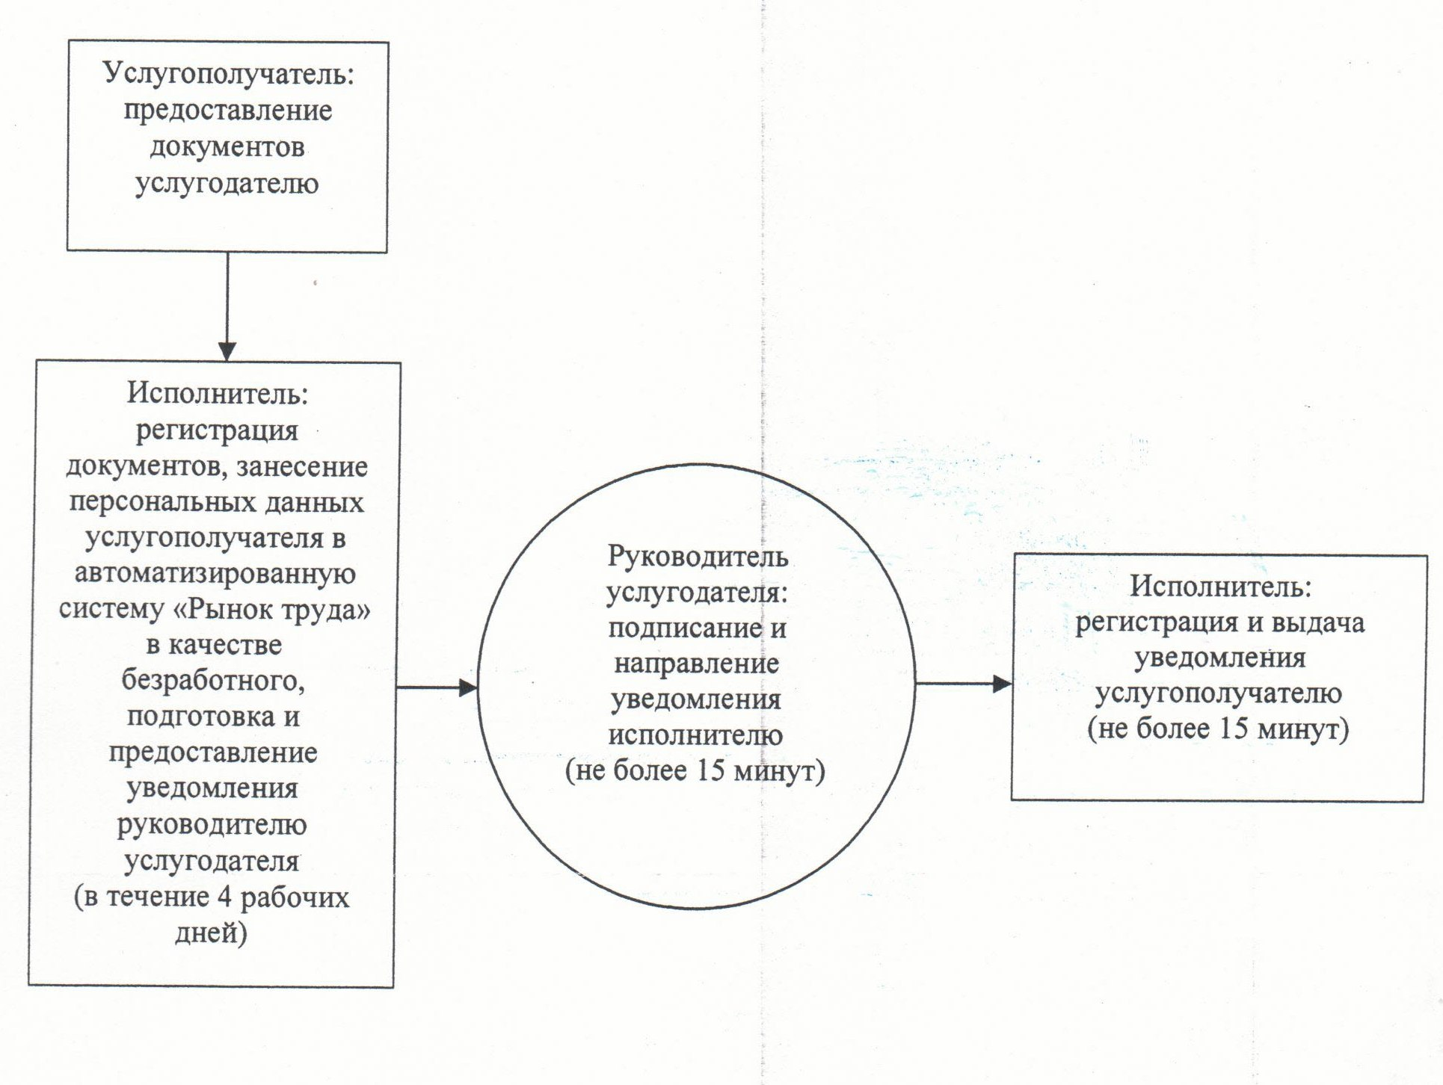

Блок-схема описания последовательности процедур (действий) прохождения каждого действия (процедуры) с указанием длительности каждой процедуры (действия)
При обращении услугополучателя в Центр
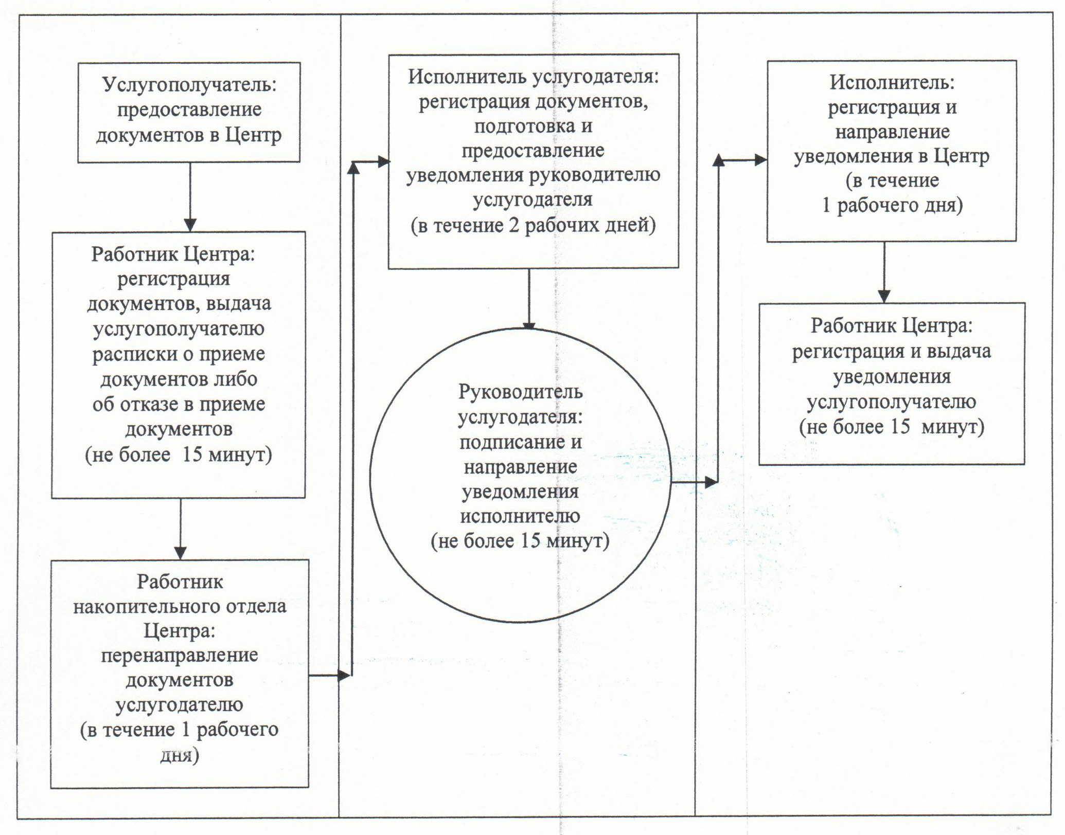

Приложение 3
к регламенту государственной услуги
"Регистрация и постановка на учет безработных граждан"
Диаграмма функционального взаимодействия информационных систем, задействованных в оказании государственной услуги, в графической форме

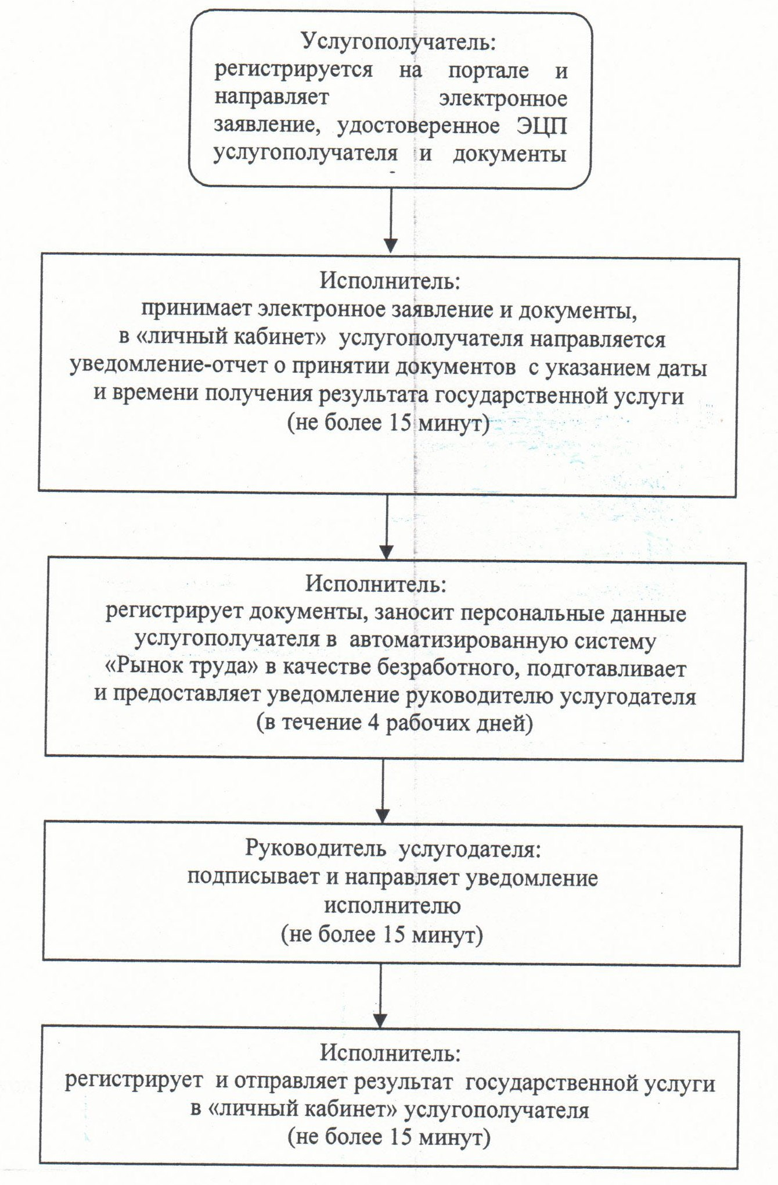

Утвержден
постановлением акимата Кызылординской области
от "21" мая 2014 года N 590
Регламент государственной услуги "Регистрация и учет граждан, пострадавших вследствие ядерных испытаний на Семипалатинском испытательном ядерном полигоне, выплата единовременной государственной денежной компенсации, выдача удостоверений"
1. Общие положения
1. Наименование услугодателя: отделы занятости и социальных программ районов и города областного значения (далее – услугодатель).
Прием заявлений и выдача результатов оказания государственной услуги осуществляются через:
1) услугодателя;
2) филиал республиканского государственного предприятия "Центр обслуживания населения" по Кызылординской области, его отделы и отделения (далее - Центр).
2. Форма оказываемой государственной услуги: бумажная.
Результат оказания государственной услуги:
у услугодателя или в Центре:
1) решение о признании граждан Республики Казахстан пострадавшими вследствие ядерных испытаний на Семипалатинском испытательном ядерном полигоне (далее - решение);
2) выдача удостоверения или его дубликата;
в государственном центре выплаты пенсий (далее – ГЦВП):
1) выплата компенсации путем перечисления на лицевые счета услугополучателей;
2) выплата компенсации путем перечисления на контрольные счета наличности временного размещения денег физических и юридических лиц услугополучателей, отбывающим наказание в местах лишения свободы (далее - выплата компенсации).
4. Государственная услуга предоставляется бесплатно.
2. Описание порядка действий структурных подразделений (работников) и услугодателя в процессе оказания государственной услуги
5. Основание для начала процедур (действий) по оказанию государственной услуги: предоставление услугополучателем услугодателю либо в Центр заявления (заявлений) по формам согласно приложениям 1 и (или) 2 к стандарту государственной услуги "Регистрация и учет граждан, пострадавших вследствие ядерных испытаний на Семипалатинском испытательном ядерном полигоне, выплата единовременной государственной денежной компенсации, выдача удостоверений" (далее – стандарт), утвержденного постановлением Правительства Республики Казахстан от 11 марта 2014 года N 217.
6. Содержание каждой процедуры (действия), входящей в состав процесса оказания государственной услуги, длительность их выполнения:
при регистрации и учете граждан, пострадавших вследствие ядерных испытаний на Семипалатинском испытательном ядерном полигоне, выплате единовременной государственной денежной компенсации:
1) услугополучатель предоставляет услугодателю документы согласно пункта 9 стандарта;
2) сотрудник канцелярии услугодателя регистрирует документы, выдает услугополучателю талон с указанием даты регистрации и даты получения государственной услуги, фамилии и инициалов лица, принявшего документы и предоставляет документы руководителю услугодателя (не более пятнадцати минут);
сотрудник канцелярии получает письменное согласие услугополучателя на использование сведений, составляющих охраняемую законом тайну, содержащихся в информационных системах, при оказании государственных услуг, если иное не предусмотрено законами Республики Казахстан.
3) руководитель услугодателя рассматривает и направляет документы исполнителю (не более пятнадцати минут);
4) исполнитель рассматривает документы и предоставляет на рассмотрение специальной комиссии (в течение двух рабочих дней);
5) специальная комиссия рассматривает документы, проверяет факт выплаты компенсации (невыплаты), принимает решение о регистрации услугополучателя (отказ в регистрации), направляет документы и решение специальной комиссии услугодателю (в течение девяти рабочих дней);
6) исполнитель выдает копию решения услугополучателю и на основании решения специальной комиссии составляет список, направляет документы и решение специальной комиссии в районные (городские) отделения ГЦВП (в течение двух рабочих дней);
7) сотрудник ГЦВП рассматривает документы, готовит проект решения о назначении выплаты и направляет в уполномоченный орган по назначению выплаты (департамент по контролю и социальной защите Комитета по контролю и социальной защите Министерства труда и социальной защиты населения Республики Казахстан по Кызылординской области) (далее - уполномоченный орган)) (в течение двух рабочих дней);
8) сотрудник уполномоченного органа регистрирует документы, принимает решение о назначении выплаты и направляет документы в ГЦВП (в течение пяти рабочих дней);
9) сотрудник ГЦВП на основании принятых документов и решения производит выплату компенсации.
При выдаче удостоверения или его дубликата:
1) услугополучатель предоставляет услугодателю документы согласно пункта 9 стандарта;
2) сотрудник канцелярии услугодателя регистрирует документы, выдает услугополучателю талон с указанием даты регистрации и даты получения государственной услуги, фамилии и инициалов лица, принявшего документы и предоставляет документы руководителю услугодателя (не более пятнадцати минут);
сотрудник канцелярии получает письменное согласие услугополучателя на использование сведений, составляющих охраняемую законом тайну, содержащихся в информационных системах, при оказании государственных услуг, если иное не предусмотрено законами Республики Казахстан;
3) руководитель услугодателя рассматривает и направляет документы исполнителю (не более пятнадцати минут);
4) исполнитель рассматривает документы и предоставляет на рассмотрение специальной комиссии (в течение одного рабочего дня);
5) специальная комиссия рассматривает документы, подготавливает удостоверение и направляет услугодателю (в течение двух рабочих дней);
6) исполнитель регистрирует и выдает удостоверение услугополучателю (не более пятнадцати минут).
3. Описание порядка взаимодействия структурных подразделений (работников) и услугодателя в процессе оказания государственной услуги
7. Перечень услугодателя, структурных подразделений (работников), которые участвуют в процессе оказания государственной услуги:
1) сотрудник канцелярии услугодателя;
2) руководитель услугодателя;
3) исполнитель;
4) специальная комиссия;
5) сотрудник ГЦВП;
6) сотрудник уполномоченного органа.
8. Описание последовательности процедур (действий) между структурными подразделениями (работниками) с указанием длительности каждой процедуры (действия) приведены в приложении 1 к настоящему регламенту.
9. Блок-схема описания последовательности процедур (действий) прохождения каждого действия (процедуры) с указанием длительности каждой процедуры (действия) приведена в приложении 2 к настоящему регламенту.
4. Описание порядка взаимодействия с центром обслуживания населения и (или) иными услугодателями, а также порядка использования информационных систем в процессе оказания государственной услуги
10. Описание порядка обращения и последовательности процедур (действий) услугодателя и услугополучателя при оказании услуги через Центр.
При регистрации и учете граждан, пострадавших вследствие ядерных испытаний на Семипалатинском испытательном ядерном полигоне:
1) услугополучатель предоставляет в Центр документы согласно пункта 9 стандарта;
2) работник Центра услугодателя регистрирует документы, выдает услугополучателю расписку с указанием перечня принятых документов, фамилии, имени и отчества (при наличии) работника Центра, принявшего заявление, даты и времени подачи заявления либо в случае предоставления услугополучателем неполного пакета документов согласно перечню, предусмотренному пунктом 9 стандарта, выдает расписку об отказе в приеме документов;
работник Центра получает письменное согласие услугополучателя на использование сведений, составляющих охраняемую законом тайну, содержащихся в информационных системах, при оказании государственных услуг, если иное не предусмотрено законами Республики Казахстан.
3) работник накопительного отдела Центра перенаправляет документы услугодателю (в течение одного рабочего дня);
4) сотрудник канцелярии услугодателя регистрирует и предоставляет документы руководителю услугодателя (не более пятнадцати минут);
5) руководитель услугодателя рассматривает и направляет документы исполнителю (не более пятнадцати минут);
6) исполнитель рассматривает и предоставляет документы на рассмотрение специальной комиссии (в течение двух рабочих дней);
7) специальная комиссия рассматривает документы, проверяет факт выплаты компенсации (невыплаты), принимает решение о регистрации услугополучателя (отказ в регистрации), направляет документы и решение специальной комиссии услугодателю (в течение девяти рабочих дней);
8) исполнитель регистрирует решение и направляет копию решения в Центр (в течение одного рабочего дня);
9) работник Центра регистрирует и выдает копию решения услугополучателю (в течение пятнадцати минут).
При выдаче удостоверения или его дубликата:
1) услугополучатель предоставляет в Центр документы согласно пункта 9 стандарта;
2) работник Центра услугодателя регистрирует документы, выдает услугополучателю расписку с указанием перечня принятых документов, фамилии, имени и отчества (при наличии) работника Центра, принявшего заявление, даты и времени подачи заявления либо в случае предоставления услугополучателем неполного пакета документов согласно перечню, предусмотренному пунктом 9 стандарта, выдает расписку об отказе в приеме документов (не более пятнадцати минут);
работник Центра получает письменное согласие услугополучателя на использование сведений, составляющих охраняемую законом тайну, содержащихся в информационных системах, при оказании государственных услуг, если иное не предусмотрено законами Республики Казахстан.
3) работник накопительного отдела Центра перенаправляет документы услугодателю (в течение одного рабочего дня);
4) сотрудник канцелярии услугодателя регистрирует и предоставляет документы руководителю услугодателя (не более пятнадцати минут);
5) руководитель услугодателя рассматривает и направляет документы исполнителю (не более пятнадцати минут);
6) исполнитель рассматривает и предоставляет документы на рассмотрение специальной комиссии (в течение одного рабочего дня);
7) специальная комиссия рассматривает документы, подготавливает удостоверение и направляет услугодателю (в течение двух рабочих дней);
8) исполнитель регистрирует и направляет удостоверение в Центр (в течение одного рабочего дня);
9) работник Центра регистрирует и выдает удостоверение услугополучателю (не более пятнадцати минут).
5. Ответственность должностных лиц, оказывающих государственные услуги
11. Ответственными лицами за оказание государственной услуги являются руководители услугодателя и Центра (далее – должностные лица).
Должностные лица несут ответственность за реализацию оказания государственной услуги в установленные сроки в соответствии с законодательством Республики Казахстан.
12. Обжалование действий (бездействий) по вопросам оказания государственной услуги производится в соответствии с разделом 3 стандарта.
13. Номер контактного телефона для получения информации об услуге, также в случае необходимости оценки (в том числе обжалования) их качества: 8 (7242) 274165, единого контакт–центра: (1414).
Приложение 1
к регламенту государственной услуги
"Регистрация и учет граждан, пострадавших вследствие
ядерных испытаний на Семипалатинском испытательном
ядерном полигоне, выплата единовременной
государственной денежной компенсации, выдача удостоверений"
Описание последовательности процедур (действий) между структурными подразделениями (работниками) с указанием длительности каждой процедуры (действия)
При обращении услугополучателя к услугодателю для получения государственной услуги по регистрации и учету граждан, пострадавших вследствие ядерных испытаний на Семипалатинском испытательном ядерном полигоне, выплате единовременной государственной денежной компенсации:
1 | Номер действия (хода, потока работ) | 1 | 2 | 3 | 4 | 5 | 6 | 7 | 8
2 | Наименование структурных подразделений | Сотрудник канцелярии услугодателя | Руководитель услугодателя | Исполнитель | Специальная комиссия | Исполнитель | Сотрудник ГЦВП | Сотрудник уполномоченного органа | Сотрудник ГЦВП
3 | Наименование действий (процесса, процедуры, операции) и их описание | регистрирует документы, выдает талон услугополучателю | рассматривает документы | рассматривает документы | рассматривает документы, проверяет факт выплаты (невыплаты) компенсации, принимает решение | выдает копию решения услугополучателю, составляет список | рассматривает документы, готовит проект решения о назначении компенсации | рассматривает документы, принимает решение о назначении компенсации | производит выплату компенсации
4 | Форма завершения (данные, документ, организационно-распорядительное решение) | предоставляет документы руководителю услугодателя | направляет исполнителю | предоставляет документы на рассмотрение специальной комиссии | направляет документы и решение услугодателю | направляет документы и решение в ГЦВП | направляет в уполномоченный орган | направляет документы в ГЦВП | производит выплату компенсации
5 | Срок исполнения | не более 15 минут | не более 15 минут | в течение 2 рабочих дней | в течение 9 рабочих дней | в течение 2 рабочих дней | в течение 2 рабочих дней | в течение 5 рабочих дней
Описание последовательности процедур (действий) между структурными подразделениями (работниками) с указанием длительности каждой процедуры (действия)
При обращении услугополучателя к услугодателю для получения государственной услуги по выдаче удостоверения или его дубликата:
1 | Номер действия (хода, потока работ) | 1 | 2 | 3 | 4 | 5
2 | Наименование структурных подразделений | Сотрудник канцелярии услугодателя | Руководитель услугодателя | Исполнитель | Специальная комиссия | Исполнитель
3 | Наименование действий (процесса, процедуры, операции) и их описание | регистрирует документы, выдает талон заявления услугополучателю | рассматривает документы | рассматривает документы | рассматривает документы, готовит удостоверение | регистрирует удостоверение
4 | Форма завершения (данные, документ, организационно-распорядительное решение) | предоставляет документы руководителю услугодателя | направляет документы исполнителю | предоставляет документы на рассмотрение специальной комиссии | направляет услугодателю | выдает удостоверение услугополучателю
5 | Срок исполнения | не более 15 минут | не более 15 минут | в течение 1 рабочего дня | в течение 2 рабочих дней | не более 15 минут
Описание последовательности процедур (действий) между структурными подразделениями (работниками) с указанием длительности каждой процедуры (действия)
При обращении услугополучателя в Центр для получения государственной услуги по регистрации и учету граждан, пострадавших вследствие ядерных испытаний на Семипалатинском испытательном ядерном полигоне, выплате единовременной государственной денежной компенсации:
1 | Номер действия (хода, потока работ) | 1 | 2 | 3 | 4 | 5 | 6 | 7 | 8
2 | Наименование структурных подразделений | Работник Центра | Работник накопительного отдела Центра | Сотрудник канцелярии услугодателя | Руководитель услугодателя | Исполнитель | Специальная комиссия | Исполнитель | Работник Центра
3 | Наименование действий (процесса, процедуры, операции) и их описание | регистрирует документы | перенаправляет документы услугодателю | регистрирует документы | рассматривает документы | рассматривает документы | рассматривает документы, проверяет выплаты компенсации (невыплаты), принимает решение | регистрирует решение | регистрирует копию решения
4 | Форма завершения (данные, документ, организационно-распорядительное решение) | выдает услугополучателю расписку о принятии документов или об отказе в приеме документов | перенаправляет документы услугодателю | предоставляет документы руководителю услугодателя | направляет исполнителю | предоставляет документы на рассмотрение специальной комиссии | направляет документы и решение услугодателю | направляет копию решения в Центр | выдает копию решения услугополучателю
5 | Срок исполнения | не более 15 минут | в течение 1 рабочего дня | не более 15 минут | не более 15 минут | в течение 2 рабочих дней | в течение 9 рабочих дней | в течение 1 рабочего дня | не более 15 минут
Описание последовательности процедур (действий) между структурными подразделениями (работниками) с указанием длительности каждой процедуры (действия)
При обращении услугополучателя в Центр для получения государственной услуги по выдаче удостоверения или его дубликата:
1 | Номер действия (хода, потока работ) | 1 | 2 | 3 | 4 | 5 | 6 | 7 | 8
2 | Наименование структурных подразделений | Работник Центра | Работник накопительного отдела Центра | Сотрудник канцелярии услугодателя | Руководитель услугодателя | Исполнитель | Специальная комиссия | Исполнитель | Работник Центра
3 | Наименование действий (процесса, процедуры, операции) и их описание | регистрирует документы | перенаправляет документы услугодателю | регистрирует документы | рассматривает документы | рассматривает документы | рассматривает документы, готовит удостоверение | регистрирует удостоверение | регистрирует удостоверение
4 | Форма завершения (данные, документ, организационно-распорядительное решение) | выдает услугополучателю расписку о принятии документов либо об отказе в приеме документов | перенаправляет документы услугодателю | предоставляет документы руководителю услугодателя | направляет исполнителю | предоставляет документы на рассмотрение специальной комиссии | направляет услугодателю | направляет в Центр | выдает удостоверение услугополучателю
5 | Срок исполнения | 15 минуттан аспайды | в течение 1 рабочего дня | не более 15 минут | не более 15 минут | в течение 1 рабочего дня | в течение 2 рабочих дней | в течение 1 рабочего дня | не более 15 минут
Приложение 2
к регламенту государстенной услуги "Регистрация и учет граждан,
пострадавших вследствие ядерных испытаний на Семипалатинском
испытательном ядерном полигоне, выплата единовременной
государственной денежной компенсации, выдача удостоверений"
Блок-схема описания последовательности процедур (действий) прохождения каждого действия (процедуры) с указанием длительности каждой процедуры (действия)
При обращении услугополучателя к услугодателю для получения государственной услуги по регистрации и учету граждан, пострадавших вследствие ядерных испытаний на Семипалатинском испытательном ядерном полигоне, выплате единовременной государственной денежной компенсации:
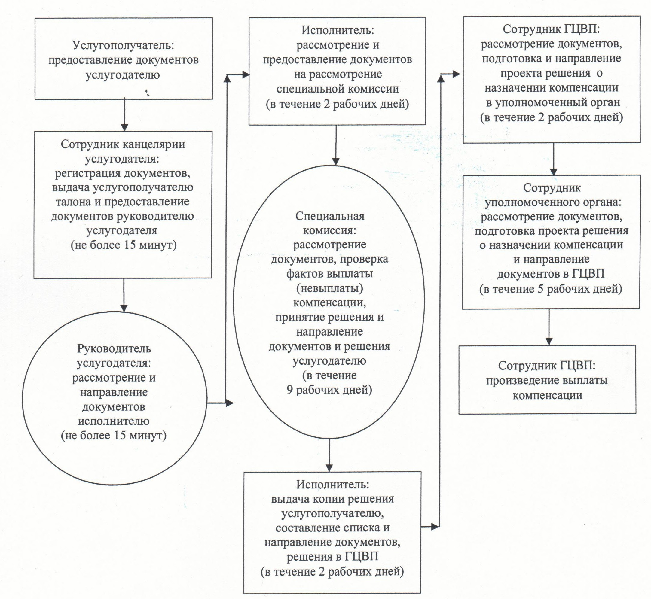

Блок-схема описания последовательности процедур (действий) прохождения каждого действия (процедуры) с указанием длительности каждой процедуры (действия)
При обращении услугополучателя к услугодателю для получения государственной услуги по выдаче удостоверения или его дубликата:
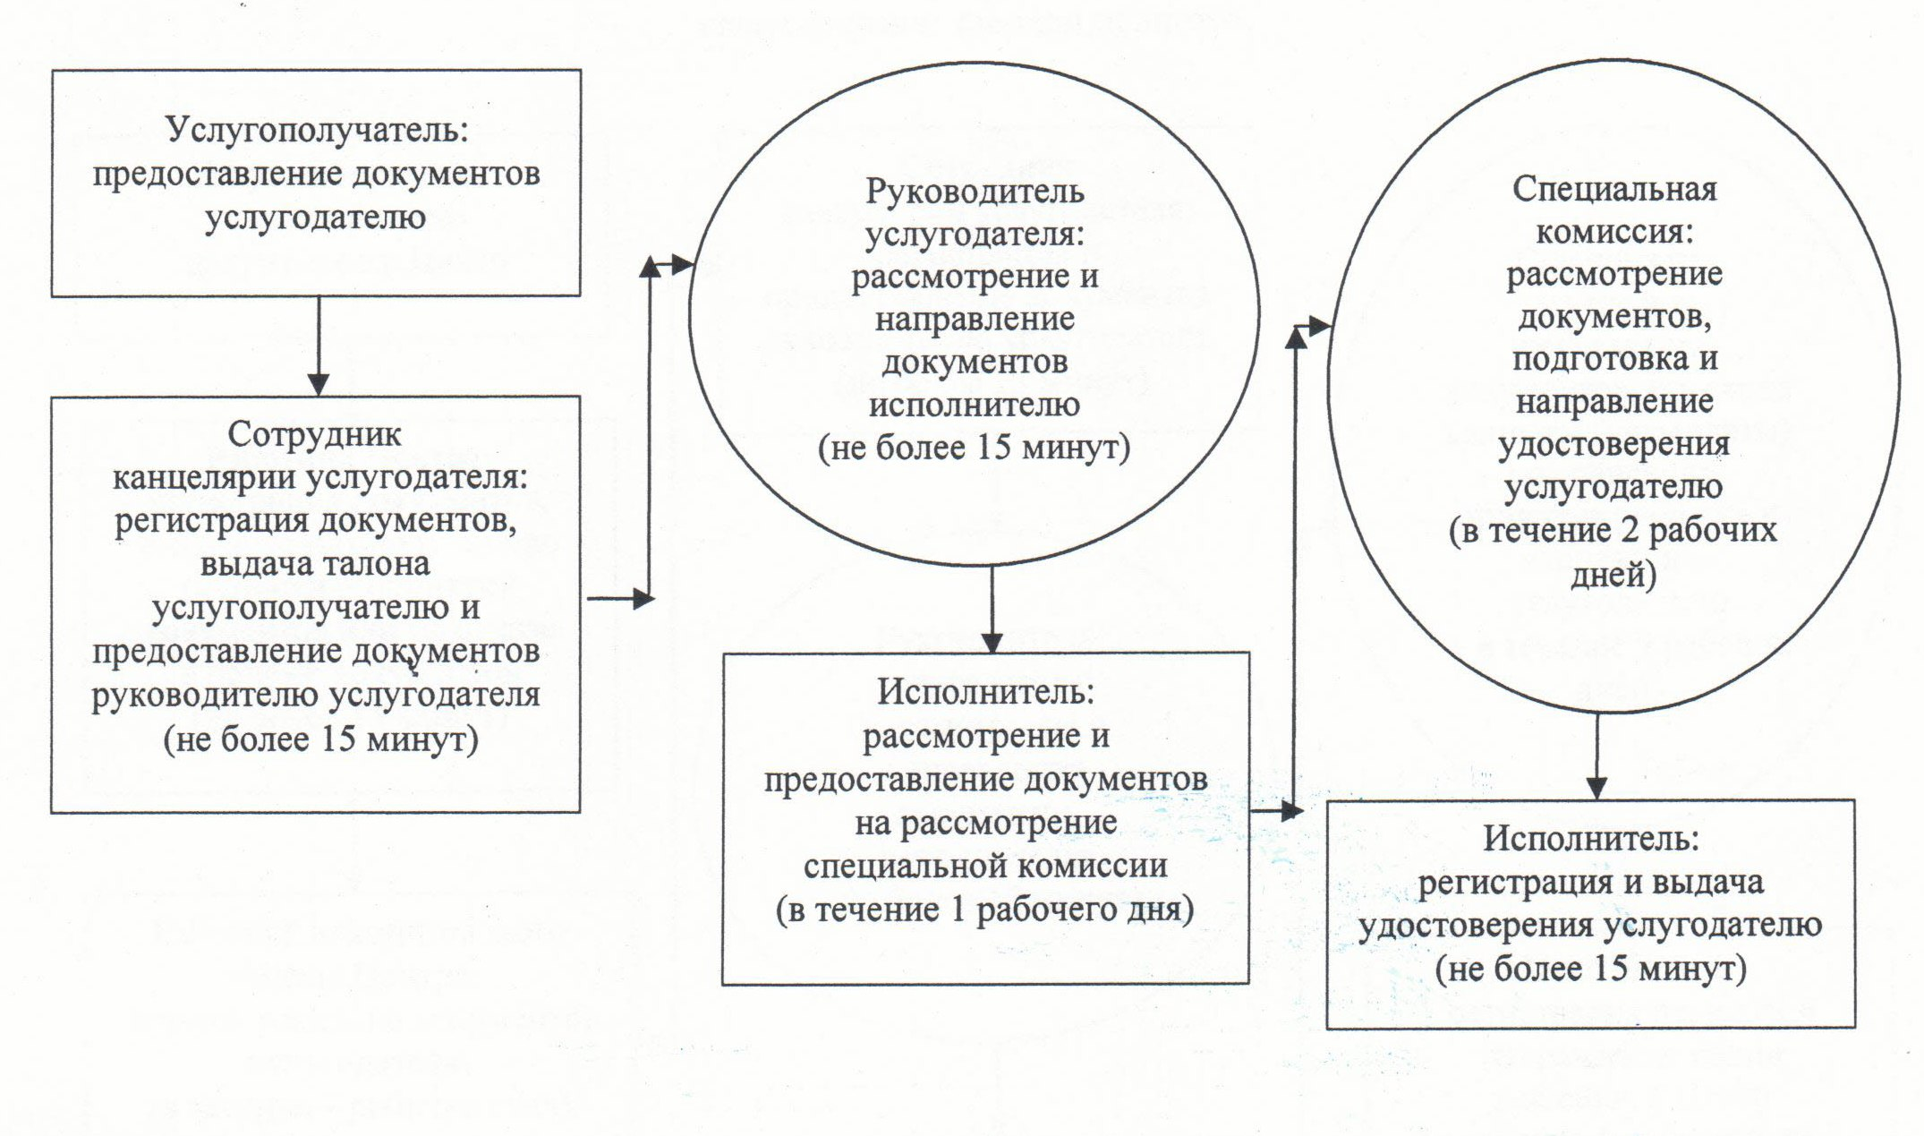

Блок-схема описания последовательности процедур (действий) прохождения каждого действия (процедуры) с указанием длительности каждой процедуры (действия)
При обращении услугополучателя в Центр для получения государственной услуги по регистрации и учету граждан, пострадавших вследствие ядерных испытаний на Семипалатинском испытательном ядерном полигоне:
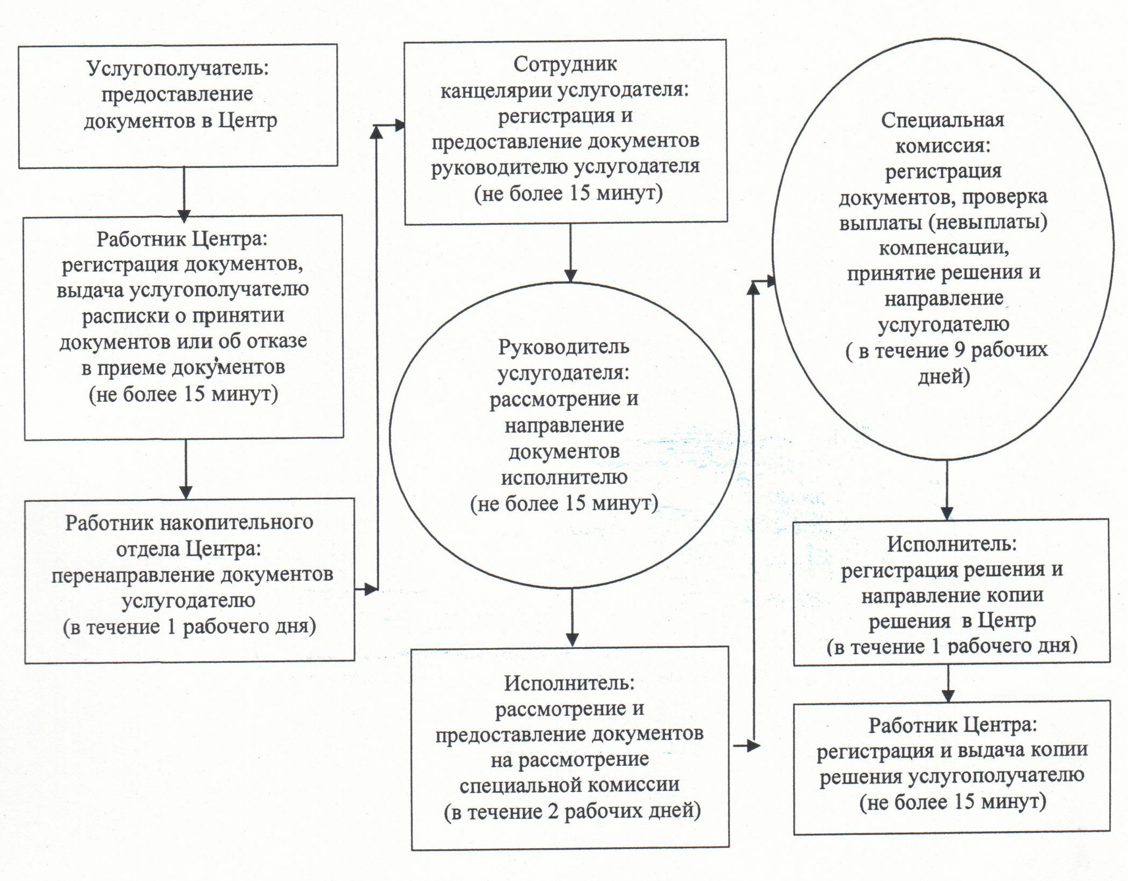

Блок-схема описания последовательности процедур (действий) прохождения каждого действия (процедуры) с указанием длительности каждой процедуры (действия)
При обращении услугополучателя в Центр для получения государственной услуги по выдаче удостоверения или его дубликата:
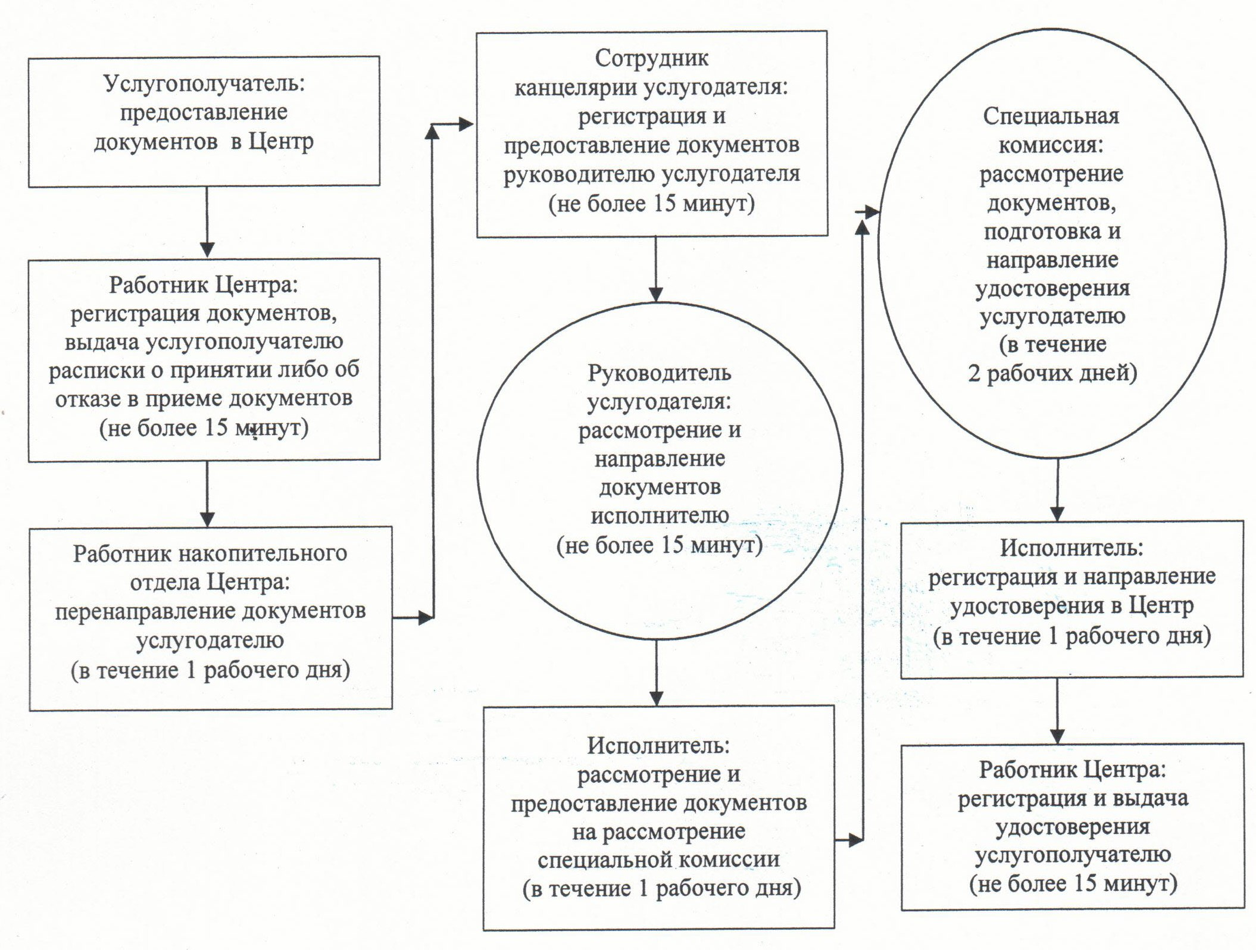

Утвержден
постановлением акимата Кызылординской области
от "21" мая 2014 года N 590
Регламент государственной услуги "Выдача справок безработным гражданам"
1. Общие положения
1. Наименование услугодателя: отделы занятости и социальных программ районов и города областного значения (далее – услугодатель).
Прием заявлений и выдача результатов оказания государственной услуги осуществляются через:
1) услугодателя;
2) филиал Республиканского государственного предприятия "Центр обслуживания населения" по Кызылординской области, его отделы и отделения (далее – Центр);
3) веб-портал "электронного правительства": www.e.gov.kz (далее - портал).
2. Форма оказания государственной услуги: электронная (полностью автоматизированная) и (или) бумажная.
3. Результат оказания государственной услуги – справка о регистрации в качестве безработного (далее – справка).
4. Государственная услуга оказывается бесплатно.
2. Описание порядка действий структурных подразделений (работников) услугодателя в процессе оказания государственной услуги
5. Основание для начала процедуры (действия) по оказанию государственной услуги: предоставление услугополучателем услугодателю, в Центр либо через портал заявления согласно приложению к стандарту государственной услуги "Выдача справок безработным гражданам", утвержденного постановлением Правительства Республики Казахстан от 11 марта 2014 года N 217 (далее - стандарт).
6. Содержание каждой процедуры (действия), входящей в состав процесса оказания государственной услуги, длительность их выполнения:
1) услугополучатель предоставляет услугодателю документы согласно пункта 9 стандарта;
2) исполнитель регистрирует документы, получает письменное согласие услугополучателя на использование сведений, составляющих охраняемую законом тайну, содержащихся в информационных системах, если иное не предусмотрено законами Республики Казахстан, входит в автоматизированную информационную систему (далее – АИС) "Рынок труда", регистрирует услугополучателя в персональной карточке АИС "Рынок труда" в качестве безработного, распечатывает и предоставляет справку руководителю услугодателя (не более десяти минут);
3) руководитель услугодателя подписывает и направляет справку исполнителю (не более пяти минут);
4) исполнитель регистрирует и выдает справку услугополучателю (не более пяти минут).
3. Описание порядка взаимодействия структурных подразделений (работников) и услугодателя в процессе оказания государственной услуги
7. Перечень структурных подразделений (работников), услугодателя, которые участвуют в процессе оказания государственной услуги:
1) руководитель услугодателя;
2) исполнитель.
3) работник Центра;
4) работник накопительного отдела Центра.
8. Описание последовательности процедур (действий) между структурными подразделениями (работниками) с указанием длительности каждой процедуры (действия) приведено в приложении 1 к настоящему регламенту.
9. Блок-схема описания последовательности процедур (действий) прохождения каждого действия (процедуры) с указанием длительности каждой процедуры (действия) приведена в приложении 2 к настоящему регламенту.
4. Описание порядка взаимодействия с центром обслуживания населения и (или) иными услугодателями, а также порядка использования информационных систем в процессе оказания государственной услуги
10. Описание порядка обращения и последовательности процедур (действий) услугодателя и услугополучателя при оказании услуги через Центр:
1) услугополучатель предоставляет в Центр документы согласно пункта 9 стандарта;
2) работник Центра регистрирует документы, выдает услугополучателю расписку с указанием даты регистрации и даты получения государственной услуги, фамилии и инициалов лица, принявшего документы, либо в случае предоставления услугополучателем неполного пакета документов согласно перечню, предусмотренного пунктом 9 стандарта, выдает расписку об отказе в приеме документов, входит и регистрирует услугополучателя в АИС "Рынок труда" в качестве безработного, распечатывает и выдает справку услугополучателю (не более пятнадцати минут);
работник Центра при оказании государственной услуги получает письменное согласие услугополучателя на использование сведений, составляющих охраняемую законом тайну, содержащихся в информационных системах, если иное не предусмотрено законами Республики Казахстан.
11. Описание порядка обращения и последовательности процедур (действий) услугодателя и услугополучателя при оказании услуги через портал:
1) услугополучатель осуществляет регистрацию на портале "электронного правительства" (далее -ПЭП) с помощью индивидуального идентификационного номера (далее – ИИН) и пароля;
2) услугополучатель вводит ИИН и пароль (процесс авторизации) на ПЭП для получения электронной государственной услуги;
3) после введения ИИН и пароля на ПЭП производится проверка подлинности данных о зарегистрированном услугополучателе через ИИН и пароль;
4) услугополучатель выбирает услугу "Выдача справок безработным гражданам", в это время на экран выводится форма запроса для оказания услуги и услугополучатель заполняет данную форму (ввод данных) с учетом ее структуры и форматных требований;
5) услугополучатель подписывает посредством своего ЭЦП заполненную форму запроса на оказание электронной государственной услуги;
6) на ПЭП производится проверка соответствия идентификационных данных (между ИИН, указанным в запросе и ИИН, указанным в регистрационном свидетельстве ЭЦП), срока действия регистрационного свидетельства ЭЦП и отсутствия в списке отозванных (аннулированных) регистрационных свидетельств ПЭП;
7) электронный документ (запрос услугополучателя), подписанный ЭЦП направляется через шлюз "электронного правительства"/региональный шлюз "электронного правительства" (далее - ШЭП/РШЭП) в АИС "Рынок труда";
8) на ПЭП формируется ответ результата оказания электронной государственной услуги (справка или мотивированный отказ) и передается в "личный кабинет" услугополучателя на ПЭП.
Диаграмма функционального взаимодействия информационных систем, задействованных в оказании государственной услуги в графической форме, приведена в приложении 3 к настоящему регламенту.
5. Ответственность должностных лиц, оказывающих государственные услуги
12. Ответственными лицами за оказание государственной услуги являются руководитель услугодателя и Центра (далее – должностные лица).
Должностные лица несут ответственность за реализацию оказания государственной услуги в установленные сроки в соответствии с законодательством Республики Казахстан.
13. Обжалование действий (бездействий) по вопросам оказания государственной услуги производится в соответствии с разделом 3 стандарта.
14. Номер контактного телефона для получения информации об услуге, также в случае необходимости оценки (в том числе обжалования) их качества: 8 (7242) 26-38-20, единого контакт-центра: (1414).
Приложение 1
к регламенту государственной услуги
"Выдача справок безработным гражданам"
Описание последовательности (действий) между структурными подразделениями (работниками) с указанием длительности каждой процедуры (действия)
При обращении услугополучателя к услугодателю
1 | Номер действия (хода, потока работ) | 1 | 2 | 3
2 | Наименование структурных подразделений | Исполнитель | Руководитель услугодателя | Исполнитель
3 | Наименование действий (процесса, процедуры, операции) и их описание | входит в АИС "Рынок труда", регистрирует услугополучателя в качестве безработного, распечатывает справку | подписывает справку | регистрирует справку
4 | Форма завершения (данные, документ, организационно-распорядительное решение) | предоставляет справку руководителю услугодателя | направляет справку исполнителю | выдает справку услугополучателю
5 | Срок исполнения | не более 10 минут | не более 5 минут | не более 5 минут
При обращении услугополучателя в Центр
1 | Номер действия (хода, потока работ) | 1
2 | Наименование структурных подразделений | Сотрудник Центра
3 | Наименование действий (процесса, процедуры, операции) и их описание | регистрирует документы, выдает услугополучателю расписку о приеме либо об отказе в приеме документов, регистрирует услугополучателя в АИС "Рынок труда" в качестве безработного, распечатывает справку
4 | Форма завершения (данные, документ, организационно-распорядительное решение) | выдает справку услугополучателю
5 | Срок исполнения | не более 15 минут
Приложение 2
к регламенту государственной услуги
"Выдача справок безработным гражданам"
Блок-схема описания последовательности процедур (действий) прохождения каждого действия (процедуры) с указанием длительности каждой процедуры (действия)
При обращении услугополучателя к услугодателю
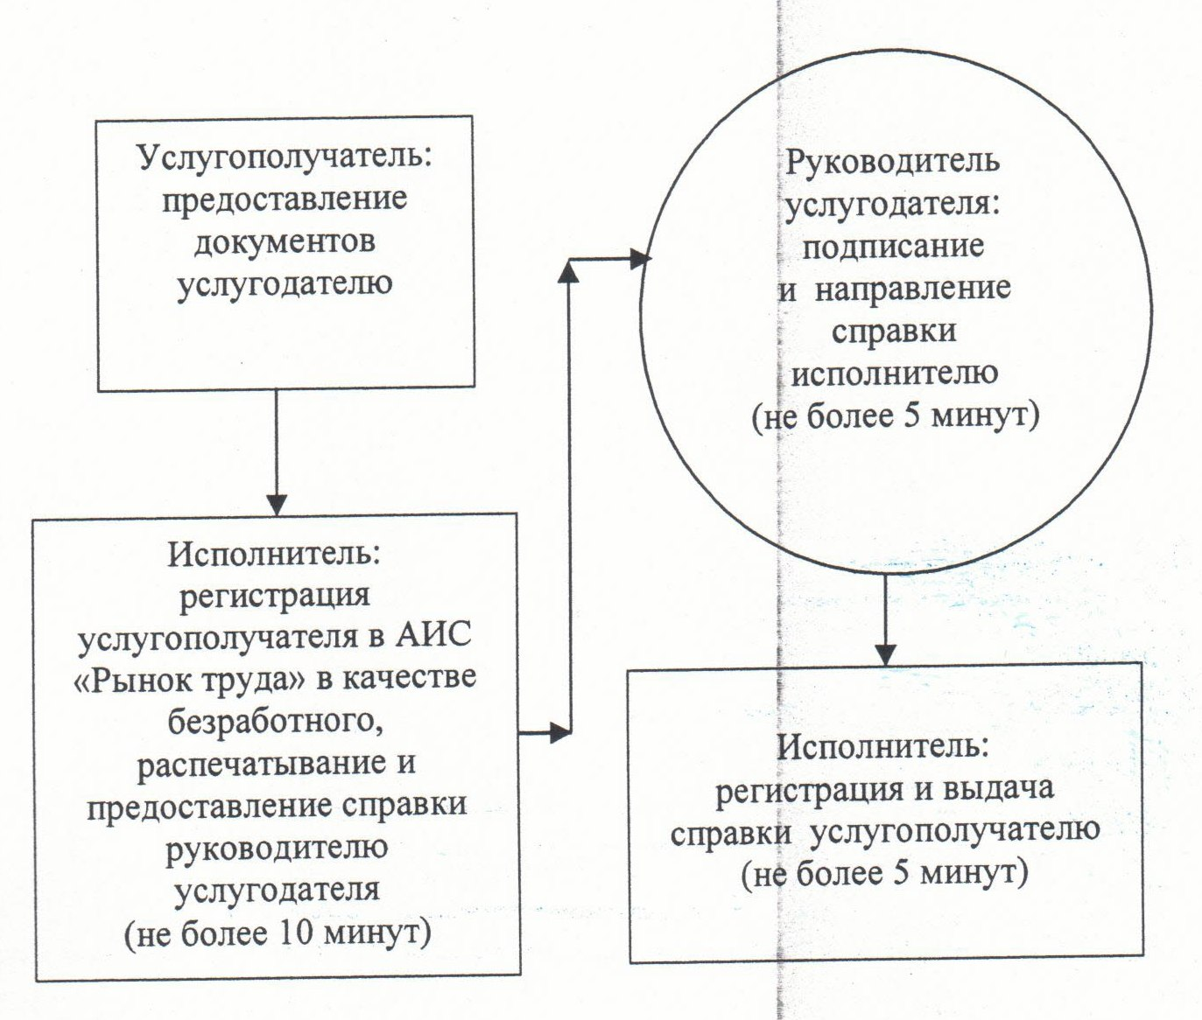
При обращении услугополучателя в Центр
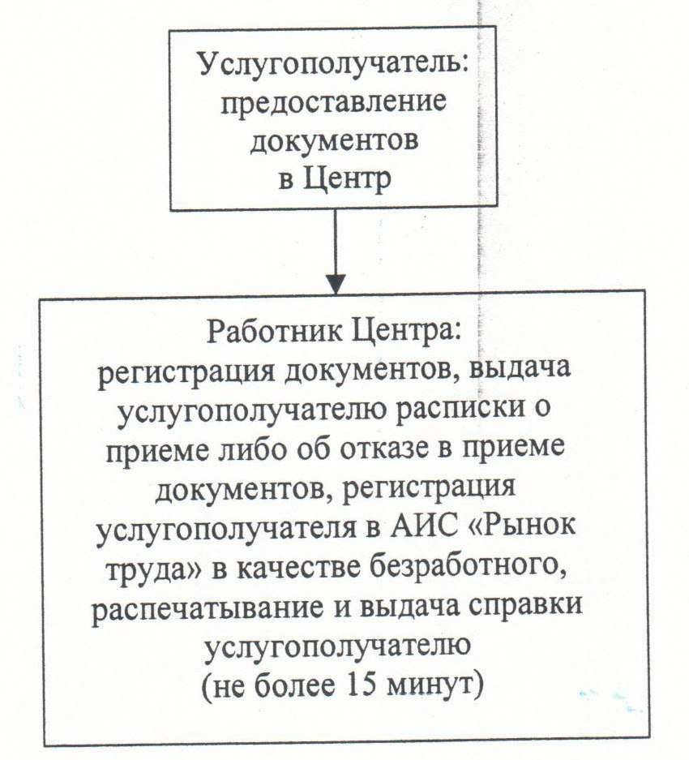

Приложение 3
к регламенту государственной услуги
"Выдача справок безработным гражданам"
Диаграмма функционального взаимодействия информационных систем, задействованных в оказании государственной услуги, в графической форме

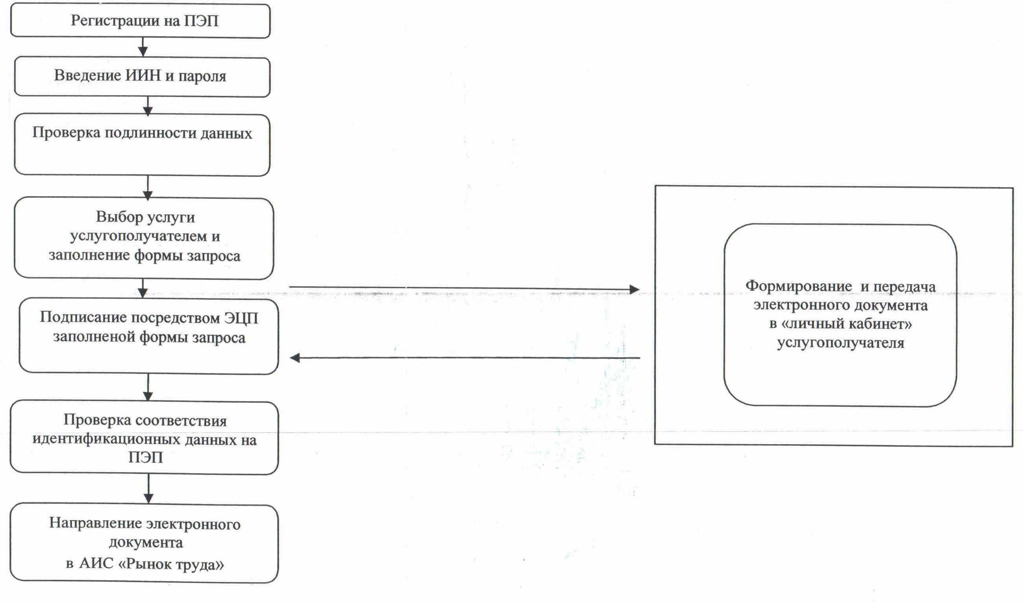

Утвержден
постановлением акимата Кызылординской области
от "21" мая 2014 года N 590
Регламент государственной услуги "Оформление документов инвалидам для предоставления им протезно-ортопедической помощи"
1. Общие положения
1. Наименование услугодателя: отделы занятости и социальных программ районов и города областного значения (далее – услугодатель).
Прием заявлений и выдача результатов оказания государственной услуги осуществляется через услугодателя.
2. Форма оказания государственной услуги: бумажная.
3. Результат оказываемой государственной услуги - уведомление об оформлении документов с указанием сроков предоставления инвалидам протезно-ортопедической помощи (далее – уведомление).
4. Государственная услуга оказывается бесплатно.
2. Описание порядка действий структурных подразделений (работников) услугодателя в процессе оказания государственной услуги
5. Основание для начала процедуры (действия) по оказанию государственной услуги: предоставление услугополучателем заявления услугодателю по форме согласно приложению к стандарту государственной услуги "Оформление документов на инвалидов для предоставления им протезно-ортопедической помощи" (далее - стандарт), утвержденного постановлением Правительства Республики Казахстан от 11 марта 2014 года N 217.
6. Содержание каждой процедуры (действия), входящей в состав процесса оказания государственной услуги, длительность их выполнения:
1) услугополучатель предоставляет услугодателю документы согласно пункта 9 стандарта;
2) сотрудник канцелярии услугодателя регистрирует документы, выдает услугополучателю талон с указанием даты регистрации и получения государственной услуги, фамилии и инициалов лица, принявшего документы и предоставляет документы руководителю услугодателя (не более двадцати минут);
3) руководитель услугодателя рассматривает и направляет документы исполнителю (не более двадцати минут);
4) исполнитель рассматривает документы, подготавливает и предоставляет уведомление руководителю услугодателя (в течение восьми рабочих дней);
5) руководитель услугодателя подписывает и направляет уведомление сотруднику канцелярии (не более двадцати минут);
6) сотрудник канцелярии регистрирует и выдает уведомление услугополучателю (не более двадцати минут).
3. Описание порядка взаимодействия структурных подразделений (работников) услугодателя в процессе оказания государственной услуги
7. Перечень структурных подразделений (работников) услугодателя, которые участвуют в процессе оказания государственной услуги:
1) сотрудник канцелярии услугодателя;
2) руководитель услугодателя;
3) исполнитель.
8. Описание последовательности процедур (действий) между структурными подразделениями (работниками) с указанием длительности каждой процедуры (действия) приведено в приложении 1 к настоящему регламенту.
9. Блок-схема описания последовательности процедур (действий) прохождения каждого действия (процедуры) с указанием длительности каждой процедуры (действия) приведена в приложении 2 к настоящему регламенту.
4. Ответственность должностных лиц, оказывающих государственные услуги
10. Ответственным лицом за оказание государственной услуги является руководитель услугодателя (далее – должностное лицо).
Должностное лицо несет ответственность за оказание государственной услуги в установленные сроки в соответствии с законодательством Республики Казахстан.
11. Обжалование действий (бездействия) по вопросам оказания государственной услуги производится в соответствии с разделом 3 стандарта.
12. Номер контактного телефона для получения информации об услуге, также в случае необходимости оценки (в том числе обжалования) их качества: 8 (7242) 26-38-14, единого контакт-центра: (1414).
Приложение 1
к регламенту государственной услуги
"Оформление документов на инвалидов
для предоставления им протезно-ортопедической помощи"
Описание последовательности процедур (действий) между структурными подразделениями (работниками) с указанием длительности каждой процедуры (действия)
1 | Номер действия (хода, потока работ) | 1 | 2 | 3 | 4 | 5
2 | Наименование структурных подразделений | Сотрудник канцелярии услугодателя | Руководитель услугодателя | Исполнитель | Руководитель услугодателя | Сотрудник канцелярии услугодателя
3 | Наименование действий (процесса, процедуры, операции) и их описание | регистрирует документы, выдает услугополучателю талон | рассматривает документы | рассматривает документы и подготавливает уведомление | подписывает уведомление | регистрирует уведомление
4 | Форма завершения (данные, документ, организационно-распорядительное решение) | предоставляет документы руководителю услугодателя | направляет документы исполнителю | предоставляет уведомление руководителю услугодателя | направляет уведомление сотруднику канцелярии | выдает уведомление услугополучателю
5 | Срок исполнения | не более 20 минут | не более 20 минут | в течение 8 рабочих дней | не более 20 минут | не более 20 минут
Приложение 2
к регламенту государственной услуги
"Оформление документов на инвалидов
для предоставления им протезно-ортопедической помощи"
Блок – схема описания последовательности процедур (действий) прохождения каждого действия (процедуры) с указанием длительности каждой процедуры (действия)

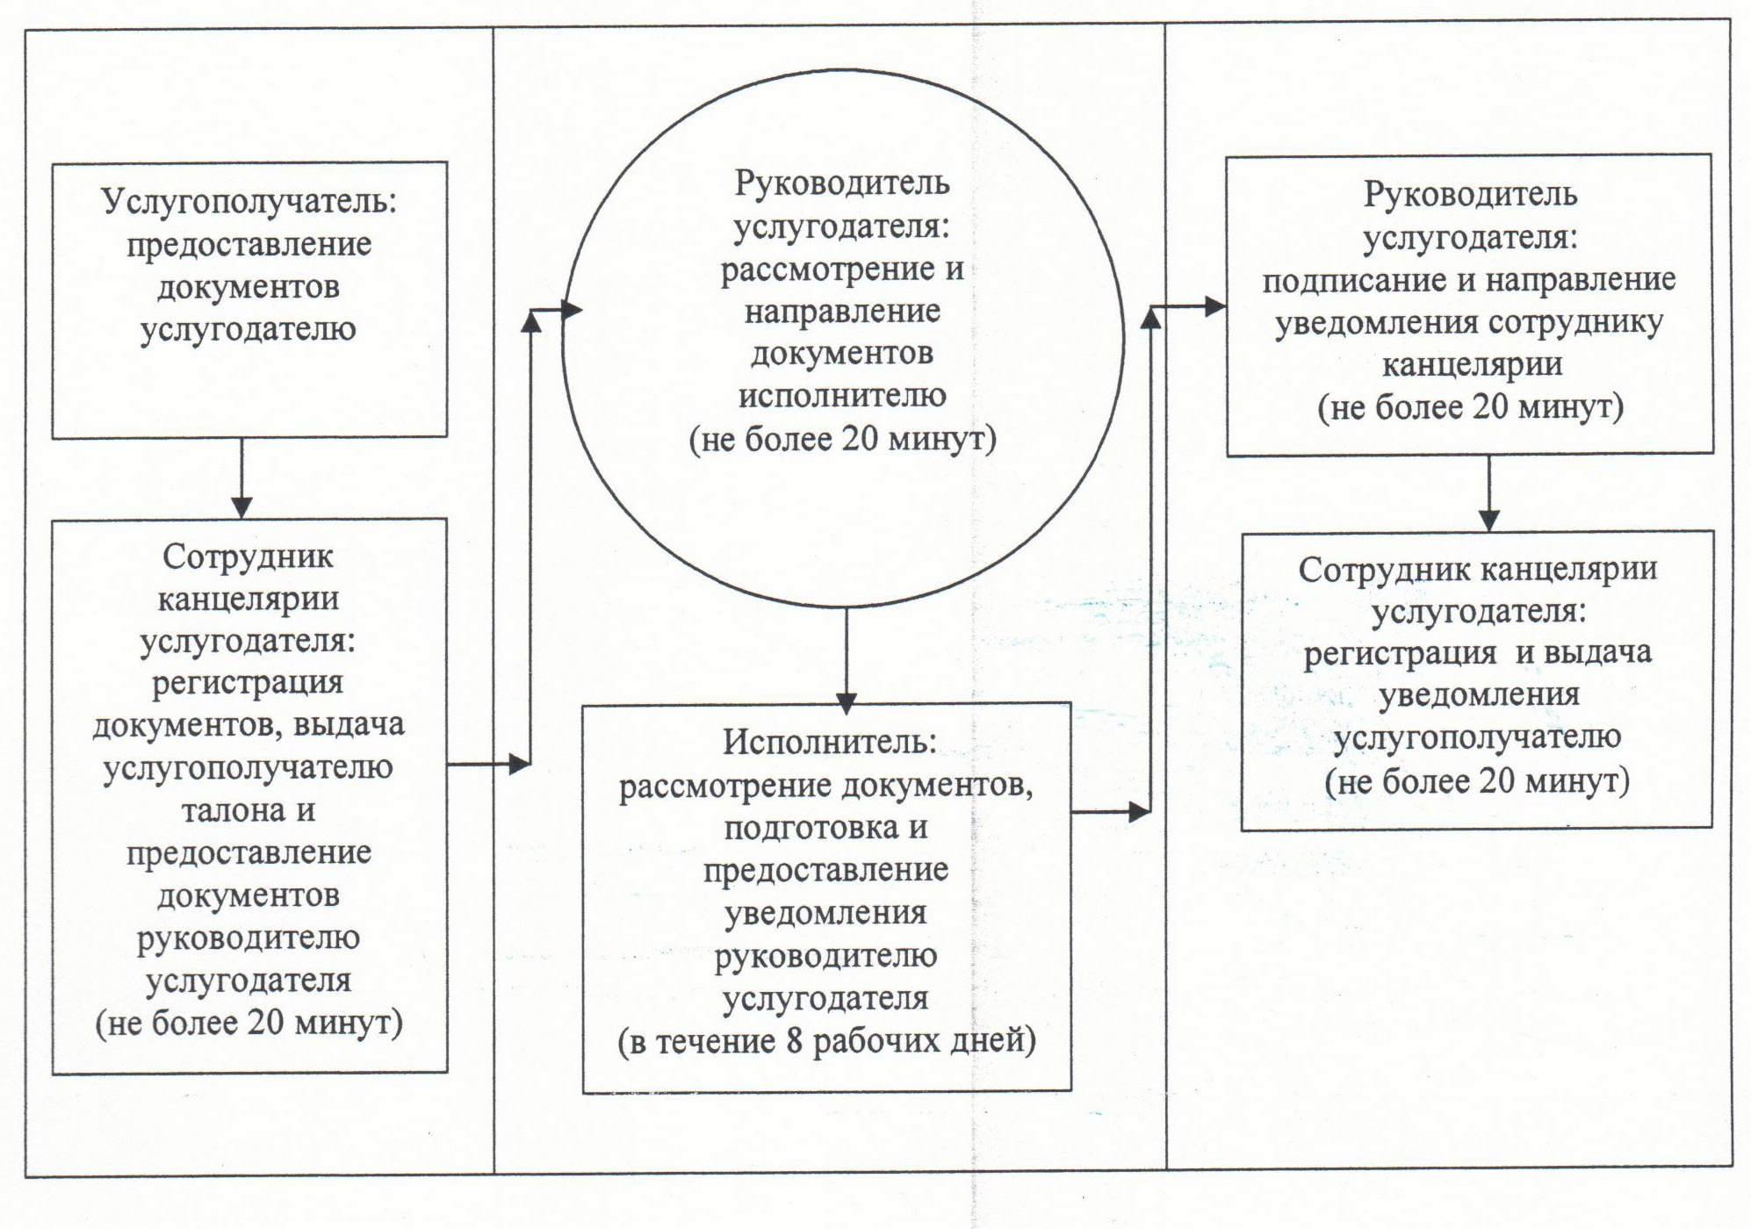

Утвержден
постановлением акимата Кызылординской области
от "21" мая 2014 года N 590
Регламент государственной услуги "Оформление документов инвалидам для обеспечения их сурдо-тифлотехническими и обязательными гигиеническими средствами"
1. Общие положения
1. Наименование услугодателя: отделы занятости и социальных программ районов и города областного значения (далее – услугодатель).
Прием заявлений и выдача результатов оказания государственной услуги осуществляются через услугодателя.
2. Форма оказания государственной услуги: бумажная.
3. Результат оказываемой государственной услуги - уведомление об оформлении документов с указанием сроков предоставления инвалидам сурдо-тифлотехнических и обязательных гигиенических средств (далее – уведомление).
4. Государственная услуга оказывается бесплатно.
2. Описание порядка действий структурных подразделений (работников) услугодателя в процессе оказания государственной услуги
5. Основание для начала процедуры (действия) по оказанию государственной услуги: предоставление услугополучателем услугодателю заявления по форме согласно приложению к стандарту государственной услуги "Оформление документов на инвалидов для обеспечения их сурдо-тифлотехническими и обязательными гигиеническими средствами" (далее - стандарт), утвержденного постановлением Правительства Республики Казахстан от 11 марта 2014 года N 217.
6. Содержание каждой процедуры (действия), входящей в состав процесса оказания государственной услуги, длительность их выполнения:
1) услугополучатель предоставляет услугодателю документы согласно пункта 9 стандарта;
2) сотрудник канцелярии услугодателя регистрирует документы, выдает услугополучателю талон с указанием даты регистрации и получения государственной услуги, фамилии и инициалов лица, принявшего документы и предоставляет документы руководителю услугодателя (не более двадцати минут);
3) руководитель услугодателя рассматривает и направляет документы исполнителю (не более двадцати минут);
4) исполнитель рассматривает документы, подготавливает и предоставляет уведомление руководителю услугодателя (в течение восьми рабочих дней);
5) руководитель услугодателя подписывает и направляет уведомление сотруднику канцелярии (не более двадцати минут);
6) сотрудник канцелярии регистрирует и выдает уведомление услугополучателю (не более двадцати минут).
3. Описание порядка взаимодействия структурных подразделений (работников) услугодателя в процессе оказания государственной услуги
7. Перечень структурных подразделений (работников) услугодателя, которые участвуют в процессе оказания государственной услуги:
1) сотрудник канцелярии услугодателя;
2) руководитель услугодателя;
3) исполнитель.
8. Описание последовательности процедур (действий) между структурными подразделениями (работниками) с указанием длительности каждой процедуры (действия) приведено в приложении 1 к настоящему регламенту.
9. Блок-схема описания последовательности процедур (действий) прохождения каждого действия (процедуры) с указанием длительности каждой процедуры (действия) приведена в приложении 2 к настоящему регламенту.
4. Ответственность должностных лиц, оказывающих государственные услуги
10. Ответственным лицом за оказание государственной услуги является руководитель услугодателя (далее – должностное лицо).
Должностное лицо несет ответственность за оказание государственной услуги в установленные сроки в соответствии с законодательством Республики Казахстан.
11. Обжалование действий (бездействия) по вопросам оказания государственной услуги производится в соответствии с разделом 3 стандарта.
12. Номер контактного телефона для получения информации об услуге, также в случае необходимости оценки (в том числе обжалования) их качества: 8 (7242) 26-38-14, единого контакт-центра: (1414).
Приложение 1
к регламенту государственной услуги
"Оформление документов на инвалидов
для обеспечения их сурдо-тифлотехническими
и обязательными гигиеническими средствами"
Описание последовательности процедур (действий) между структурными подразделениями (работниками) с указанием длительности каждой процедуры (действия)
1 | Номер действия (хода, потока работ) | 1 | 2 | 3 | 4 | 5
2 | Наименование структурных подразделений | Сотрудник канцелярии услугодателя | Руководитель услугодателя | Исполнитель | Руководитель услугодателя | Сотрудник канцелярии услугодателя
3 | Наименование действий (процесса, процедуры, операции) и их описание | регистрирует документы, выдает услугополучателю талон | рассматривает документы | рассматривает документы и подготавливает уведомление | подписывает  уведомление | регистрирует уведомление
4 | Форма завершения (данные, документ, организационно-распорядительное решение) | предоставляет документы руководителю услугодателя | направляет документы исполнителю | предоставляет уведомление руководителю услугодателя | направляет уведомление сотруднику канцелярии | выдает уведомление услугополучателю
5 | Срок исполнения | не более 20 минут | не более 20 минут | в течение 8 рабочих дней | не более 20 минут | не более 20 минут
Приложение 2
к регламенту государственной услуги
"Оформление документов на инвалидов
для обеспечения их сурдо-тифлотехническими
и обязательными гигиеническими средствами"
Блок-схема описания последовательности процедур (действий) прохождения каждого действия (процедуры) с указанием длительности каждой процедуры (действия)

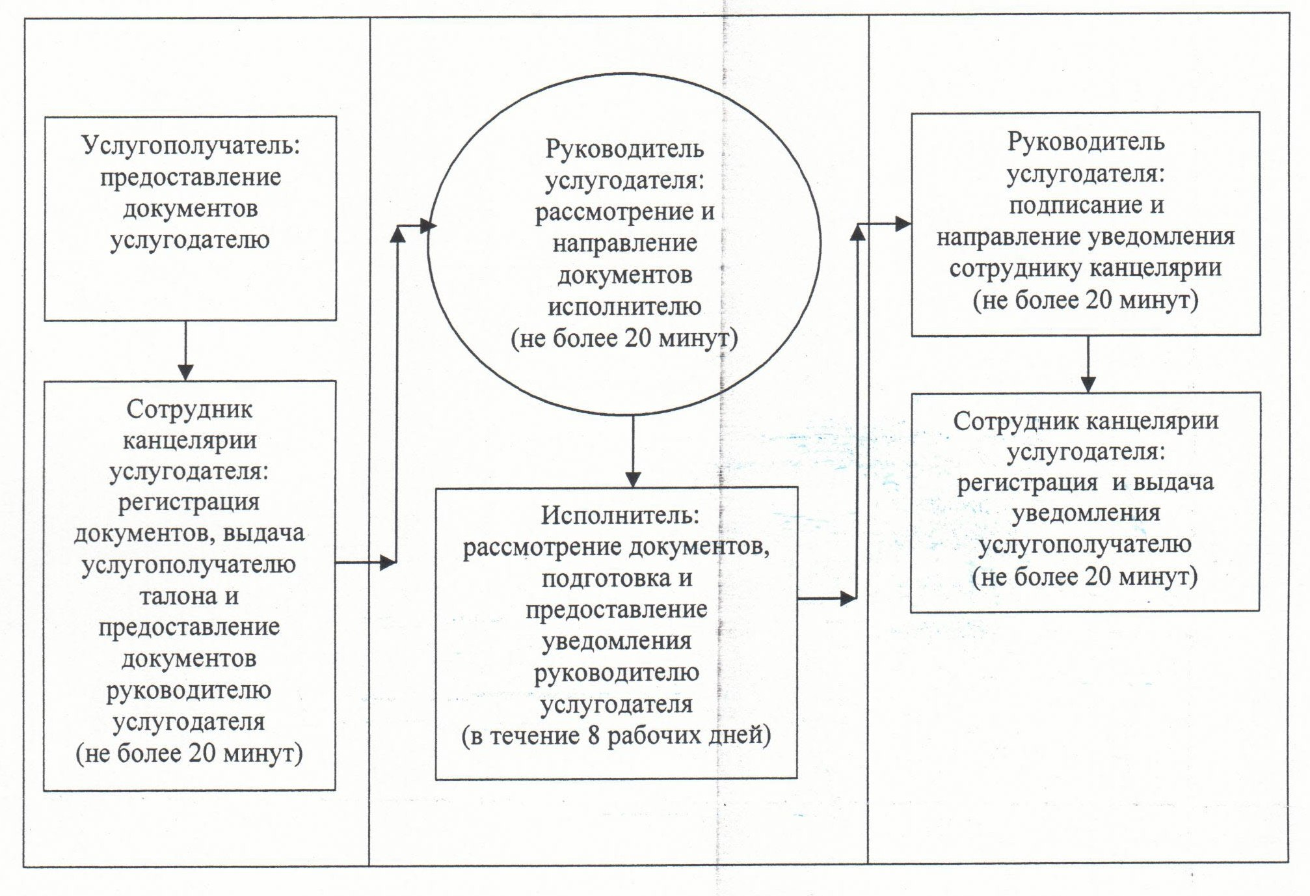

Утвержден
постановлением акимата Кызылординской области
от "21" мая 2014 года N 590
Регламент государственной услуги "Назначение государственного пособия на детей до восемнадцати лет"
1. Общие положения
1. Наименование услугодателя: отделы занятости и социальных программ районов и города областного значения (далее – услугодатель).
Прием заявлений и выдача результатов оказания государственной услуги осуществляются через:
1) услугодателя;
2) акима поселка, сельского округа (далее - аким сельского округа);
3) филиал Республиканского государственного предприятия "Центр обслуживания населения" по Кызылординской области, его отделы и отделения (далее - Центр).
2. Форма оказания государственной услуги: бумажная.
3. Результат оказания государственной услуги - уведомление о назначении (далее – уведомление) либо мотивированный ответ об отказе (далее - отказ) в оказании государственной услуги в случаях и по основаниям, предусмотренным пунктом 10 стандарта государственной услуги "Назначение государственного пособия на детей до восемнадцати лет" (далее - стандарт), утвержденного постановлением Правительства Республики Казахстан от 11 марта 2014 года N 217.
4. Государственная услуга оказывается бесплатно.
2. Описание порядка действий структурных подразделений (работников) и услугодателя в процессе оказания государственной услуги
5. Основание для начала процедуры (действия) по оказанию государственной услуги: предоставление услугополучателем (либо его представителем по доверенности) услугодателю, акиму сельского округа либо в Центр заявления по форме согласно приложению 1 к стандарту.
6. Содержание каждой процедуры (действия), входящей в состав процесса оказания государственной услуги, длительность их выполнения:
при обращении услугополучателя (либо его представителя по доверенности) к услугодателю:
1) услугополучатель (либо его представитель по доверенности) предоставляет услугодателю документы согласно пункта 9 стандарта;
2) сотрудник канцелярии услугодателя регистрирует документы, выдает услугополучателю (либо его представителю по доверенности) отрывной талон заявления с указанием даты регистрации и даты получения государственной услуги, фамилии и инициалов лица, принявшего документы и предоставляет документы руководителю услугодателя (не более пятнадцати минут);
сотрудник канцелярии услугодателя получает письменное согласие услугополучателя на использование сведений, составляющих охраняемую законом тайну, содержащихся в информационных системах, при оказании государственных услуг, если иное не предусмотрено законами Республики Казахстан;
3) руководитель услугодателя рассматривает и направляет документы исполнителю (не более пятнадцати минут);
4) исполнитель рассматривает и направляет документы участковой комиссии (в течение двух рабочих дней);
5) участковая комиссия на основании представленных документов и результатов обследования материального положения услугополучателя готовит заключение и направляет услугодателю (в течение трех рабочих дней);
6) исполнитель на основании заключения участковой комиссии подготавливает и предоставляет уведомление либо отказ руководителю услугодателя (в течение одного рабочего дня);
7) руководитель услугодателя подписывает и направляет уведомление либо отказ исполнителю (не более пятнадцати минут);
8) исполнитель регистрирует и выдает уведомление либо отказ услугополучателю (либо его представителю по доверенности) (не более пятнадцати минут).
При обращении услугополучателя (либо его представителя по доверенности) к акиму сельского округа:
1) услугополучатель (либо его представитель по доверенности) предоставляет акиму сельского округа документы, согласно пункта 9 стандарта;
2) аким сельского округа регистрирует документы, выдает услугополучателю отрывной талон заявления с указанием даты регистрации и даты получения государственной услуги, фамилии и инициалов лица, принявшего документы (не более пятнадцати минут);
аким сельского округа получает письменное согласие услугополучателя на использование сведений, составляющих охраняемую законом тайну, содержащихся в информационных системах, при оказании государственных услуг, если иное не предусмотрено законами Республики Казахстан;
3) аким сельского округа направляет документы участковой комиссии (в течение двух рабочих дней);
4) участковая комиссия на основании представленных документов и результатов обследования материального положения услугополучателя готовит заключение и направляет акиму сельского округа (в течение трех рабочих дней);
5) аким сельского округа направляет документы и заключение участковой комиссии услугодателю (в течение семи рабочих дней);
6) сотрудник канцелярии услугодателя регистрирует и предоставляет документы руководителю услугодателя (не более пятнадцати минут);
7) руководитель услугодателя рассматривает и направляет документы исполнителю (не более пятнадцати минут);
8) исполнитель на основании заключения участковой комиссии подготавливает и представляет уведомление либо отказ руководителю услугодателя (в течение одного рабочего дня);
9) руководитель услугодателя подписывает и направляет уведомление либо отказ сотруднику канцелярии (не более пятнадцати минут);
10) сотрудник канцелярии регистрирует и направляет уведомление либо отказ акиму сельского округа (в течение одного рабочего дня);
11) аким селького округа регистрирует и выдает уведомление либо отказ услугополучателю (либо его представителю по доверенности) (не более пятнадцати минут).
3. Описание порядка взаимодействия структурных подразделений (работников) и услугодателя в процессе оказания государственной услуги
7. Перечень структурных подразделений (работников),услугодателя, которые участвуют в процессе оказания государственной услуги:
1) аким сельского округа;
2) сотрудник канцелярии услугодателя;
3) руководитель услугодателя;
4) исполнитель;
5) участковая комиссия;
6) работник Центра;
7) работник накопительного отдела Центра.
8. Описание последовательности процедур (действий) между структурными подразделениями (работниками) с указанием длительности каждой процедуры (действия) приведено в приложении 1 к настоящему регламенту.
9. Блок-схема описания последовательности процедур (действий) прохождения каждого действия (процедуры) с указанием длительности каждой процедуры (действия) приведена в приложении 2 к настоящему регламенту.
4. Описание порядка взаимодействия с центром обслуживания населения и (или) иными услугодателями в процессе оказания государственной услуги
10. Описание порядка обращения и последовательности процедур (действий) услугодателя и услугополучателя при оказании услуги через Центр:
1) услугополучатель (либо его представитель по доверенности) предоставляет в Центр документы согласно пункта 9 стандарта;
2) работник Центра регистрирует документы и выдает услугополучателю (либо его представителю по доверенности) расписку о приеме соответствующих документов с указанием:
заявления с указанием номера и даты приема заявления;
вида запрашиваемой государственной услуги;
количества и названия приложенных документов;
даты (времени) и места выдачи документов;
фамилии, имени, отчества работника Центра, принявшего заявление на оформление документов;
фамилии, имени, отчества услугополучателя, фамилии, имени, отчества представителя услугополучателя, и их контактных телефонов, в случае предоставления услугополучателем неполного пакета документов согласно перечню, предусмотренному пунктом 9 стандарта выдает расписку об отказе в приеме документов (не более пятнадцати минут);
работник Центра получает письменное согласие услугополучателя на использование сведений, составляющих охраняемую законом тайну, содержащихся в информационных системах, при оказании государственных услуг, если иное не предусмотрено законами Республики Казахстан;
3) работник накопительного отдела Центра перенаправляет документы услугодателю (в течение одного рабочего дня);
4) сотрудник канцелярии услугодателя регистрирует и предоставляет документы руководителю услугодателя (не более пятнадцати минут);
5) руководитель услугодателя рассматривает и направляет документы исполнителю (не более пятнадцати минут);
6) исполнитель рассматривает документы и направляет их участковой комиссии (в течение одного рабочего дня);
7) участковая комиссия на основании представленных документов и результатов обследования материального положения услугополучателя готовит заключение и направляет услугодателю (в течение трех рабочих дней);
8) исполнитель на основании заключения участковой комиссии подготавливает и предоставляет уведомление либо отказ руководителю услугодателя (в течение одного рабочего дня);
9) руководитель услугодателя подписывает и направляет уведомление либо отказ сотруднику канцелярии (не более пятнадцати минут);
10) сотрудник канцелярии регистрирует и направляет уведомление либо отказ в Центр (в течение одного рабочего дня);
11) Работник Центра регистрирует и выдает уведомление либо отказ услугополучателю (либо его представителю по доверенности) (не более пятнадцати минут).
5. Ответственность должностных лиц, оказывающих государственные услуги
11. Ответственными лицами за оказание государственной услуги являются руководители услугодателя и Центра, аким сельского округа (далее – должностные лица).
Должностные лица несут ответственность за реализацию оказания государственной услуги в установленные сроки в соответствии с законодательством Республики Казахстан.
12. Обжалование действий (бездействий) по вопросам оказания государственной услуги производится в соответствии с разделом 3 стандарта.
13. Номер контактного телефона для получения информации об услуге, также в случае необходимости оценки (в том числе обжалования) их качества: 8 (7242) 274165, единого контакт–центра: (1414).
Приложение 1
к регламенту государственной услуги
"Назначение государственного пособия
на детей до восемнадцати лет"
Описание последовательности процедур (действий) между структурными подразделениями (работниками) с указанием длительности каждой процедуры (действия)
При обращении услугополучателя (либо его представителя по доверенности) к услугодателю:
1 | Номер действия (хода, потока работ) | 1 | 2 | 3 | 4 | 5 | 6 | 7
2 | Наименование структурных подразделений | Сотрудник канцелярии услугодателя | Руководитель услугодателя | Исполнитель | Участковая комиссия | Исполнитель | Руководитель услугодателя | Исполнитель
3 | Наименование действий (процесса, процедуры, операции) и их описание | регистрирует документы, выдает услугополучателю (либо его представителю по доверенности) отрывной талон заявления | рассматривает документы | рассматривает документы | готовит заключение | подготавливает уведомление либо отказ | подписывает уведомление либо отказ | регистрирует уведомление либо отказ
4 | Форма завершения (данные, документ, организационно-распорядительное решение) | предоставляет документы руководителю услугодателя | направляет документы исполнителю | направляет участковой комиссии | направляет услугодателю | предоставляет руководителю услугодателя | направляет исполнителю | выдает уведомление либо отказ услугополучателю (либо его представителю по доверенности)
5 | Срок исполнения | не более 15 минут | не более 15 минут | в течение 2 рабочих дней | в течение 3 рабочих дней | в течение 1 рабочего дня | не более 15 минут | не более 15 минут
Описание последовательности процедур (действий) между структурными подразделениями (работниками) с указанием длительности каждой процедуры (действия)
При обращении услугополучателя (либо его представителя по доверенности) к акиму сельского округа:
1 | Номер действия (хода, потока работ) | 1 | 2 | 3 | 4 | 5 | 6 | 7 | 8 | 9
2 | Наименование структурных подразделений | Аким сельского округа | Участковая комиссия | Аким сельского округа | Сотрудник канцелярии услугодателя | Руководитель услугодателя | Исполнитель | Руководитель услугодателя | Сотрудник канцелярии услугодателя | Аким селького округа
3 | Наименование действий (процесса, процедуры, операции) и их описание | регистрирует документы, выдает услугополучателю (либо его представителю по доверенности) отрывной талон заявления | готовит заключение | направляет заключение и документы услугодателю | регистрирует документы | рассматривает документы | подготавливает уведомление либо отказ | подписывает уведомление либо отказ | регистрирует уведом ление либо отказ | регистрирует уведом ление либо отказ
4 | Форма завершения (данные, документ, организационно-распорядительное решение) | направляет документы участковой комиссии | направляет акиму сельского округа | направляет заключение и документы услугодателю | предоставляет документы руководи телю услугодателя | направляет документы исполнителю | предоставляет руководи телю услугодателя | направляет сотруднику канцелярии | направляет уведом ление либо отказ акиму сельского округа | выдает уведом ление либо отказ услуго получателю (либо его представителю по доверен ности)
5 | Срок исполнения | в течение 2 рабочих дней | в течение3 рабочих дней | в течение7 рабочих дней | не более 15 минут | не более 15 минут | в течение 1 рабочего дня | не более 15 минут | в течение1 рабочего дня | не более 15 минут
Описание последовательности процедур (действий) между структурными подразделениями (работниками) с указанием длительности каждой процедуры (действия)
При обращении услугополучателя (либо его представителя по доверенности) в Центр:
1 | Номер действия (хода, потока работ) | 1 | 2 | 3 | 4 | 5 | 6 | 7 | 8 | 9 | 10
2 | Наименование структурных подразделений | Работник Центра | Работник накопительного отдела Центра | Сотрудник канцелярии услугодателя | Руководитель услугодателя | Исполни тель | Участковая комиссия | Исполни тель | Руководитель услугодателя | Сотрудник канцелярии услугодателя | Работник Центра
3 | Наименование действий (процесса, процедуры, операции) и их описание | регистрирует документы, выдает услугополучателю (либо его представителю по доверенности) расписку о приеме документов либо об отказе в приеме документов | перенаправляет документы услугодателю | регистрирует документы | рассматривает документы | рассматривает документы | готовит заключе ние | подготавливает уведомление либо отказ | подписы вает уведомление либо отказ | регистрирует уведомление либо отказ | регистрирует уведомление либо отказ
4 | Форма завершения (данные, документ, организационно-распорядительное решение) |  | перенаправляет документы услугодателю | предоставляет документы руководителю услугодателя | направляет документы исполни телю | направляет документы участковой комиссии | направляет услугодателю | предоставляет руководителю услугодателя | направляет сотруднику канцелярии | направляет в Центр | выдает уведомление либо отказ услугополучателю (либо его представителю по доверен ности)
5 | Срок исполнения | не более 15 минут | в течение1 рабочего дня | не более 15 минут | не более 15 минут | в течение1 рабочего дней | в течение3 рабочих дней | в течение1 рабочего дня | не более 15 минут | в течение1 рабочего дня | не более 15 минут
Приложение 2
к регламенту государственной услуги
"Назначение государственного пособия
на детей до восемнадцати лет"
Блок-схема описания последовательности процедур (действий) прохождения каждого действия (процедуры) с указанием длительности каждой процедуры (действия)
При обращении услугополучателя (либо его представителя по доверенности) к услугодателю:
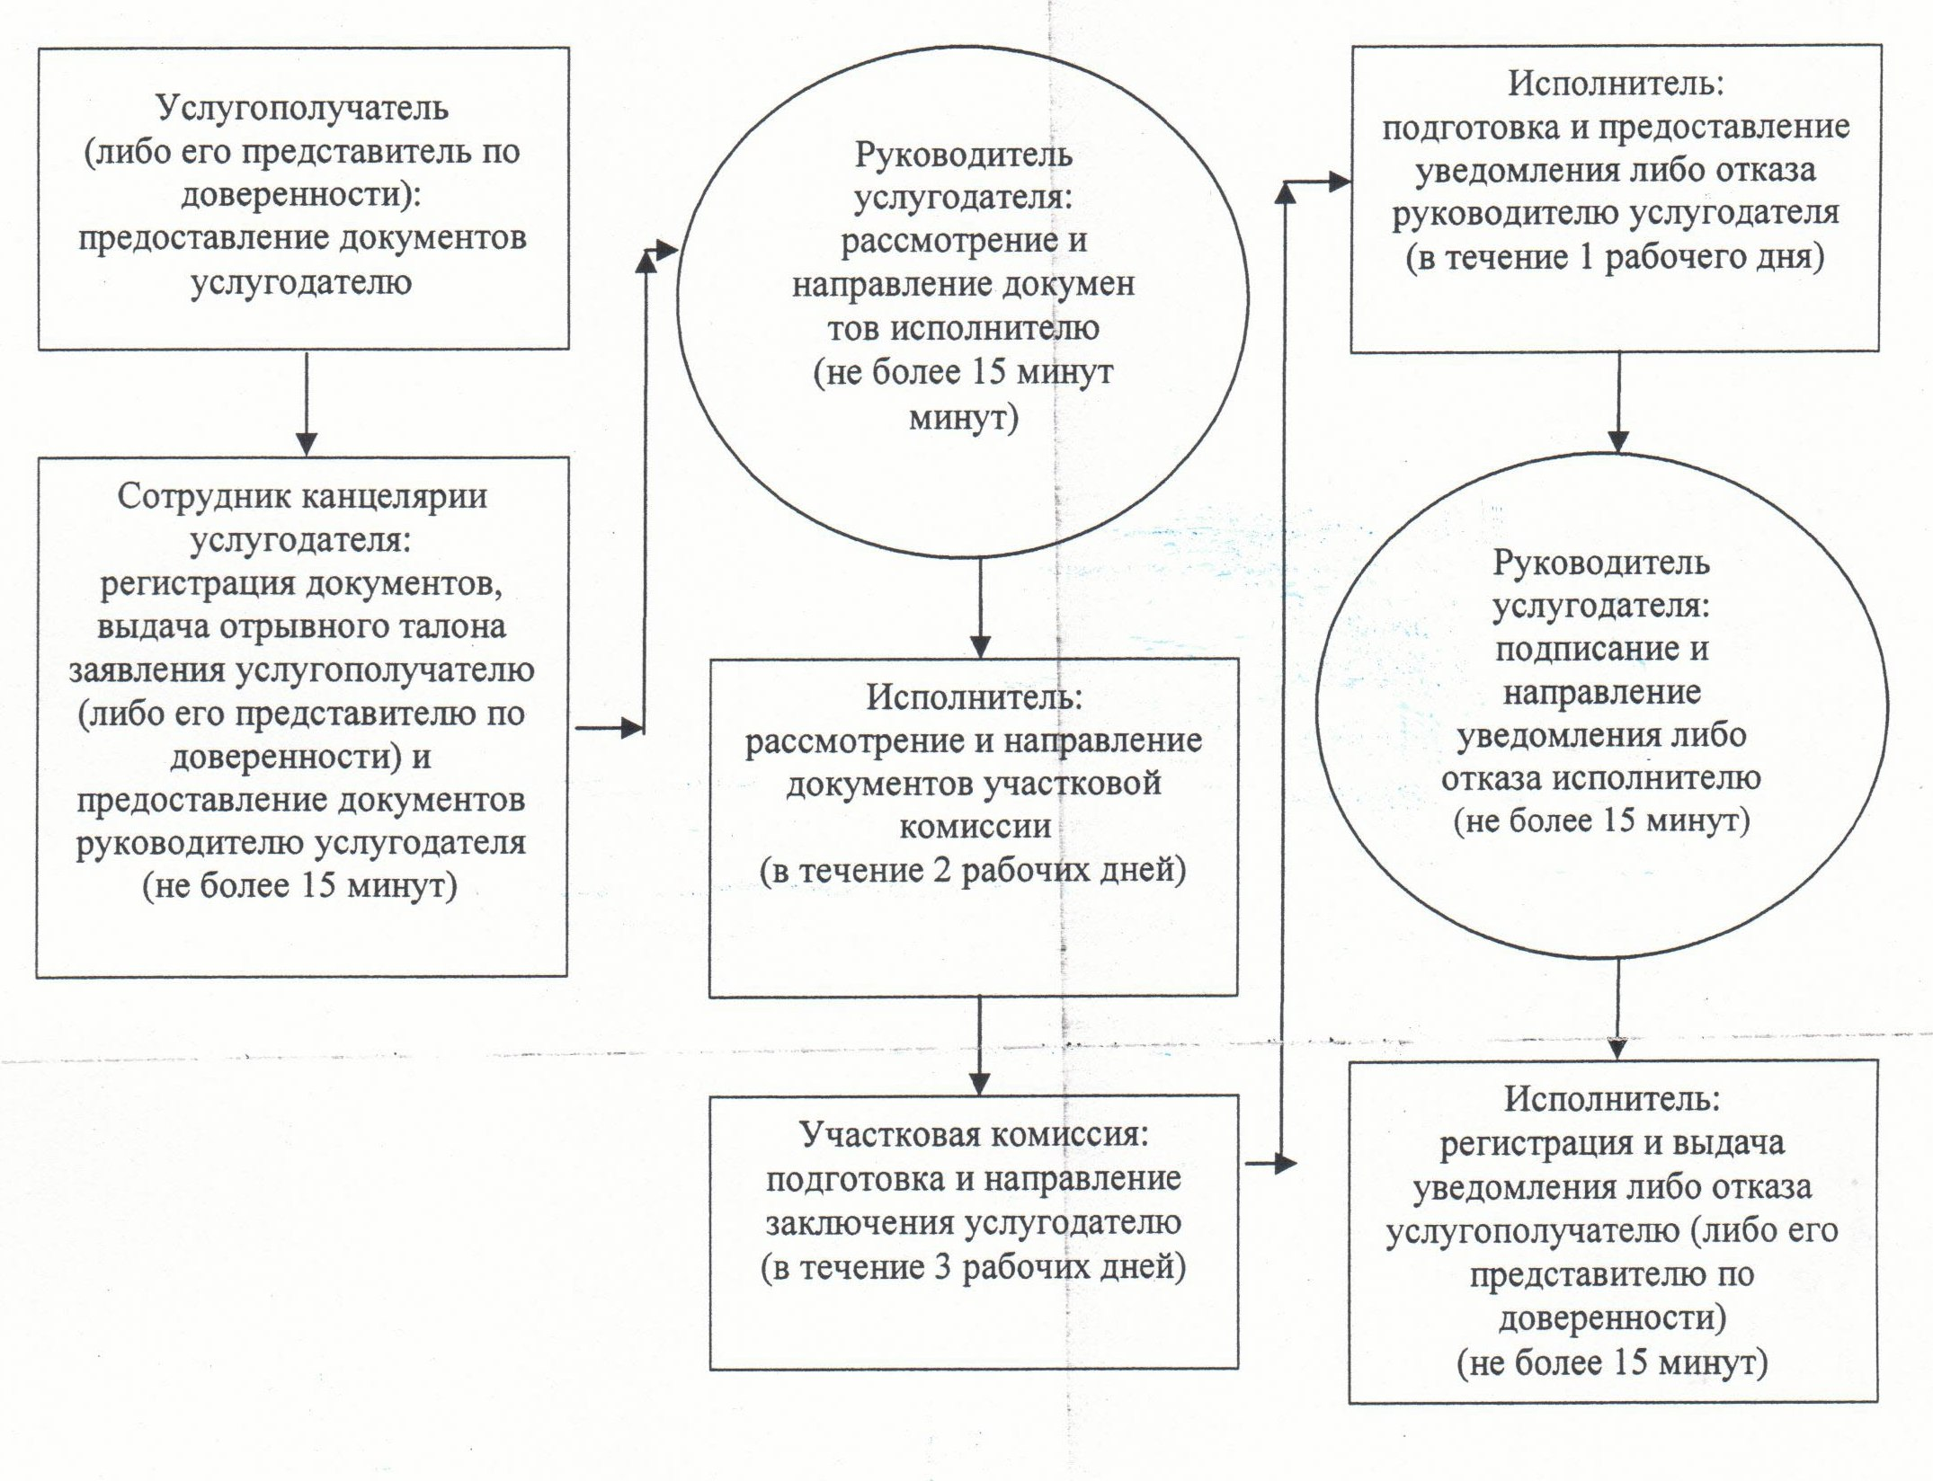

Блок-схема описания последовательности процедур (действий) прохождения каждого действия (процедуры) с указанием длительности каждой процедуры (действия)
При обращении услугополучателя (либо его представителя по доверенности) к акиму сельского округа:
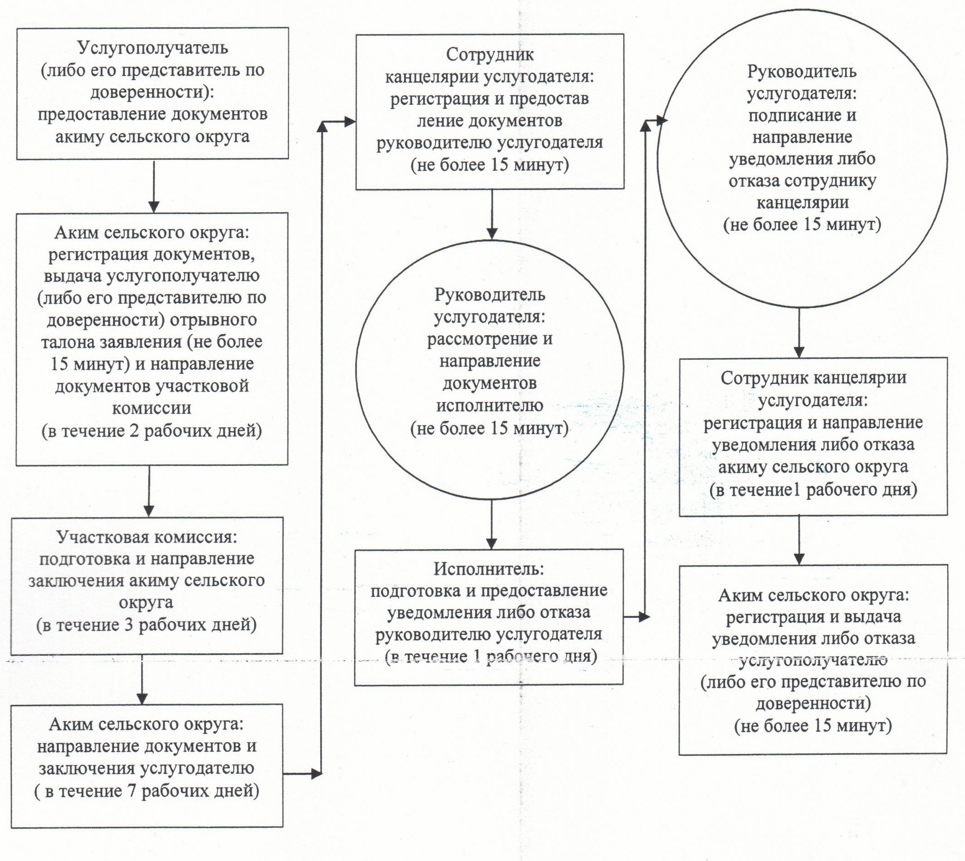

Блок-схема описания последовательности процедур (действий) прохождения каждого действия (процедуры) с указанием длительности каждой процедуры (действия)
При обращении услугополучателя (либо его представителя по доверенности) в Центр:
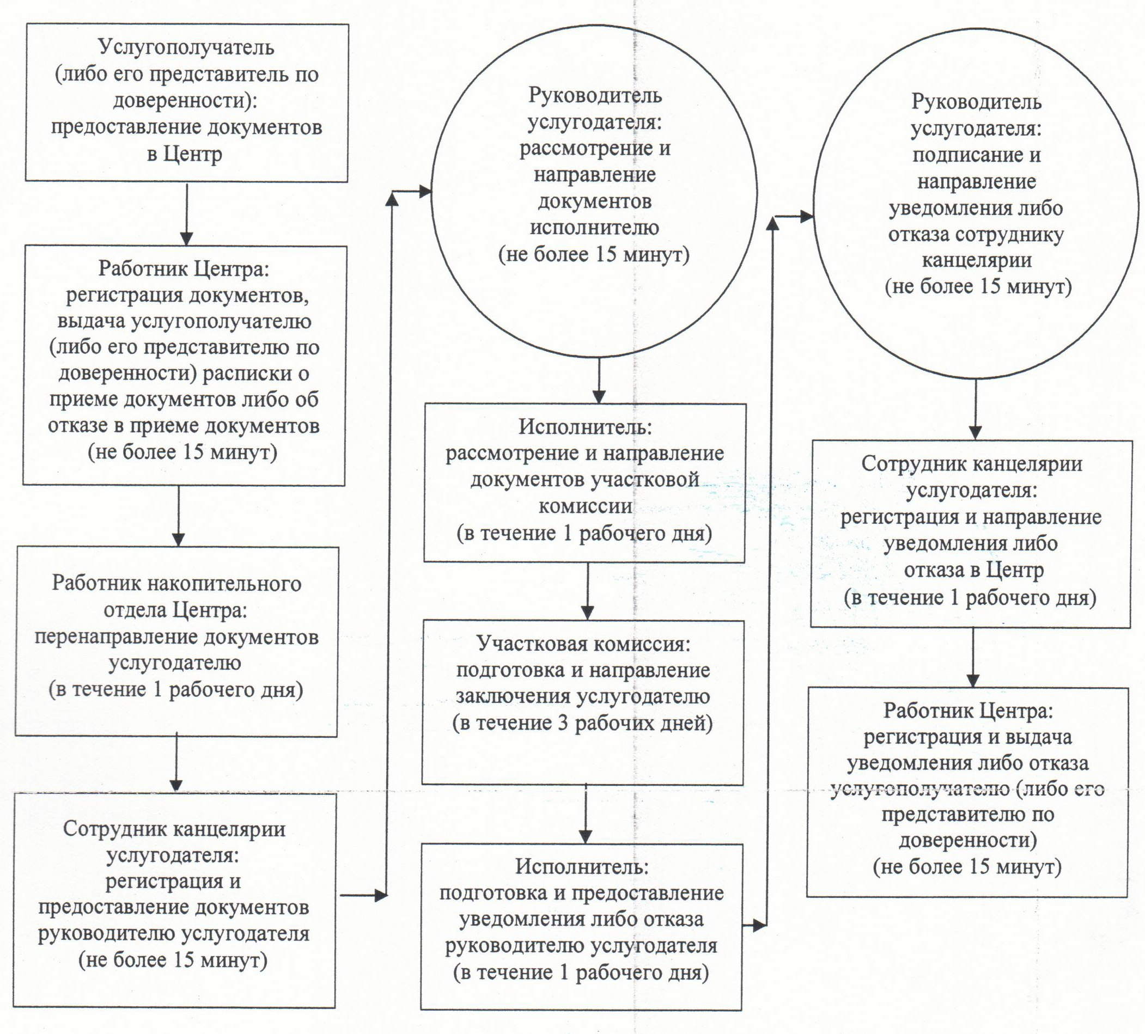

Утвержден
постановлением акимата Кызылординской области
от "21" мая 2014 года N 590
Регламент государственной услуги "Назначение государственной адресной социальной помощи"
1. Общие положения
1. Наименование услугодателя: отделы занятости и социальных программ районов и города областного значения (далее – услугодатель).
Прием заявлений и выдача результатов оказания государственной услуги осуществляются через:
1) услугодателя;
2) акимов поселка, сельского округа (далее - аким сельского округа);
3) филиал Республиканского государственного предприятия "Центр обслуживания населения" по Кызылординской области, его отделы и отделения (далее - Центр).
2. Форма оказания государственной услуги: бумажная.
3. Результат оказания государственной услуги - уведомление о назначении государственной адресной социальной помощи (далее – уведомление), либо мотивированный ответ об отказе (далее - отказ) в оказании государственной услуги в случаях и по основаниям, предусмотренным пунктом 10 стандарта государственной услуги "Назначение государственной адресной социальной помощи" (далее - стандарт) утвержденного постановлением Правительства Республики Казахстан от 11 марта 2014 года N 217.
4. Государственная услуга оказывается бесплатно.
2. Описание порядка действий структурных подразделений (работников) и услугодателя в процессе оказания государственной услуги
5. Основание для начала процедуры (действия) по оказанию государственной услуги: предоставление услугополучателем (либо его представителем по доверенности) услугодателю, акиму сельского округа либо в Центр заявления по форме согласно приложению 1 к стандарту.
6. Содержание каждой процедуры (действия), входящей в состав процесса оказания государственной услуги, длительность их выполнения:
1) услугополучатель (либо его представитель по доверенности) предоставляет услугодателю документы согласно пункта 9 стандарта;
2) сотрудник канцелярии услугодателя регистрирует документы, выдает услугополучателю (либо его представителю по доверенности) отрывной талон заявления с указанием даты регистрации и даты получения государственной услуги, фамилии и инициалов лица, принявшего документы и предоставляет документы руководителю услугодателя (не более пятнадцати минут);
сотрудник канцелярии услугодателя получает письменное согласие услугополучателя на использование сведений, составляющих охраняемую законом тайну, содержащихся в информационных системах, при оказании государственных услуг, если иное не предусмотрено законами Республики Казахстан;
3) руководитель услугодателя рассматривает и направляет документы исполнителю (не более пятнадцати минут);
4) исполнитель рассматривает и направляет документы участковой комиссии (в течение двух рабочих дней);
5) участковая комиссия на основании представленных документов и результатов обследования материального положения услугополучателя готовит заключение и направляет услугодателю (в течение трех рабочих дней);
6) исполнитель на основании заключения участковой комиссии подготавливает и предоставляет руководителю услугодателя уведомление либо отказ (в течение одного рабочего дня);
7) руководитель услугодателя подписывает и направляет уведомление либо отказ исполнителю (не более пятнадцати минут);
8) исполнитель регистрирует и выдает уведомление либо отказ услугополучателю (либо его представителю по доверенности) (не более пятнадцати минут).
При обращении услугополучателя (либо его представителя по доверенности) к акиму сельского округа:
1) услугополучатель (либо его представитель по доверенности) предоставляет акиму сельского округа документы согласно пункта 9 стандарта;
2) аким сельского округа регистрирует документы, выдает услугополучателю отрывной талон заявления с указанием даты регистрации и даты получения государственной услуги, фамилии и инициалов лица, принявшего документы (не более пятнадцати минут);
аким сельского округа получает письменное согласие услугополучателя на использование сведений, составляющих охраняемую законом тайну, содержащихся в информационных системах, при оказании государственных услуг, если иное не предусмотрено законами Республики Казахстан;
3) аким сельского округа направляет документы участковой комиссии (в течение двух рабочих дней);
4) участковая комиссия на основании предоставленных документов и результатов обследования материального положения услугополучателя готовит заключение и направляет акиму сельского округа (в течение трех рабочих дней);
5) аким сельского округа направляет документы и заключение участковой комиссии услугодателю (в течение семи рабочих дней);
6) сотрудник канцелярии услугодателя регистрирует и предоставляет документы руководителю услугодателя (не более пятнадцати минут);
7) руководитель услугодателя рассматривает и направляет документы исполнителю (не более пятнадцати минут);
8) исполнитель рассматривает документы, подготавливает и предоставляет уведомление либо отказ руководителю услугодателя (в течение одного рабочего дня);
9) руководитель услугодателя подписывает и направляет уведомление либо отказ сотруднику канцелярии (не более пятнадцати минут);
10) сотрудник канцелярии регистрирует и направляет уведомление либо отказ акиму сельского округа (в течение одного рабочего дня);
11) аким сельского округа регистрирует и выдает уведомление либо отказ услугополучателю (либо его представителю по доверенности) (не более пятнадцати минут).
3. Описание порядка взаимодействия структурных подразделений (работников) и услугодателя в процессе оказания государственной услуги
7. Перечень структурных подразделений (работников), услугодателя, которые участвуют в процессе оказания государственной услуги:
1) аким сельского округа;
2) сотрудник канцелярии услугодателя;
3) руководитель услугодателя;
4) исполнитель;
5) участковая комиссия;
6) работник Центра;
7) работник накопительного отдела Центра.
8. Описание последовательности процедур (действий) между структурными подразделениями (работниками) с указанием длительности каждой процедуры (действия) приведено в приложении 1 к настоящему регламенту.
9. Блок-схема описания последовательности процедур (действий) прохождения каждого действия (процедуры) с указанием длительности каждой процедуры (действия) приведена в приложении 2 к настоящему регламенту.
4. Описание порядка взаимодействия с центром обслуживания населения и (или) иными услугодателями в процессе оказания государственной услуги
10. Описание порядка обращения и последовательности процедур (действий) услугодателя и услугополучателя при оказании услуги через Центр:
1) услугополучатель (либо его представитель по доверенности) предоставляет в Центр документы согласно пункта 9 стандарта;
2) работник Центра регистрирует документы и выдает услугополучателю (либо его представителю по доверенности) расписку о приеме соответствующих документов с указанием:
номера и даты приема заявления;
вида запрашиваемой государственной услуги;
количества и названия приложенных документов;
даты (времени) и места выдачи документов;
фамилии, имени, отчества работника Центра, принявшего заявление на оформление документов;
фамилии, имени, отчества услугополучателя, фамилии, имени, отчества представителя услугополучателя, контактных данных и в случае предоставления услугополучателем неполного пакета документов согласно перечню, предусмотренному пунктом 9 стандарта, выдает расписку об отказе в приеме документов (не более пятнадцати минут);
работник Центра получает письменное согласие услугополучателя на использование сведений, составляющих охраняемую законом тайну, содержащихся в информационных системах, при оказании государственных услуг, если иное не предусмотрено законами Республики Казахстан;
3) работник накопительного отдела Центра перенаправляет документы услугодателю (в течение одного рабочего дня);
4) сотрудник канцелярии услугодателя регистрирует и предоставляет документы руководителю услугодателя (не более пятнадцати минут);
5) руководитель услугодателя рассматривает и направляет документы исполнителю (не более пятнадцати минут);
6) исполнитель рассматривает и направляет документы участковой комиссии (в течение одного рабочего дня);
7) участковая комиссия на основании представленных документов и результатов обследования материального положения услугополучателя готовит заключение и направляет услугодателю (в течение трех рабочих дней);
8) исполнитель на основании заключения участковой комиссии подготавливает и предоставляет уведомление либо отказ руководителю услугодателя (в течение одного рабочего дня);
9) руководитель услугодателя подписывает и направляет уведомление либо отказ сотруднику канцелярии (не более пятнадцати минут);
10) сотрудник канцелярии регистрирует и направляет уведомление либо отказ в Центр (в течение одного рабочего дня);
11) Работник Центра регистрирует и выдает уведомление либо отказ услугополучателю (либо его представителю по доверенности) (не более пятнадцати минут).
5. Ответственность должностных лиц, оказывающих государственные услуги
11.Ответственными лицами за оказание государственной услуги являются руководители услугодателя и Центра, аким сельского округа (далее – должностные лица).
Должностные лица несут ответственность за реализацию оказания государственной услуги в установленные сроки в соответствии с законодательством Республики Казахстан.
12. Обжалование действий (бездействий) по вопросам оказания государственной услуги производится в соответствии с разделом 3 стандарта.
13. Номер контактного телефона для получения информации об услуге, также в случае необходимости оценки (в том числе обжалования) их качества: 8 (7242) 274165, единого контакт–центра: (1414).
Приложение 1
к регламенту государственной услуги
"Назначение государственной адресной
социальной помощи"
Описание последовательности процедур (действий) между структурными подразделениями (работниками) с указанием длительности каждой процедуры (действия)
При обращении услугополучателя (либо его представителя по доверенности) к услугодателю:
1 | Номер действия (хода, потока работ) | 1 | 2 | 3 | 4 | 5 | 6 | 7
2 | Наименование структурных подразделений | Сотрудник канцелярии услугодателя | Руководитель услугодателя | Исполнитель | Участковая комиссия | Исполнитель | Руководитель услугодателя | Исполнитель
3 | Наименование действий (процесса, процедуры, операции) и их описание | регистрирует документы, выдает услугополучателю (либо его представителю по доверенности) отрывной талон заявления | рассматривает документы | рассматривает документы | подготавливает заключение | на основании заключения участковой комиссии подготавливает уведомление либо отказ | подписывает уведомление либо отказ | регистрирует уведомление либо отказ
4 | Форма завершения (данные, документ, организационно-распорядительное решение) | предоставляет документы руководителю услугодателя | направляет документы исполнителю | направляет документы участковой комиссии | направляет заключение услугодателю | предоставляет руководителю услугодателя | направляет исполнителю | выдает уведомление либо отказ услугополучателю (либо его представителю по доверенности)
5 | Срок исполнения | не более 15 минут | не более 15 минут | в течение 2 рабочих дней | в течение 3 рабочих дней | в течение 1 рабочего дня | не более 15 минут | не более 15 минут
Описание последовательности процедур (действий) между структурными подразделениями (работниками) с указанием длительности каждой процедуры (действия)
При обращении услугополучателя (либо его представителя по доверенности) к акиму сельского округа:
1 | Номер действия (хода, потока работ) | 1 | 2 | 3 | 4 | 5 | 6 | 7 | 8 | 9
2 | Наименование структурных подразделений | Аким сельского округа | Участковая комиссия | Аким сельского округа | Сотрудник канцелярии услугодателя | Руководитель услугодателя | Исполнитель | Руководитель услугодателя | Сотрудник канцелярии услугодателя | Аким селького округа
3 | Наименование действий (процесса, процедуры, операции) и их описание | регистрирует документы, выдает услугополучателю (либо его представителю по доверенности) отрывной талон заявления | подготавливает заключение | направляет заключение и документы услугодателю | регистрирует документы | рассматривает документы | рассматривает документы и подготавливает уведомление либо отказ | подписывает уведомление либо отказ | регистрирует уведом ление либо отказ | регистрирует и выдает уведом ление либо отказ услугополучателю (либо его представи телю по доверен ности)
4 | Форма завершения (данные, документ, организационно-распорядительное решение) | направляет документы участковой комиссии | направляет заключение акиму сельского округа | направляет заключение и документы услугодателю | предоставляет документы руководи телю услугодателя | направляет документы исполнителю | предоставляет руководи телю услугодателя | направляет сотруднику канцелярии | направляет уведом ление либо отказ акиму сельского округа
5 | Срок исполнения | в течение 2 рабочих дней | в течение3 рабочих дней | в течение7 рабочих дней | не более 15 минут | не более 15 минут | в течение 1 рабочего дня | не более 15 минут | в течение1 рабочего дня | не более 15 минут
Описание последовательности процедур (действий) между структурными подразделениями (работниками) с указанием длительности каждой процедуры (действия)
При обращении услугополучателя (либо его представителя по доверенности) в Центр:
1 | Номер действия (хода, потока работ) | 1 | 2 | 3 | 4 | 5 | 6 | 7 | 8 | 9 | 10
2 | Наименование структурных подразделений | Работник Центра | Работник накопительного отдела Центра | Сотрудник канцелярии услугодателя | Руководитель услугодателя | Исполни тель | Участковая комиссия | Исполни тель | Руководи тель услугодателя | Сотрудник канцелярии услугодателя | Работник Центра
3 | Наименование действий (процесса, процедуры, операции) и их описание | регистрирует документы | перенаправляет документы услугодателю | регистрирует документы | рассматривает документы | рассматривает документы | подготавливает заключение | на основании заключения комиссии подготавливает уведомление либо отказ | подписывает уведомление либо отказ | регистрирует уведомление либо отказ | регистрирует уведомление либо отказ
4 | Форма завершения (данные, документ, организационно-распорядительное решение) | выдает услугополучателю (либо его представителю по доверенности) расписку о приеме документов либо об отказе в приеме документов | перенаправляет документы услугодателю | предоставляет документы руководителю услугодателя | направляет документы исполнителю | направляет участковой комиссии | направляет услугодателю | предоставляет руководителю услугодателя | направляет сотруднику канцелярии | направляет в Центр | выдает уведомление либо отказ услугополучателю (либо его представителю по доверенности)
5 | Орындалу мерзімі | не более 15 минут | в течение1 рабочего дня | не более 15 минут | не более 15 минут | в течение1 рабочего дня | в течение3 рабочих дней | в течение 1 рабочего дня | не более 15 минут | в течение1 рабочего дня | не более 15 минут
Приложение 2
к регламенту государственной услуги
"Назначение государственной
адресной социальной помощи"
Блок-схема описания последовательности процедур (действий) прохождения каждого действия (процедуры) с указанием длительности каждой процедуры (действия)
При обращении услугополучателя (либо его представителя по доверенности) к услугодателю:
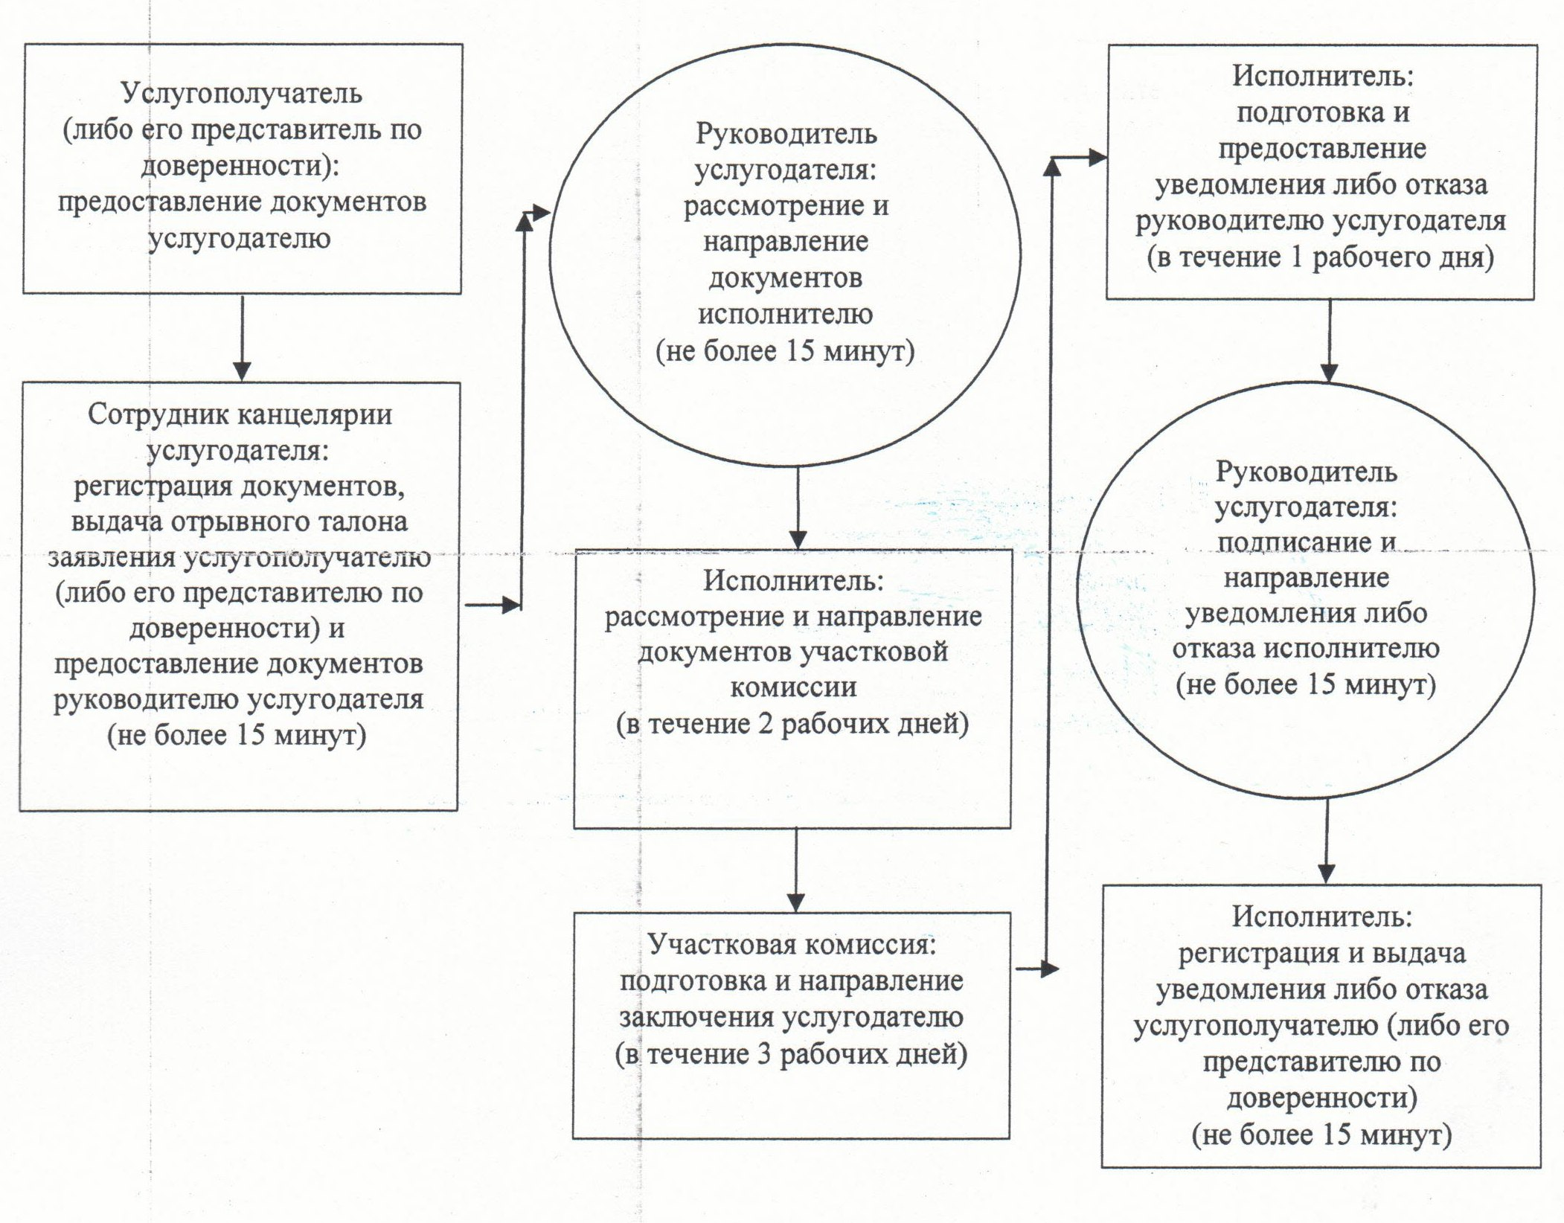

Блок-схема описания последовательности процедур (действий) прохождения каждого действия (процедуры) с указанием длительности каждой процедуры (действия)
При обращении услугополучателя (либо его представителя по доверенности) к акиму сельского округа:
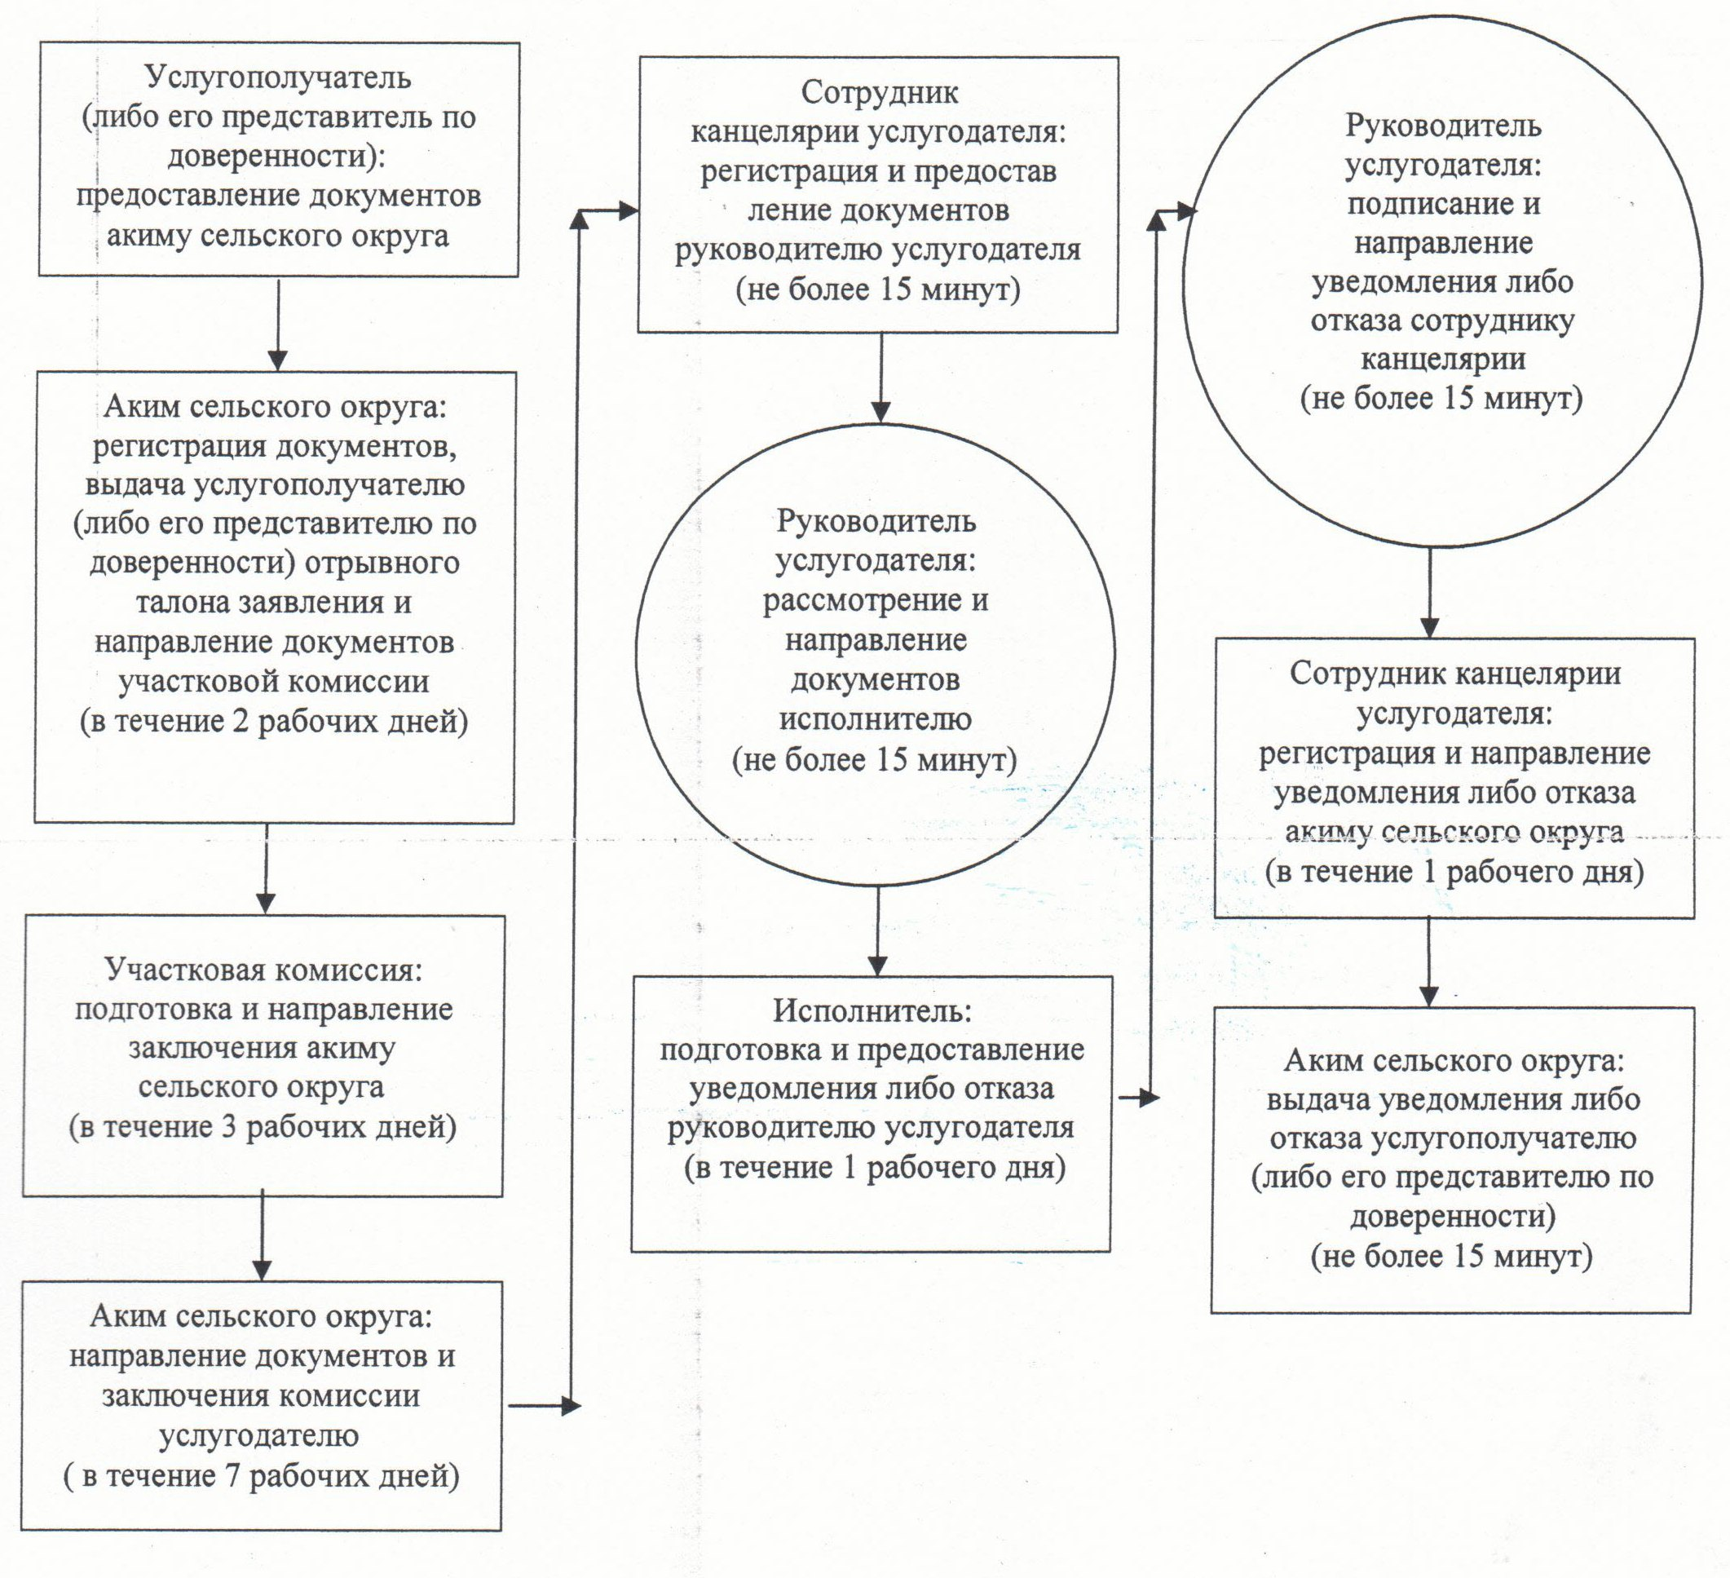

Блок-схема описания последовательности процедур (действий) прохождения каждого действия (процедуры) с указанием длительности каждой процедуры (действия)
При обращении услугополучателя (либо его представителя по доверенности) в Центр:
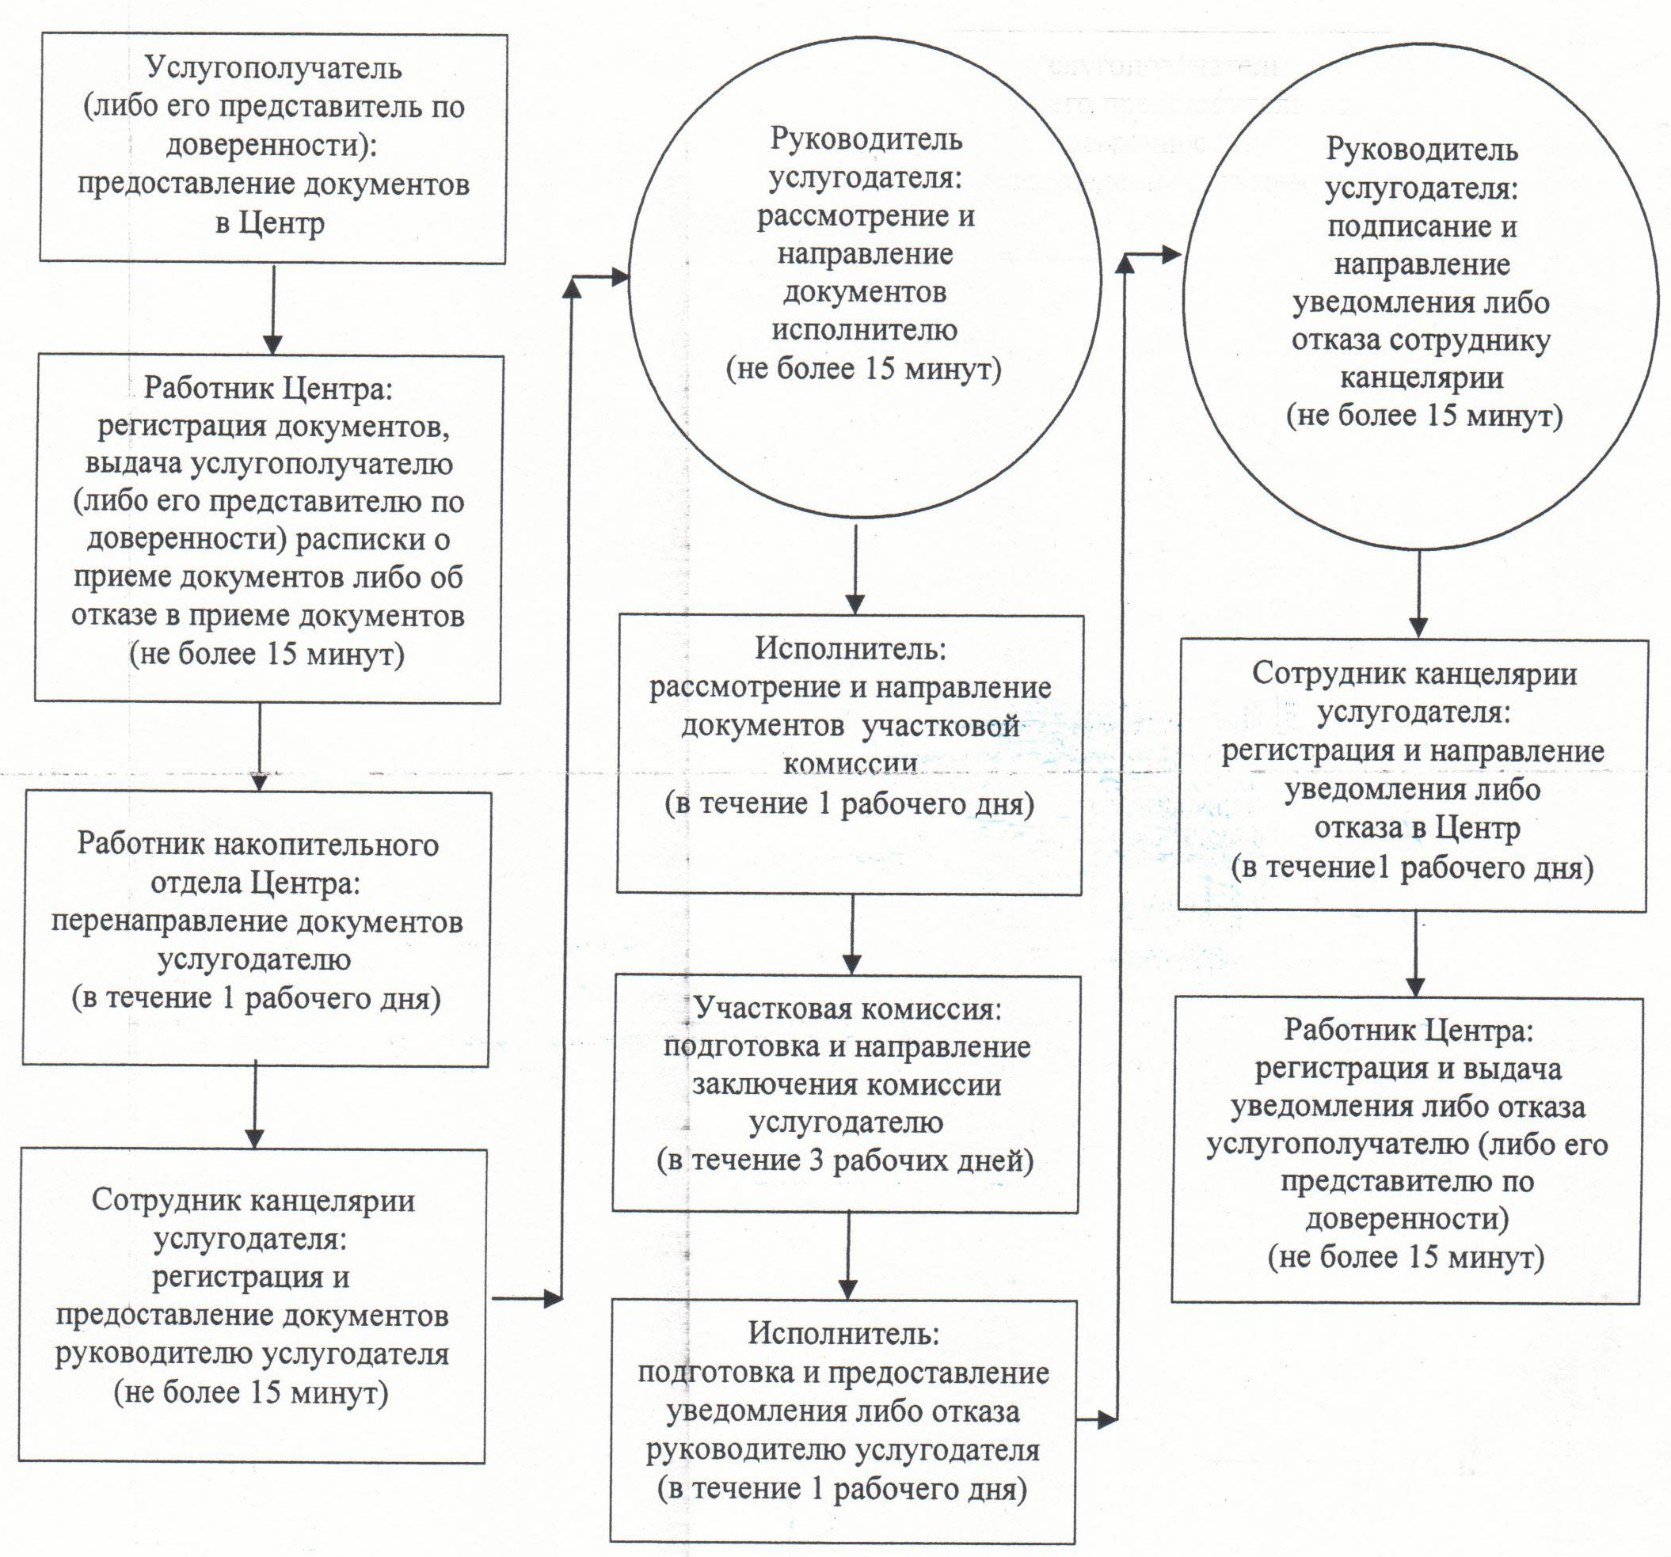

Утвержден
постановлением акимата Кызылординской области
от "21" мая 2014 года N 590
Регламент государственной услуги "Оформление документов на инвалидов для предоставления им услуги индивидуального помощника для инвалидов первой группы, имеющих затруднение в передвижении и специалиста жестового языка для инвалидов по слуху"
1. Общие положения
1. Наименование услугодателя: отделы занятости и социальных программ районов и города областного значения (далее – услугодатель).
Прием заявлений и выдача результатов оказания государственной услуги осуществляются через услугодателя.
2. Форма оказания государственной услуги: бумажная.
3. Результат оказываемой государственной услуги - уведомление об оформлении документов с указанием сроков предоставления инвалидам услуги индивидуального помощника для инвалидов первой группы, имеющих затруднение в передвижении и специалиста жестового языка для инвалидов по слуху (далее – уведомление).
4. Государственная услуга оказывается бесплатно.
2. Описание порядка действий структурных подразделений (работников) услугодателя в процессе оказания государственной услуги
5. Основание для начала процедуры (действия) по оказанию государственной услуги: предоставление услугополучателем услугодателю заявления по форме согласно приложению к стандарту государственной услуги "Оформление документов на инвалидов для предоставления им услуги индивидуального помощника для инвалидов первой группы, имеющих затруднение в передвижении и специалиста жестового языка для инвалидов по слуху" (далее - стандарт), утвержденного постановлением Правительства Республики Казахстан от 11 марта 2014 года N 217.
6. Содержание каждой процедуры (действия), входящей в состав процесса оказания государственной услуги, длительность их выполнения:
1) услугополучатель предоставляет услугодателю документы согласно пункта 9 стандарта;
2) сотрудник канцелярии услугодателя регистрирует документы, выдает услугополучателю талон с указанием даты регистрации и получения государственной услуги, фамилии и инициалов лица, принявшего документы и предоставляет документы руководителю услугодателя (не более двадцати минут);
3) руководитель услугодателя рассматривает и направляет документы исполнителю (не более двадцати минут);
4) исполнитель рассматривает документы, подготавливает и предоставляет уведомление руководителю услугодателя (в течение восьми рабочих дней);
5) руководитель услугодателя подписывает и направляет уведомление сотруднику канцелярии (не более двадцати минут);
6) сотрудник канцелярии регистрирует и выдает уведомление услугополучателю (не более двадцати минут).
3. Описание порядка взаимодействия структурных подразделений (работников) услугодателя в процессе оказания государственной услуги
7. Перечень структурных подразделений (работников) услугодателя, которые участвуют в процессе оказания государственной услуги:
1) сотрудник канцелярии услугодателя;
2) руководитель услугодателя;
3) исполнитель.
8. Описание последовательности процедур (действий) между структурными подразделениями (работниками) с указанием длительности каждой процедуры (действия) приведено в приложении 1 к настоящему регламенту.
9. Блок-схема описания последовательности процедур (действий) прохождения каждого действия (процедуры) с указанием длительности каждой процедуры (действия) приведена в приложении 2 к настоящему регламенту.
4. Ответственность должностных лиц, оказывающих государственные услуги
10. Ответственным лицом за оказание государственной услуги является руководитель услугодателя (далее – должностное лицо).
Должностное лицо несет ответственность за оказание государственной услуги в установленные сроки в соответствии с законодательством Республики Казахстан.
11. Обжалование действий (бездействия) по вопросам оказания государственной услуги производится в соответствии с разделом 3 стандарта.
12. Номер контактного телефона для получения информации об услуге, также в случае необходимости оценки (в том числе обжалования) их качества: 8 (7242) 26-38-14, единого контакт-центра: (1414).
Приложение 1
к регламенту государственной услуги
"Оформление документов на инвалидов для
предоставления им услуги индивидуального
помощника для инвалидов первой группы,
имеющих затруднение в передвижении и
специалиста жестового языка для инвалидов по слуху"
Описание последовательности процедур (действий) между структурными подразделениями (работниками) с указанием длительности каждой процедуры (действия)
1 | Номер действия (хода, потока работ) | 1 | 2 | 3 | 4 | 5
2 | Наименование структурных подразделений | Сотрудник канцелярии услугодателя | Руководитель услугодателя | Исполнитель | Руководитель услугодателя | Сотрудник канцелярии услугодателя
3 | Наименование действий (процесса, процедуры, операции) и их описание | регистрирует документы, выдает услугополучателю талон | рассматривает документы | рассматривает документы и подготавливает уведомление | подписывает уведомление | регистрирует уведомление
4 | Форма завершения (данные, документ, организационно-распорядительное решение) | предоставляет документы руководителю услугодателя | направляет документы исполнителю | предоставляет уведомление руководителю услугодателя | направляет уведомление сотруднику канцелярии | выдает уведомление услугополучателю
5 | Срок исполнения | не более 20 минут | не более 20 минут | в течение 8 рабочих дней | не более 20 минут | не более 20 минут
Приложение 2
к регламенту государственной услуги
"Оформление документов на инвалидов для
предоставления им услуги индивидуального
помощника для инвалидов первой группы,
имеющих затруднение в передвижении и
специалиста жестового языка для инвалидов по слуху"
Блок - схема описания последовательности процедур (действий) прохождения каждого действия (процедуры) с указанием длительности каждой процедуры (действия)

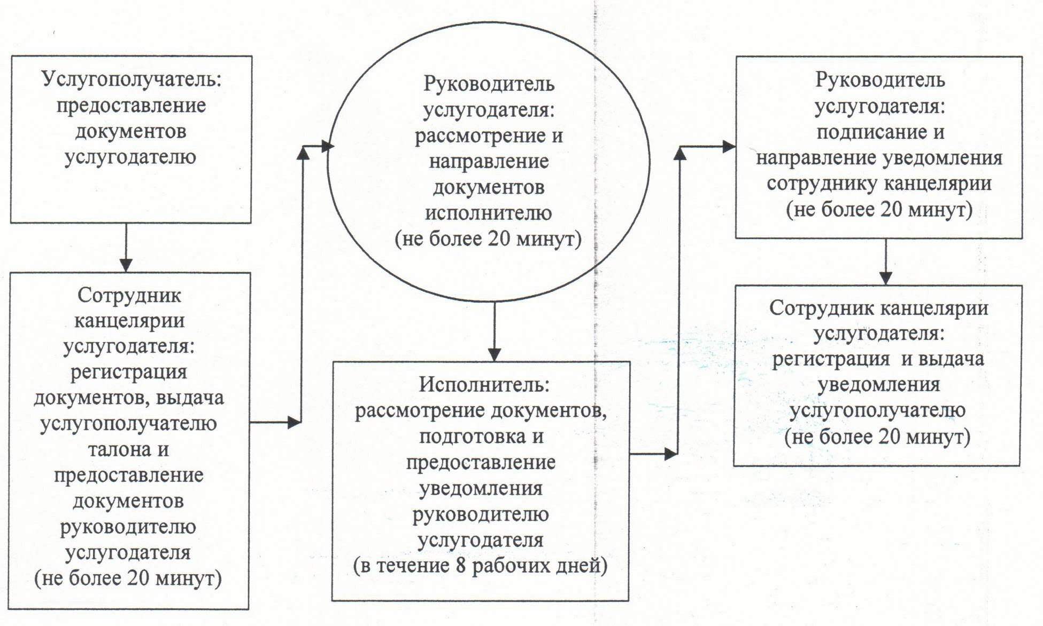

Утвержден
постановлением акимата Кызылординской области
от "21" мая 2014 года N 590
Регламент государственной услуги "Оформление документов на инвалидов для предоставления им кресла-коляски"
1. Общие положения
1. Наименование услугодателя: отделы занятости и социальных программ районов и города областного значения (далее – услугодатель).
Прием заявлений и выдача результатов оказания государственной услуги осуществляются через услугодателя.
2. Форма оказания государственной услуги: бумажная.
3. Результат оказываемой государственной услуги - уведомление об оформлении документов с указанием сроков предоставления инвалидам кресла-коляски (далее – уведомление).
4. Государственная услуга оказывается бесплатно.
2. Описание порядка действий структурных подразделений (работников) услугодателя в процессе оказания государственной услуги
5. Основание для начала процедуры (действия) по оказанию государственной услуги: предоставление услугополучателем услугодателю заявления по форме согласно приложению к стандарту государственной услуги "Оформление документов на инвалидов для предоставления им кресла-коляски" (далее - стандарт), утвержденного постановлением Правительства Республики Казахстан от 11 марта 2014 года N 217.
6. Содержание каждой процедуры (действия), входящей в состав процесса оказания государственной услуги, длительность их выполнения:
1) услугополучатель предоставляет услугодателю документы согласно пункта 9 стандарта;
2) сотрудник канцелярии услугодателя регистрирует документы, выдает услугополучателю талон с указанием даты регистрации и получения государственной услуги, фамилии и инициалов лица, принявшего документы и предоставляет документы руководителю услугодателя (не более двадцати минут);
3) руководитель услугодателя рассматривает и направляет документы исполнителю (не более двадцати минут);
4) исполнитель рассматривает документы, подготавливает и предоставляет уведомление руководителю услугодателя (в течение восьми рабочих дней);
5) руководитель услугодателя подписывает и направляет уведомление сотруднику канцелярии (не более двадцати минут);
6) сотрудник канцелярии регистрирует и выдает уведомление услугополучателю (не более двадцати минут).
3. Описание порядка взаимодействия структурных подразделений (работников) услугодателя в процессе оказания государственной услуги
7. Перечень структурных подразделений (работников) услугодателя, которые участвуют в процессе оказания государственной услуги:
1) сотрудник канцелярии услугодателя;
2) руководитель услугодателя;
3) исполнитель.
8. Описание последовательности процедур (действий) между структурными подразделениями (работниками) с указанием длительности каждой процедуры (действия) приведено в приложении 1 к настоящему регламенту.
9. Блок-схема описания последовательности процедур (действий) прохождения каждого действия (процедуры) с указанием длительности каждой процедуры (действия) приведена в приложении 2 к настоящему регламенту.
4. Ответственность должностных лиц, оказывающих государственные услуги
10. Ответственным лицом за оказание государственной услуги является руководитель услугодателя (далее – должностное лицо).
Должностное лицо несет ответственность за оказание государственной услуги в установленные сроки в соответствии с законодательством Республики Казахстан.
11. Обжалование действий (бездействия) по вопросам оказания государственной услуги производится в соответствии с разделом 3 стандарта.
12. Номер контактного телефона для получения информации об услуге, также в случае необходимости оценки (в том числе обжалования) их качества: 8 (7242) 26-38-14, единого контакт-центра: (1414).
Приложение 1
к регламенту государственной услуги
"Оформление документов на инвалидов
для предоставления им кресла-коляски"
Описание последовательности процедур (действий) между структурными подразделениями (работниками) с указанием длительности каждой процедуры (действия)
1 | Номер действия (хода, потока работ) | 1 | 2 | 3 | 4 | 5
2 | Наименование структурных подразделений | Сотрудник канцелярии услугодателя | Руководитель услугодателя | Исполнитель | Руководитель услугодателя | Сотрудник канцелярии услугодателя
3 | Наименование действий (процесса, процедуры, операции) и их описание | регистрирует документы, выдает услугополучателю талон | рассматривает документы | рассматривает документы и подготавливает уведомление | подписывает уведомление | регистрирует уведомление
4 | Форма завершения (данные, документ, организационно-распорядительное решение) | предоставляет документы руководителю услугодателя | направляет документы исполнителю | предоставляет уведомление руководителю услугодателя | направляет уведомление сотруднику канцелярии | выдает уведомление услугополучателю
5 | Срок исполнения | не более 20 минут | не более 20 минут | в течение 8 рабочих дней | не более 20 минут | не более 20 минут
Приложение 2
к регламенту государственной услуги
"Оформление документов на инвалидов
для предоставления им кресла-коляски"
Блок-схема описания последовательности процедур (действий) прохождения каждого действия (процедуры) с указанием длительности каждой процедуры (действия)

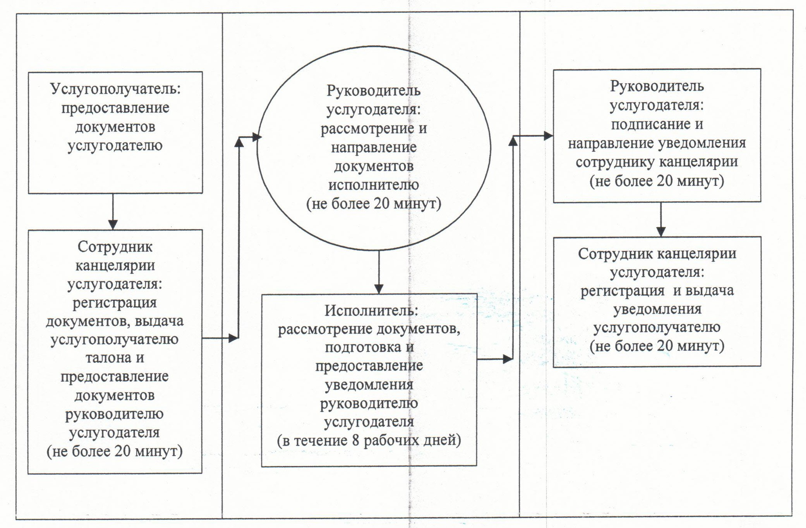

Утвержден
постановлением акимата Кызылординской области
от "21" мая 2014 года N 590
Регламент государственной услуги "Оформление документов на инвалидов для обеспечения их санаторно-курортным лечением"
1. Общие положения
1. Наименование услугодателя: отделы занятости и социальных программ районов и города областного значения (далее – услугодатель).
Прием заявлений и выдача результатов оказания государственной услуги осуществляются через услугодателя.
2. Форма оказания государственной услуги: бумажная.
3. Результат оказываемой государственной услуги - уведомление об оформлении документов с указанием сроков предоставления инвалидам санаторно-курортного лечения (далее – уведомление).
4. Государственная услуга оказывается бесплатно.
2. Описание порядка действий структурных подразделений (работников) услугодателя в процессе оказания государственной услуги
5. Основание для начала процедуры (действия) по оказанию государственной услуги: предоставление услугополучателем услугодателю заявления по форме согласно приложению к стандарту государственной услуги "Оформление документов на инвалидов для обеспечения их санаторно-курортным лечением" (далее - стандарт), утвержденного постановлением Правительства Республики Казахстан от 11 марта 2014 года N 217.
6. Содержание каждой процедуры (действия), входящей в состав процесса оказания государственной услуги, длительность их выполнения:
1) услугополучатель предоставляет услугодателю документы согласно пункта 9 стандарта;
2) сотрудник канцелярии услугодателя регистрирует документы, выдает услугополучателю талон с указанием даты регистрации и получения государственной услуги, фамилии и инициалов лица, принявшего документы и предоставляет документы руководителю услугодателя (не более двадцати минут);
3) руководитель услугодателя рассматривает и направляет документы исполнителю (не более двадцати минут);
4) исполнитель рассматривает документы, подготавливает и предоставляет уведомление руководителю услугодателя (в течение восьми рабочих дней);
5) руководитель услугодателя подписывает и направляет уведомление сотруднику канцелярии (не более двадцати минут);
6) сотрудник канцелярии регистрирует и выдает уведомление услугополучателю (не более двадцати минут).
3. Описание порядка взаимодействия структурных подразделений (работников) услугодателя в процессе оказания государственной услуги
7. Перечень структурных подразделений (работников) услугодателя, которые участвуют в процессе оказания государственной услуги:
1) сотрудник канцелярии услугодателя;
2) руководитель услугодателя;
3) исполнитель.
8. Описание последовательности процедур (действий) между структурными подразделениями (работниками) с указанием длительности каждой процедуры (действия) приведено в приложении 1 к настоящему регламенту.
9. Блок-схема описания последовательности процедур (действий) прохождения каждого действия (процедуры) с указанием длительности каждой процедуры (действия) приведена в приложении 2 к настоящему регламенту.
4. Ответственность должностных лиц, оказывающих государственные услуги
10. Ответственным лицом за оказание государственной услуги является руководитель услугодателя (далее – должностное лицо).
Должностное лицо несет ответственность за оказание государственной услуги в установленные сроки в соответствии с законодательством Республики Казахстан.
11. Обжалование действий (бездействия) по вопросам оказания государственной услуги производится в соответствии с разделом 3 стандарта.
12. Номер контактного телефона для получения информации об услуге, также в случае необходимости оценки (в том числе обжалования) их качества: 8 (7242) 26-38-14, единого контакт-центра: (1414).
Приложение 1
к регламенту государственной услуги
"Оформление документов на инвалидов для
обеспечения их санаторно-курортным лечением"
Описание последовательности процедур (действий) между структурными подразделениями (работниками) с указанием длительности каждой процедуры (действия)
1 | Номер действия (хода, потока работ) | 1 | 2 | 3 | 4 | 5
2 | Наименование структурных подразделений | Сотрудник канцелярии услугодателя | Руководитель  услугодателя | Исполнитель | Руководительуслугодателя | Сотрудник канцелярии услугодателя
3 | Наименование действий (процесса, процедуры, операции) и их описание | регистрирует документы, выдает услугополучателю талон | рассматривает документы | рассматривает документы и подготавливает уведомление | подписывает уведомление | регистрирует уведомление
4 | Форма завершения (данные, документ, организационно-распорядительное решение) | предоставляет документы руководителю  услугодателя | направляет документы исполнителю | предоставляет уведомление руководителю услугодателя | направляет уведомление сотруднику канцелярии | выдает уведомление услугополучателю
5 | Срок исполнения | не более 20 минут | не более 20 минут | в течение 8 рабочих дней | не более 20 минут | не более 20 минут
Приложение 2
к регламенту государственной услуги
"Оформление документов на инвалидов для
обеспечения их санаторно-курортным лечением"
Блок – схема описания последовательности процедур (действий) прохождения каждого действия (процедуры) с указанием длительности каждой процедуры (действия)

Утвержден
постановлением акимата Кызылординской области
от "21" мая 2014 года N 590
Регламент государственной услуги "Оформление документов на оказание специальных социальных услуг в медико-социальных учреждениях (организациях)"
1. Общие положения
1. Наименование услугодателя: отделы занятости и социальных программ районов и города областного значения (далее – услугодатель).
Прием заявлений и выдача результатов оказания государственной услуги осуществляются через услугодателя.
2. Форма оказания государственной услуги: бумажная.
3. Результат оказываемой государственной услуги - уведомление об оформлении документов с указанием срока оказания специальных социальных услуг в медико-социальных учреждениях (организациях) (далее – уведомление), либо мотивированный ответ об отказе (далее - отказ) в оказании государственной услуги в случаях и по основаниям, предусмотренным пунктом 10 стандарта государственной услуги "Оформление документов на оказание специальных социальных услуг в медико-социальных учреждениях (организациях)" (далее - стандарт), утвержденного постановлением Правительства Республики Казахстан от 11 марта 2014 года N 217.
4. Государственная услуга оказывается бесплатно.
2. Описание порядка действий структурных подразделений (работников) услугодателя в процессе оказания государственной услуги
5. Основание для начала процедуры (действия) по оказанию государственной услуги: предоставление услугополучателем (либо его законным представителем) заявления услугодателю по форме согласно приложению к стандарту или ходатайство медицинской организации.
6. Содержание каждой процедуры (действия), входящей в состав процесса оказания государственной услуги, длительность их выполнения:
1) услугополучатель (либо его законный представитель) предоставляет услугодателю документы согласно пункта 9 стандарта;
2) сотрудник канцелярии услугодателя регистрирует документы, выдает услугополучателю (либо его законному представителю) талон с указанием даты регистрации и получения государственной услуги, фамилии и инициалов лица, принявшего документы и предоставляет документы руководителю услугодателя (не более двадцати минут);
3) руководитель услугодателя рассматривает и направляет документы исполнителю (не более двадцати минут);
4) исполнитель рассматривает документы, подготавливает и предоставляет уведомление (в течение двенадцати рабочих дней) либо отказ (в течение трех рабочих дней) руководителю услугодателя;
5) руководитель услугодателя подписывает и направляет уведомление либо отказ сотруднику канцелярии (не более двадцати минут);
6) сотрудник канцелярии регистрирует и выдает уведомление либо отказ услугополучателю (либо его законному представителю) или направляет по почте в медицинскую организацию (не более двадцати минут).
3. Описание порядка взаимодействия структурных подразделений (работников) услугодателя в процессе оказания государственной услуги
7. Перечень структурных подразделений (работников) услугодателя, которые участвуют в процессе оказания государственной услуги:
1) сотрудник канцелярии услугодателя;
2) руководитель услугодателя;
3) исполнитель.
8. Описание последовательности процедур (действий) между структурными подразделениями (работниками) с указанием длительности каждой процедуры (действия) приведено в приложении 1 к настоящему регламенту.
9. Блок-схема описания последовательности процедур (действий) прохождения каждого действия (процедуры) с указанием длительности каждой процедуры (действия) приведена в приложении 2 к настоящему регламенту.
4. Ответственность должностных лиц, оказывающих государственные услуги
10. Ответственным лицом за оказание государственной услуги является руководитель услугодателя (далее – должностное лицо).
Должностное лицо несет ответственность за оказание государственной услуги в установленные сроки в соответствии с законодательством Республики Казахстан.
11. Обжалование действий (бездействия) по вопросам оказания государственной услуги производится в соответствии с разделом 3 стандарта.
12. Номер контактного телефона для получения информации об услуге, также в случае необходимости оценки (в том числе обжалования) их качества: 8 (7242) 26-38-14, единого контакт-центра: (1414).
Приложение 1
к регламенту государственной услуги
"Оформление документов на оказание
специальных социальных услуг
в медико-социальных учреждениях (организациях)"
Описание последовательности процедур (действий) между структурными подразделениями (работниками) с указанием длительности каждой процедуры (действия)
1 | Номер действия (хода, потока работ) | 1 | 2 | 3 | 4 | 5
2 | Наименование структурных подразделений | Сотрудник канцелярии услугодателя | Руководитель услугодателя | Исполнитель | Руководитель услугодателя | Сотрудник канцелярии услугодателя
3 | Наименование действий (процесса, процедуры, операции) и их описание | регистрирует документы, выдает услугополучателю (либо его законному представителю) талон | рассматривает документы | рассматривает документы и подготавливает уведомление либо отказ | подписывает уведомление либо отказ | регистрирует уведомление либо отказ
4 | Форма завершения (данные, документ, организационно-распорядительное  решение) | предоставляет документы руководителю услугодателя | направляет документы исполнителю | предоставляет уведомление либо отказ руководителю услугодателя | направляет уведомление либо отказ сотруднику канцелярии | выдает уведомление либо отказ услугополучателю (либо его законному представителю)
5 | Срок исполнения | не более 20 минут | не более 20 минут | при выдаче уведомления –  в течение 12 рабочих дней, при выдаче отказа - в течение 3 рабочих дней | не более 20 минут | не более 20 минут
Приложение 2
к регламенту государственной услуги
"Оформление документов на оказание
специальных социальных услуг
в медико-социальных учреждениях (организациях)"
Блок – схема описания последовательности процедур (действий) прохождения каждого действия (процедуры) с указанием длительности каждой процедуры (действия)

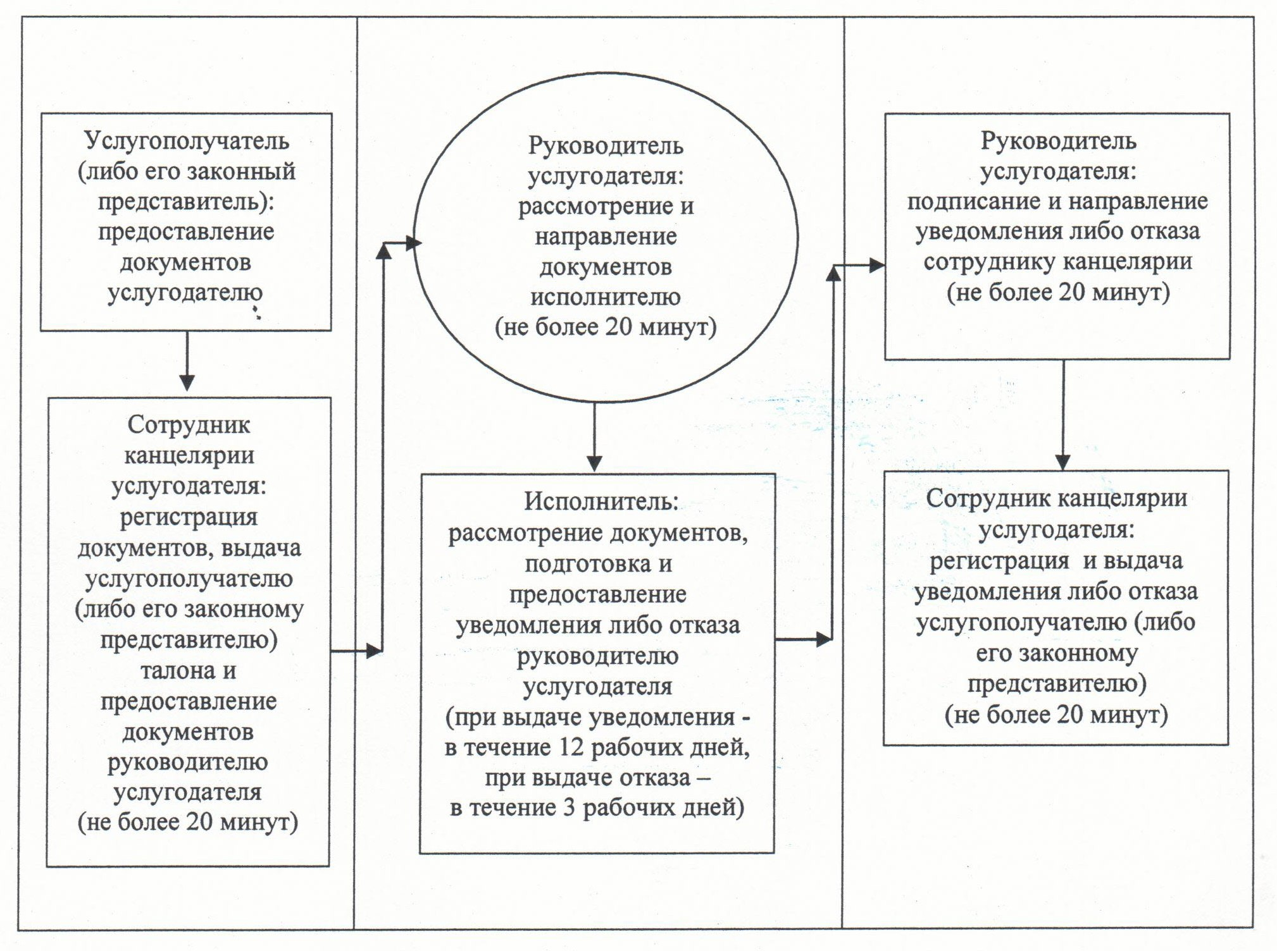

Утвержден
постановлением акимата Кызылординской области
от "21" мая 2014 года N 590
Регламент государственной услуги "Оформление документов на оказание специальных социальных услуг в условиях ухода на дому"
1. Общие положения
1. Наименование услугодателя: отделы занятости и социальных программ районов и города областного значения (далее – услугодатель).
Прием заявлений и выдача результатов оказания государственной услуги осуществляются через услугодателя.
2. Форма оказания государственной услуги: бумажная.
3. Результат оказываемой государственной услуги - уведомление об оформлении документов с указанием срока оказания специальных социальных услуг в условиях ухода на дому (далее – уведомление), либо мотивированный ответ об отказе в оказании государственной услуги (далее - отказ) в случаях и по основаниям, предусмотренным пунктом 10 стандарта государственной услуги "Оформление документов на оказание специальных социальных услуг в условиях ухода на дому" (далее - стандарт), утвержденного постановлением Правительства Республики Казахстан от 11 марта 2014 года N 217.
4. Государственная услуга оказывается бесплатно.
2. Описание порядка действий структурных подразделений (работников) услугодателя в процессе оказания государственной услуги
5. Основание для начала процедуры (действия) по оказанию государственной услуги: предоставление услугополучателем (либо его законным представителем) услугодателю заявления по форме согласно приложению 1 к стандарту или ходатайство медицинской организации.
6. Содержание каждой процедуры (действия), входящей в состав процесса оказания государственной услуги, длительность их выполнения:
1) услугополучатель (либо его законный представитель) предоставляет услугодателю документы согласно пункта 9 стандарта;
2) сотрудник канцелярии услугодателя регистрирует документы, выдает услугополучателю (либо его законному представителю) талон с указанием даты регистрации и получения государственной услуги, фамилии и инициалов лица, принявшего документы и предоставляет документы руководителю услугодателя (не более двадцати минут);
3) руководитель услугодателя рассматривает и направляет документы исполнителю (не более двадцати минут);
4) исполнитель рассматривает документы, подготавливает и предоставляет уведомление (в течение десяти рабочих дней) либо отказ (в течение трех рабочих дней) руководителю услугодателя;
5) руководитель услугодателя подписывает и направляет уведомление либо отказ сотруднику канцелярии (не более двадцати минут);
6) сотрудник канцелярии регистрирует и выдает уведомление либо отказ услугополучателю (либо его законному представителю) (не более двадцати минут) либо направляет по почте в медицинскую организацию (в течение одного рабочего дня).
3. Описание порядка взаимодействия структурных подразделений (работников) услугодателя в процессе оказания государственной услуги
7. Перечень структурных подразделений (работников) услугодателя, которые участвуют в процессе оказания государственной услуги:
1) сотрудник канцелярии услугодателя;
2) руководитель услугодателя;
3) исполнитель.
8. Описание последовательности процедур (действий) между структурными подразделениями (работниками) с указанием длительности каждой процедуры (действия) приведено в приложении 1 к настоящему регламенту.
9. Блок-схема описания последовательности процедур (действий) прохождения каждого действия (процедуры) с указанием длительности каждой процедуры (действия) приведена в приложении 2 к настоящему регламенту.
4. Ответственность должностных лиц, оказывающих государственные услуги
10. Ответственным лицом за оказание государственной услуги является руководитель услугодателя (далее – должностное лицо).
Должностное лицо несет ответственность за оказание государственной услуги в установленные сроки в соответствии с законодательством Республики Казахстан.
11. Обжалование действий (бездействия) по вопросам оказания государственной услуги производится в соответствии с разделом 3 стандарта.
12. Номер контактного телефона для получения информации об услуге, также в случае необходимости оценки (в том числе обжалования) их качества: 8 (7242) 26-38-14, единого контакт-центра: (1414).
Приложение 1
к регламенту государственной услуги
"Оформление документов на оказание
специальных социальных услуг в условиях ухода на дому"
Описание последовательности процедур (действий) между структурными подразделениями (работниками) с указанием длительности каждой процедуры (действия)
1 | Номер действия (хода, потока работ) | 1 | 2 | 3 | 4 | 5
2 | Наименование структурных подразделений | Сотрудник канцелярии услугодателя | Руководитель услугодателя | Исполнитель | Руководитель услугодателя | Сотрудник канцелярии услугодателя
3 | Наименование действий (процесса, процедуры, операции) и их описание | регистрирует документы, выдает услугополучателю (либо его законному представителю) талон | рассматривает документы | рассматривает документы и подготавливает уведомление либо отказ | подписывает уведомление либо отказ | регистрирует уведомление либо отказ
4 | Форма завершения (данные, документ, организационно-распорядительное решение) | предоставляет документы руководителю услугодателя | направляет документы исполнителю | предоставляет уведомление либо отказ руководителю услугодателя | направляет уведомление либо отказ сотруднику канцелярии | выдает уведомление либо отказ услугополучателю (либо его законному представителю) либо направляет по почте в медицинскую организацию
5 | Срок исполнения | не более 20 минут | не более 20 минут | при выдаче уведомления – в течение 10 рабочих дней, при выдаче отказа – в течение 3 рабочих дней | не более 20 минут | при выдаче услугополучателю – не более 20 минут; при направлении по почте – в течение 1 рабочего дня
Приложение 2
к регламенту государственной услуги
"Оформление документов на оказание
специальных социальных услуг в условиях ухода на дому"
Блок – схема описания последовательности процедур (действий) прохождения каждого действия (процедуры) с указанием длительности каждой процедуры (действия)

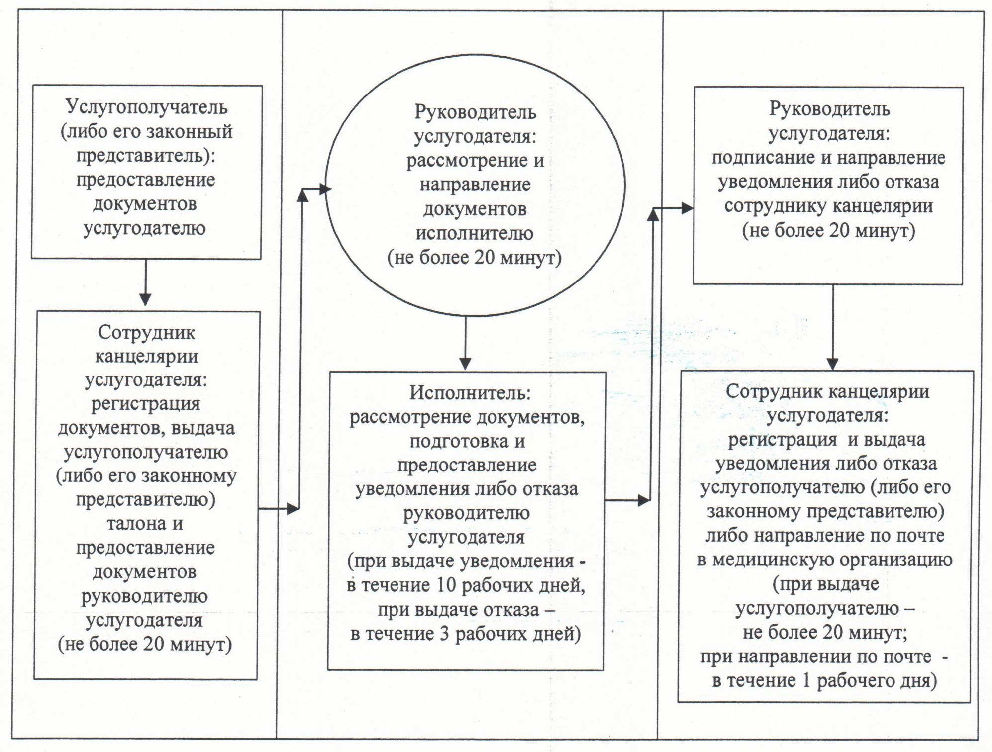

Утвержден
постановлением акимата Кызылординской области
от "21" мая 2014 года N 590
Регламент государственной услуги "Назначение социальной помощи отдельным категориям нуждающихся граждан по решениям местных представительных органов"
1. Общие положения
1. Наименование услугодателя: отделы занятости и социальных программ районов и города областного значения (далее – услугодатель).
Прием заявлений и выдача результатов оказания государственной услуги осуществляются через:
1) услугодателя;
2) акима поселка, сельского округа (далее - аким сельского округа);
3) веб-портал "электронного правительства": www.egov.kz (далее – портал) инвалидам и лицам, имеющим социально-значимые заболевания.
2. Форма оказываемой государственной услуги: электронная (частично автоматизированная) и (или) бумажная.
3. Результат оказания государственной услуги – уведомление о назначении социальной помощи (далее - уведомление).
4. Государственная услуга предоставляется бесплатно.
2. Описание порядка действий структурных подразделений (работников) услугодателя в процессе оказания государственной услуги
5. Основание для начала процедур (действий) по оказанию государственной услуги: предоставление услугополучателем услугодателю, акиму сельского округа либо через портал заявления в произвольной форме с указанием согласия на сбор и обработку персональных данных, необходимых для назначения социальной помощи.
6. Содержание каждой процедуры (действия), входящей в состав процесса оказания государственной услуги, длительность их выполнения:
При обращении услугополучателя к услугодателю:
1) услугополучатель предоставляет услугодателю документы согласно пункта 9 стандарта государственной услуги "Назначение социальной помощи отдельным категориям нуждающихся граждан по решениям местных представительных органов" (далее - стандарт), утвержденного постановлением Правительства Республики Казахстан от 11 марта 2014 года N 217.
2) сотрудник канцелярии услугодателя регистрирует документы, выдает услугополучателю талон с указанием даты регистрации и даты получения государственной услуги, фамилии и инициалов лица, принявшего документы и предоставляет документы руководителю услугодателя (не более пятнадцати минут);
3) руководитель услугодателя рассматривает и направляет документы исполнителю (не более пятнадцати минут);
4) исполнитель рассматривает документы, подготавливает уведомление и предоставляет уведомление руководителю услугодателя (в течение семи рабочих дней);
5) руководитель услугодателя подписывает и направляет уведомление сотруднику канцелярии (не более пятнадцати минут);
6) сотрудник канцелярии регистрирует и выдает уведомление услугополучателю (не более пятнадцати минут).
В случаях недостаточности документов для оказания социальной помощи, либо невозможности предоставления заявителем необходимых документов в связи с их порчей, утерей:
1) услугополучатель предоставляет услугодателю документы согласно пункта 9 стандарта;
2) сотрудник канцелярии услугодателя регистрирует документы, выдает услугополучателю отрывной талон с указанием даты регистрации и даты получения государственной услуги, фамилии и инициалов лица, принявшего документы и предоставляет документы руководителю услугодателя (не более пятнадцати минут);
3) руководитель услугодателя рассматривает и направляет документы исполнителю (не более пятнадцати минут);
4) исполнитель рассматривает и направляет документы в участковую комиссию для проведения обследования материального положения семьи услугополучателя (в течение трех рабочих дней);
5) участковая комиссия проводит обследование, составляет акт о материальном положении услугополучателя, подготавливает заключение о нуждаемости и направляет заключение услугодателю (в течение пяти рабочих дней);
6) исполнитель на основании заключения участковой комиссии производит расчет среднедушевого дохода лица (семьи) в соответствии с законодательством Республики Казахстан и предоставляет на рассмотрение специальной комиссии (в течение пяти рабочих дней);
7) специальная комиссия выносит заключение о необходимости оказания социальной помощи и указывает размер социальной помощи (в течение трех рабочих дней);
8) исполнитель на основании заключения специальной комиссии подготавливает уведомление либо решение об отказе в оказании социальной помощи (далее - отказ) и предоставляет руководителю услугодателя (в течение двух рабочих дней);
9) руководитель услугодателя подписывает и направляет уведомление либо отказ и направляет сотруднику канцелярии (не более пятнадцати минут);
10) сотрудник канцелярии регистрирует и выдает уведомление либо отказ услугополучателю (не более пятнадцати минут).
При обращении услугополучателя к акиму сельского округа:
1) услугополучатель предоставляет акиму сельского округа документы согласно пункта 9 стандарта;
2) аким сельского округа регистрирует документы, выдает услугополучателю талон с указанием даты регистрации и даты получения государственной услуги, фамилии и инициалов лица, принявшего документы (в течение одного рабочего дня);
3) сотрудник канцелярии услугодателя регистрирует и предоставляет документы руководителю услугодателя (не более пятнадцати минут);
4) руководитель услугодателя рассматривает и направляет документы исполнителю (не более пятнадцати минут);
5) исполнитель рассматривает документы, подготавливает и предоставляет уведомление руководителю услугодателя (в течение пяти рабочих дней);
6) руководитель услугодателя подписывает и направляет уведомление сотруднику канцелярии (не более пятнадцати минут);
7) сотрудник канцелярии регистрирует и направляет уведомление акиму сельского округа (в течение одного рабочего дня);
8) аким сельского округа регистрирует и выдает уведомление услугополучателю (не более пятнадцати минут).
В случаях недостаточности документов для оказания социальной помощи, либо невозможности предоставления заявителем необходимых документов в связи с их порчей, утерей:
1) услугополучатель предоставляет акиму сельского округа документы согласно пункта 9 стандарта;
2) аким сельского округа регистрирует документы, выдает услугополучателю талон с указанием даты регистрации и даты получения государственной услуги, фамилии и инициалов лица, принявшего документы и направляет документы в участковую комиссию для проведения обследования материального положения семьи услугополучателя (в течении трех рабочих дней);
3) участковая комиссия проводит обследование, составляет акт о материальном положении услугополучателя, подготавливает заключение о нуждаемости и направляет заключение акиму сельского округа (в течение двух рабочих дней);
4) аким сельского округа направляет документы и заключение участковой комиссии услугодателю (в течение двух рабочих дней);
5) сотрудник канцелярии услугодателя регистрирует и предоставляет документы руководителю услугодателя (не более пятнадцати минут);
6) руководитель услугодателя рассматривает документы и направляет исполнителю (не более пятнадцати минут);
7) исполнитель производит расчет среднедушевого дохода лица (семьи) в соответствии с законодательством Республики Казахстан и предоставляет на рассмотрение специальной комиссии (в течение пяти рабочих дней);
8) специальная комиссия выносит заключение о необходимости оказания социальной помощи и указывает размер социальной помощи (в течение трех рабочих дней);
9) исполнитель на основании заключения специальной комиссии подготавливает уведомление либо отказ и предоставляет руководителю услугодателя (в течение двух рабочих дней);
10) руководитель услугодателя подписывает и направляет уведомление либо отказ сотруднику канцелярии (не более пятнадцати минут);
11) сотрудник канцелярии регистрирует и направляет уведомление либо отказ акиму сельского округа (в течение одного рабочего дня);
12) аким сельского округа регистрирует и выдает услугополучателю уведомление либо отказ (не более пятнадцати минут).
3. Описание порядка взаимодействия структурных подразделений (работников) и услугодателя в процессе оказания государственной услуги
7. Перечень структурных подразделений (работников), услугодателя, которые участвуют в процессе оказания государственной услуги:
1) аким сельского округа;
2) сотрудник канцелярии услугодателя;
3) руководитель услугодателя;
4) исполнитель;
5) участковая комиссия;
6) специальная комиссия.
8. Описание последовательности процедур (действий) между структурными подразделениями (работниками) с указанием длительности каждой процедуры (действия) приведено в приложении 1 к настоящему регламенту.
9. Блок-схема описания последовательности процедур (действий) прохождения каждого действия (процедуры) с указанием длительности каждой процедуры (действия) приведена в приложении 2 к настоящему регламенту.
4. Описание порядка обращения и последовательности процедур (действий) услугодателя при оказании услуги через портал:
10. Описание порядка обращения и последовательности процедур (действий) услугодателя и при оказании услуги через портал:
1) услугополучатель регистрируется на портале и направляет электронное заявление, удостоверенное электронной цифровой подписью (далее - ЭЦП) услугополучателя и документы согласно пункта 9 стандарта;
2) исполнитель принимает электронное заявление и документы и в "личный кабинет" услугополучателя направляется уведомление-отчет о принятии документов с указанием даты получения результата государственной услуги (не более пятнадцати минут);
3) после принятия электронного заявления и документов, действия структурных подразделений услугодателя в процессе оказания государственной услуги осуществляются в соответствии с пунктом 6 настоящего регламента;
4) исполнитель регистрирует и отправляет результат оказания государственной услуги в "личный кабинет" услугополучателя (не более пятнадцати минут).
Диаграмма функционального взаимодействия информационных систем, задействованных в оказании государственной услуги, в графической форме приведена в приложении 3 к настоящему регламенту.
5. Ответственность должностных лиц, оказывающих государственные услуги
11. Ответственными лицами за оказание государственной услуги являются руководитель услугодателя и аким сельского округа (далее – должностные лица).
Должностные лица несут ответственность за реализацию оказания государственной услуги в установленные сроки в соответствии с законодательством Республики Казахстан.
12. Обжалование действий (бездействий) по вопросам оказания государственной услуги производится в соответствии с разделом 3 стандарта.
13. Номер контактного телефона для получения информации об услуге, также в случае необходимости оценки (в том числе обжалования) их качества: 8 (7242) 274165, единого контакт–центра: (1414).
Приложение 1
к регламенту государственной услуги
""Назначение социальной помощи отдельным
категориям нуждающихся граждан по решениям местных представительных органов"
Описание последовательности процедур (действий) между структурными подразделениями (работниками) с указанием длительности каждой процедуры (действия)
При обращении услугополучателя к услугодателю:
1 | Номер действия (хода, потока работ) | 1 | 2 | 3 | 4 | 5
2 | Наименование структурных подразделений | Сотрудник канцелярии услугодателя | Руководитель услугодателя | Исполнитель | Руководитель услугодателя | Исполнитель
3 | Наименование действий (процесса, процедуры, операции) и их описание | регистрирует документы, выдает услугополучателю талон | рассматривает документы | рассматривает документы, подготавливает уведомление | подписывает уведомление | регистрирует уведомление
4 | Форма завершения (данные, документ, организационно-распорядительное решение) | предоставляет документы руководителю услугодателя | направляет документы исполнителю | предоставляет руководителю услугодателя | направляет исполнителю | выдает уведомление услугополучателю
5 | Срок исполнения | не более 15 минут | не более 15 минут | в течение 7 рабочих дней | не более 15 минут | не более 15 минут
Описание последовательности процедур (действий) между структурными подразделениями (работниками) с указанием длительности каждой процедуры (действия)
В случаях недостаточности документов для оказания социальной помощи, либо невозможности предоставления заявителем необходимых документов в связи с их порчей, утерей:
1 | Номер действия  (хода, потока работ) | 1 | 2 | 3 | 4 | 5 | 6 | 7 | 8 | 9
2 | Наименование структурных подразделений | Сотрудник канцелярии услугодателя | Руководитель услугодателя | Исполнитель | Участковая комиссия | Исполнитель | Специальная комиссия | Исполнитель | Руководитель услугодателя | Сотрудник канцелярии услугодателя
3 | Наименование действий (процесса, процедуры, операции) и их описание | регистрирует документы, выдает услугополучателю талон | рассматривает документы | рассматривает документы | проводит обследование, составляет акт, подготавливает заключение | производит расчет среднедушевого дохода лица (семьи) | выносит заключение, указывает размер социальной помощи | подготавливает уведомление либо отказ | подписывает уведомление либо отказ | регистрирует уведомление либо отказ
4 | Форма завершения (данные, документ, организационно-распорядительное решение) | предоставляет документы руководи телю услугодателя | направляет документы исполнителю | направляет документы в участковую комиссию для проведения обследования | направляет заключение услугода телю | предоставляет на рассмотрение специальной комиссии | выносит заключение, указывает размер социальной помощи | предствляет руководи телю услугодателя | направляет сотруднику канцелярии | выдает уведомление либо отказ услугополучателю
5 | Срок исполнения | не более 15 минут | не более 15 минут | в течение 3 рабочих дней | в течение 5 рабочих дней | в течение 5 рабочих дней | в течение 3 рабочих дней | в течение 2 рабочих дней | не более 15 минут | не более 15 минут
Описание последовательности процедур (действий) между структурными подразделениями (работниками) с указанием длительности каждой процедуры (действия)
При обращении услугополучателя к акиму сельского округа:
1 | Номер действия (хода, потока работ) | 1 | 2 | 3 | 4 | 5 | 6 | 7
2 | Наименование структурных подразделений | Аким сельского округа | Сотрудник канцелярии услугодателя | Руководитель услугодателя | Исполнитель | Руководитель услугодателя | Сотрудник канцелярии услугодателя | Аким сельского округа
3 | Наименование действий (процесса, процедуры, операции) и их описание | регистрирует документы, выдает услугополучателю талон | регистрирует документы | рассматривает документы | рассматривает документы, подготавливает уведомление | подписывает уведомление | регистрирует уведомление | регистрирует уведомление
4 | Форма завершения (данные, документ, организационно-распорядительное решение) | направляет документы услугодателю | предоставляет документы руководителю услугодателя | направляет документы исполнителю | предоставляет руководителю услугодателя | направляет сотруднику канцелярии | направляет уведомление акиму сельского округа | выдает уведомление услугополучателю
5 | Срок исполнения | в течение 1 рабочего дня | не более 15 минут | не более 15 минут | в течение 5 рабочих дней | не более 15 минут | в течение 1 рабочего дня | не более 15 минут
Описание последовательности процедур (действий) между структурными подразделениями (работниками) с указанием длительности каждой процедуры (действия)
В случаях недостаточности документов для оказания социальной помощи, либо невозможности предоставления заявителем необходимых документов в связи с их порчей, утерей:
1 | Номер действия(хода, потока работ) | 1 | 2 | 3 | 4 | 5 | 6 | 7 | 8 | 9 | 10 | 11
2 | Наименование действий (процесса, процедуры, операции) и их описание | Аким сельского округа | Участковая комиссия | Аким сельского округа | Сотрудник канцелярии услугодателя | Руководитель услугодателя | Исполнитель | Специальная комиссия | Исполнитель | Руководитель услугодателя | Сотрудник канцелярии услугодателя | Аким сельского округа
3 | Форма завершения (данные, документ, организационно-распорядительное решение) | регистрирует документы и выдает услугополучателю талон | проводит обследование,составляет акт, подготавливает заключение | направляет заключение и документы услугодателю | регистрирует документы | рассматривает документы | производит расчет среднедушевого дохода лица (семьи) | выносит заключение, указывает размер социальной помощи | подготавливает уведомление либо отказ | подписывает уведомление либо отказ | регистрирует уведомление либо отказ | регистрирует уведомление либо отказ
4 | Срок исполнения | направляет в участковую комиссию для проведения обследования | направляет заключение акиму сельского округа | направляет заключение и документы услугодателю | предоставляет документы руководителю услугодателя | направляет документы исполнителю | предоставляет на рассмотрение специальной комиссии | выносит заключение, указывает размер социальной помощи | предоствляет руководителю услугодателя | направляет сотруднику канцелярии | направляет уведом ление либо отказ акиму сельского округа | выдает уведомление либо отказ услугополучателю
5 | Наименование действий (процесса, процедуры, операции) и их описание | в течение 3 рабочих дней | в течение 2 рабочих дней | в течение 2 рабочих дней | не более  15 минут | не более  15 минут | в течение 5 рабочих дней | в течение 3 рабочих дней | в течение 2 рабочих дней | не более  15 минут | в течение 1 рабочего дня | не более  15 минут
Приложение 2
к регламенту государственной услуги "Назначение социальной помощи отдельным категориям нуждающихся граждан по решениям местных представительных рганов"
Блок-схема описания последовательности процедур (действий) прохождения каждого действия (процедуры) с указанием длительности каждой процедуры (действия)
При обращении услугополучателя к услугодателю:
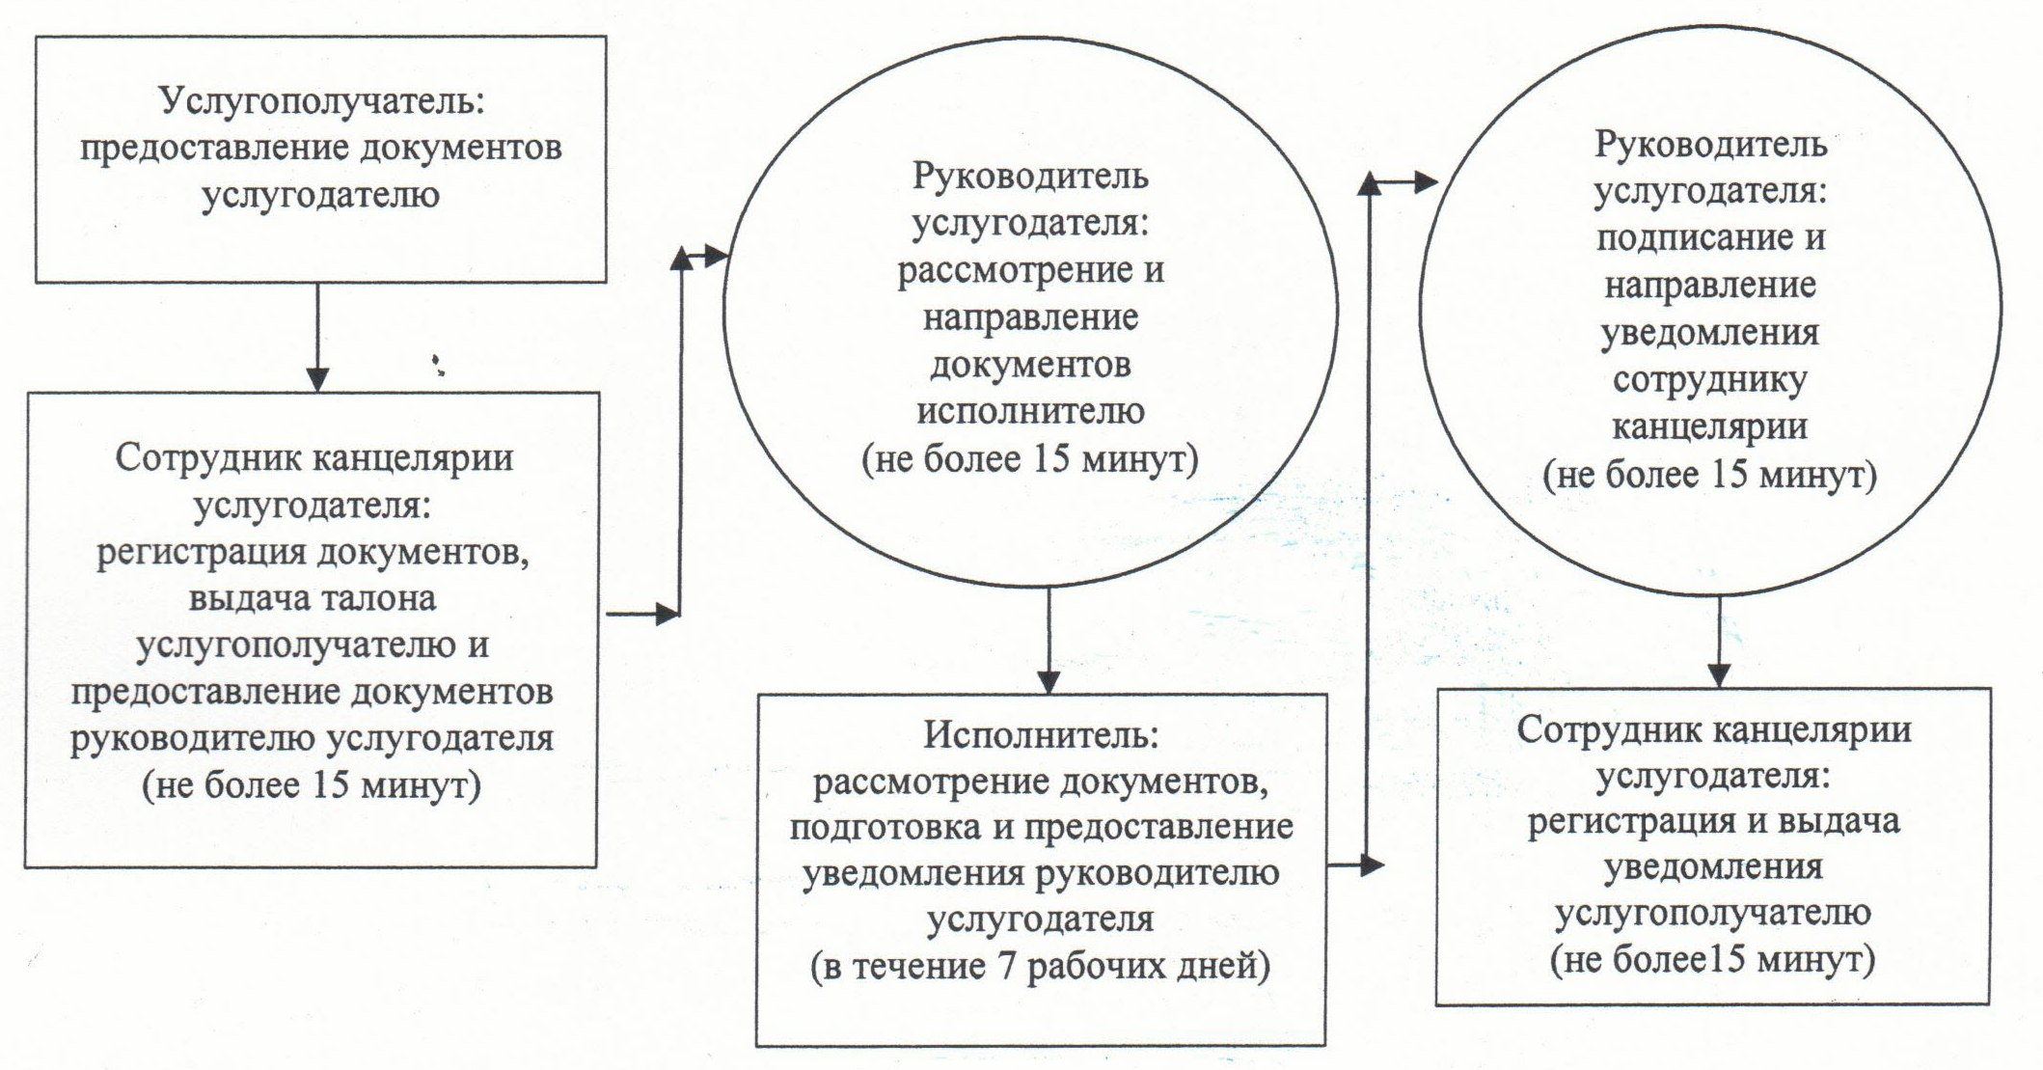

Блок-схема описания последовательности процедур (действий) прохождения каждого действия (процедуры) с указанием длительности каждой процедуры (действия)
В случаях недостаточности документов для оказания социальной помощи, либо невозможности предоставления заявителем необходимых документов в связи с их порчей, утерей:
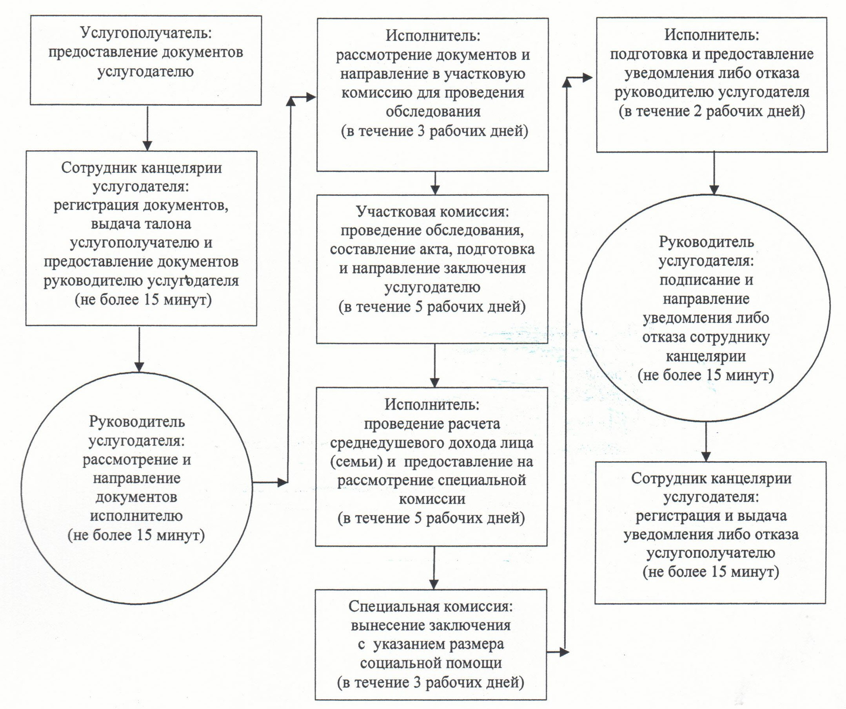

Блок-схема описания последовательности процедур (действий) прохождения каждого действия (процедуры) с указанием длительности каждой процедуры (действия)
При обращении услугополучателя к акиму сельского окрга:
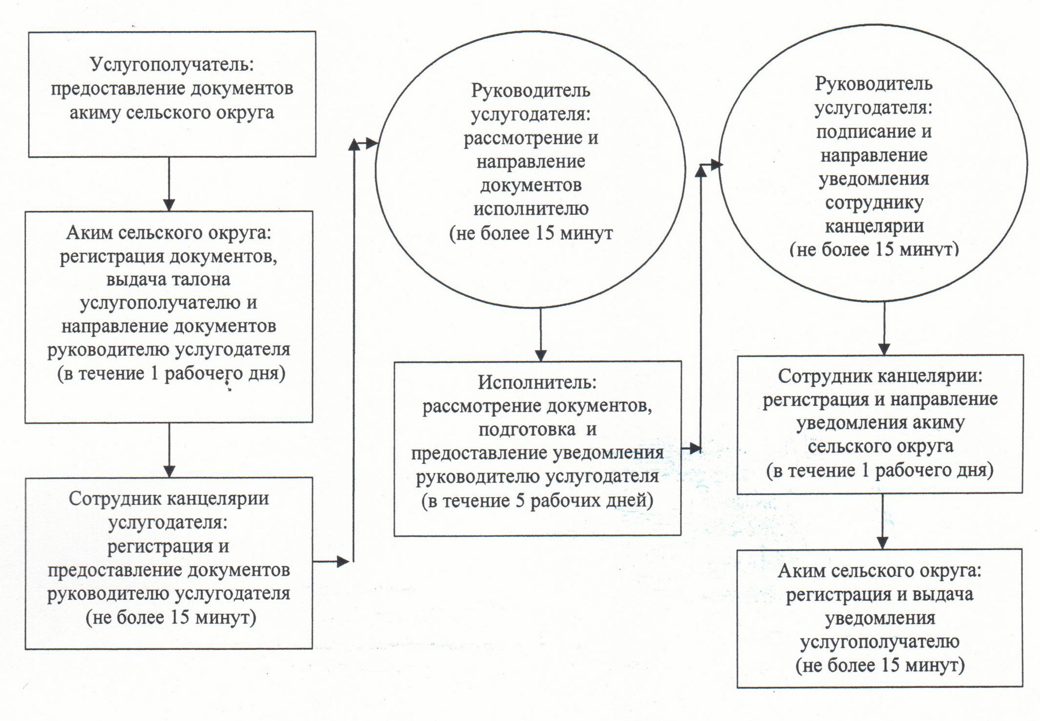

Блок-схема описания последовательности процедур (действий) прохождения каждого действия (процедуры) с указанием длительности каждой процедуры (действия)
В случаях недостаточности документов для оказания социальной помощи, либо невозможности предоставления заявителем необходимых документов в связи с их порчей, утерей:
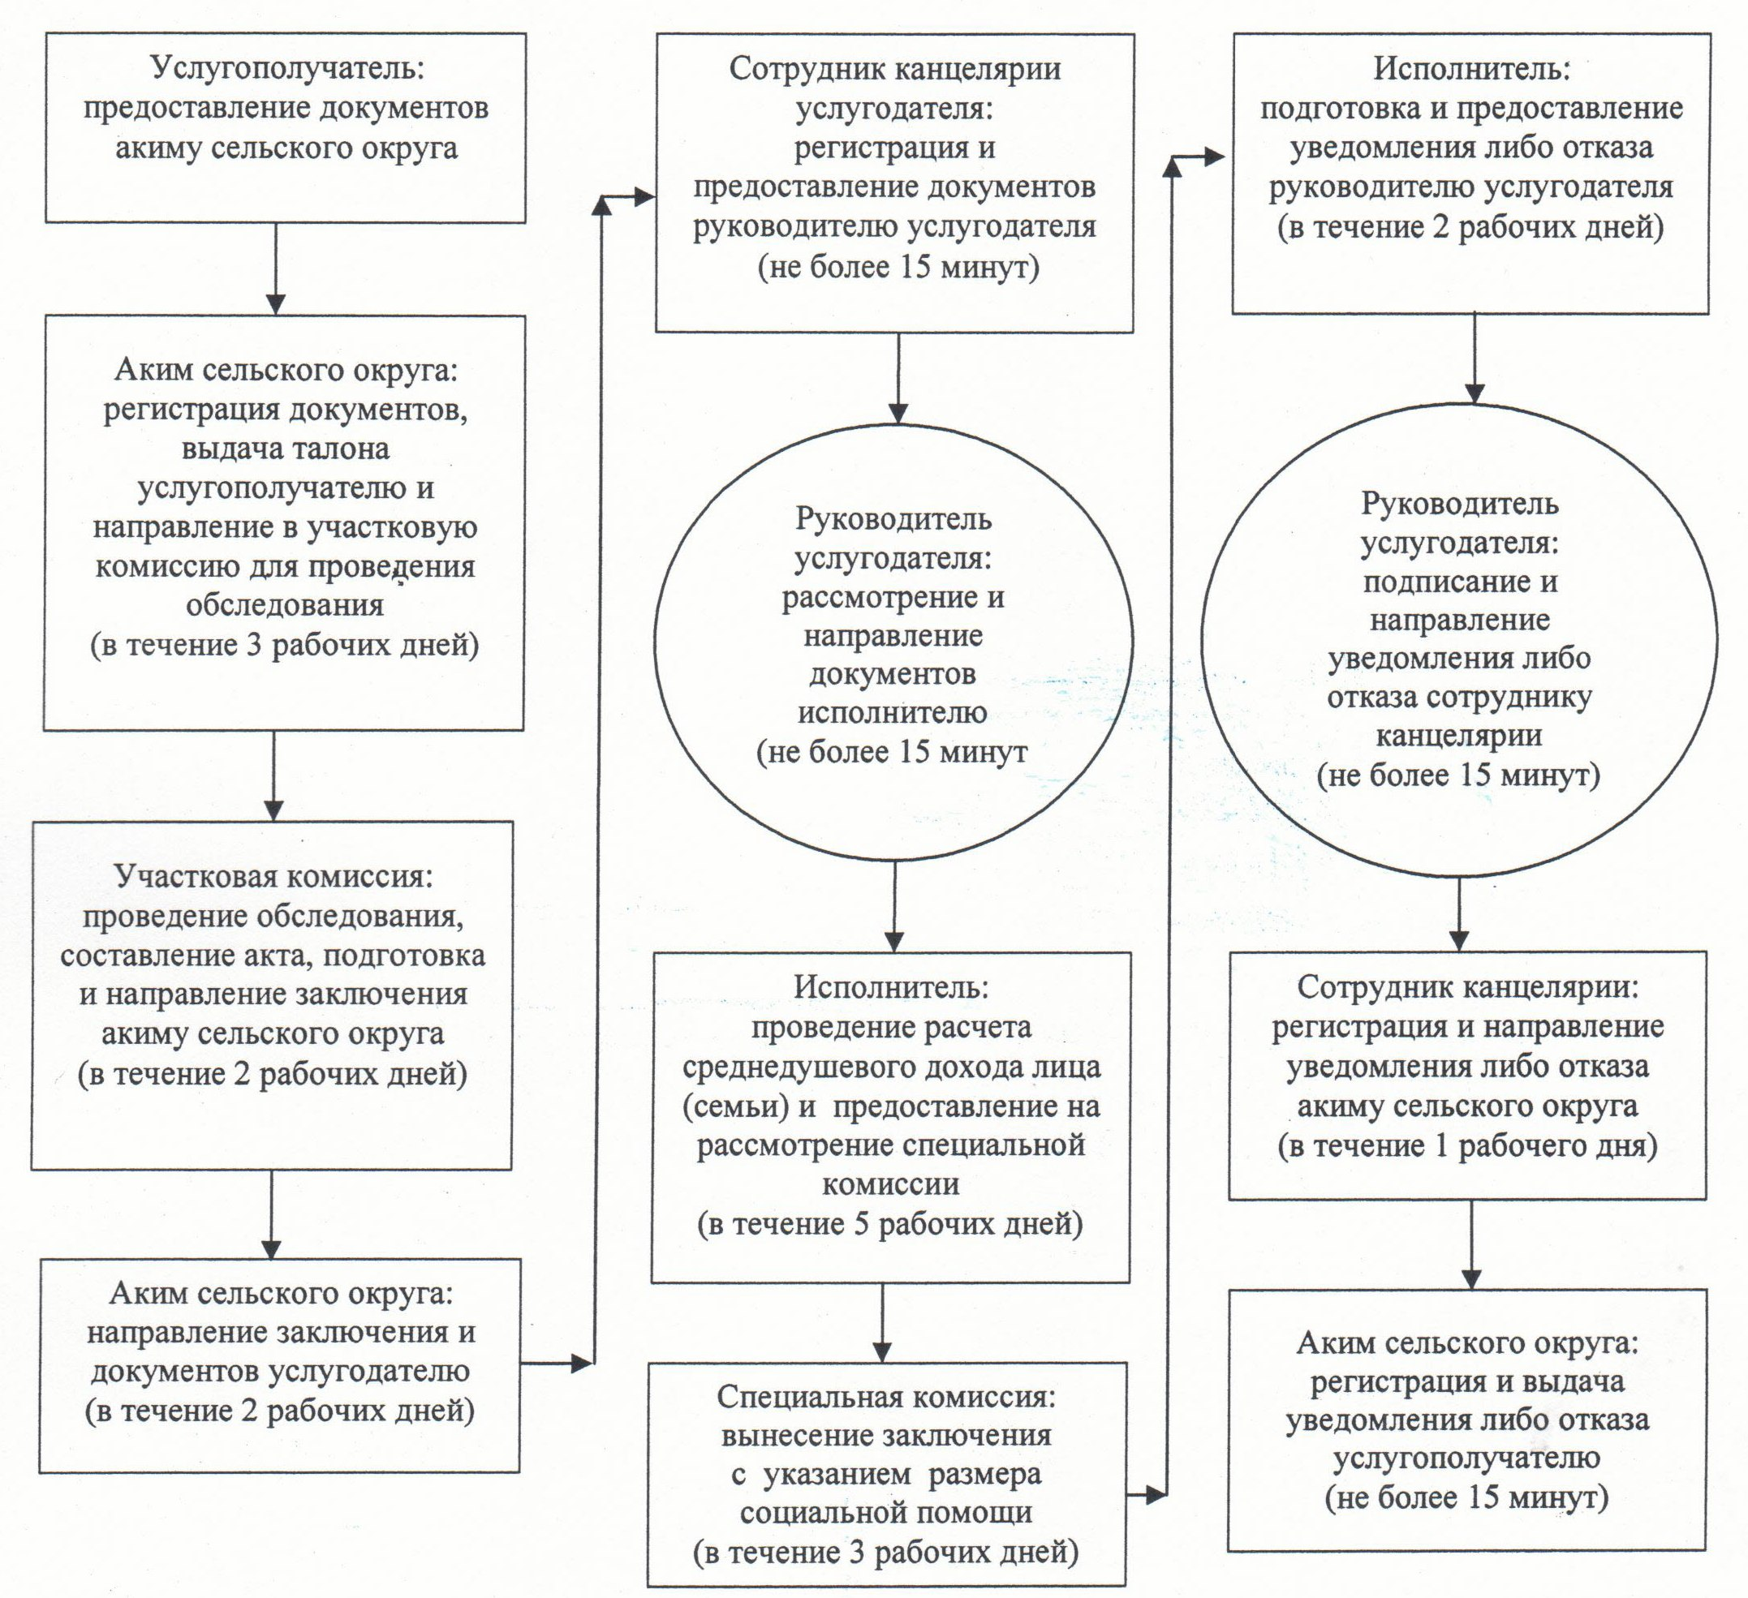

Приложение 3
к регламенту государственной услуги "Назначение социальной помощи отдельным категориям нуждающихся граждан по решениям местных представительных рганов"
Диаграмма функционального взаимодействия информационных систем, задействованных в оказании государственной услуги, в графической форме

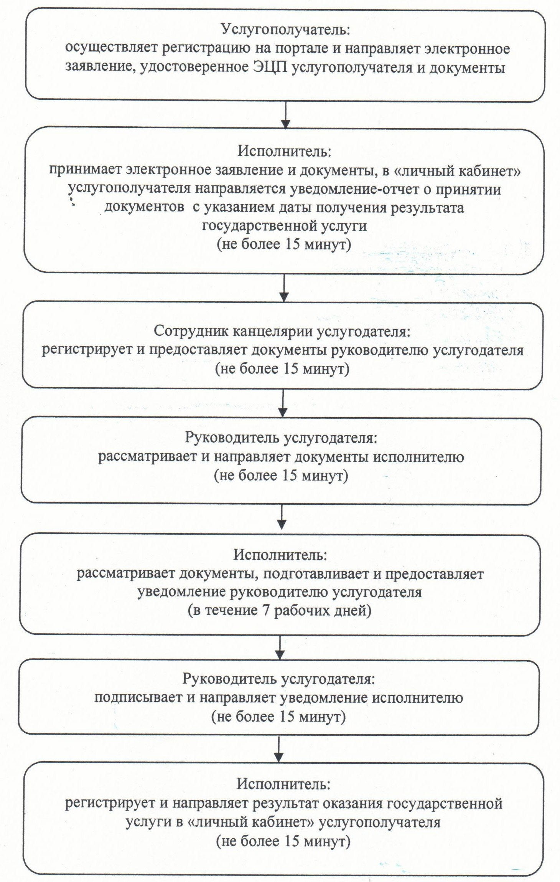

Утвержден
постановлением акимата Кызылординской области
от "21" мая 2014 года N 590
Регламент государственной услуги "Выдача направлений лицам на участие в активных формах содействия занятости"
1. Общие положения
1. Наименование услугодателя: отделы занятости и социальных программ районов и города областного значения (далее – услугодатель).
Прием заявлений и выдача результатов оказания государственной услуги осуществляется через:
1) услугодателя;
2) веб-портал "электронного правительства": www.e.gov.kz (далее - портал).
2. Форма оказания государственной услуги: электронная (частично автоматизированная) и (или) бумажная.
3. Результат оказания государственной услуги – выдача направления лицам на участие в активных мерах содействия занятости (далее - направление), которая включает в себя:
1) направление для трудоустройства;
2) направление на общественные работы;
3) направление лицам на профессиональную подготовку, переподготовку и повышение квалификации;
4) направление для трудоустройства на социальные рабочие места;
5) направление на молодежную практику;
6) оказание бесплатных услуг лицам в профессиональной ориентации.
4. Государственная услуга оказывается бесплатно.
2. Описание порядка действий структурных подразделений (работников) услугодателя в процессе оказания государственной услуги
5. Основание для начала процедуры (действия) по оказанию государственной услуги: предоставление услугодателю документа, удостоверяющего личность услугополучателя либо через портал.
6. Содержание каждой процедуры (действия), входящей в состав процесса оказания государственной услуги, длительность их выполнения:
1) услугополучатель предоставляет услугодателю документы согласно пункта 9 стандарта государственной услуги "Выдача направлений лицам на участие в активных формах содействия занятости", (далее - стандарт), утвержденного постановлением Правительства Республики Казахстан от 11 марта 2014 года N 217;
2) исполнитель регистрирует документы, получает данные услугополучателя из соответствующих государственных информационных систем, подготавливает и предоставляет направление руководителю услугодателя (не более пятнадцати минут);
3) руководитель услугодателя подписывает и направляет направление исполнителю (не более десяти минут);
4) исполнитель регистрирует и выдает направление услугополучателю (не более пяти минут).
3. Описание порядка взаимодействия структурных подразделений (работников) услугодателя в процессе оказания государственной услуги
7. Перечень структурных подразделений (работников) услугодателя, которые участвуют в процессе оказания государственной услуги:
1) руководитель услугодателя;
2) исполнитель.
8. Описание последовательности процедур (действий) между структурными подразделениями (работниками) с указанием длительности каждой процедуры (действия) приведено в приложении 1 к настоящему регламенту.
9. Блок-схема описания последовательности процедур (действий) прохождения каждого действия (процедуры) с указанием длительности каждой процедуры (действия) приведена в приложении 2 к настоящему регламенту.
4. Описание порядка использования информационных систем в процессе оказания государственной услуги
10. Описание порядка обращения и последовательности процедур (действий) услугодателя и услугополучателя при оказании услуги через портал:
1) услугополучатель регистрируется на портале "электронного правительства" и направляет электронное заявление, удостоверенное электронной цифровой подписью услугополучателя (далее - ЭЦП) и документы согласно пункта 9 стандарта;
2) исполнитель принимает электронное заявление и документы, в "личный кабинет" услугополучателя направляется уведомление-отчет о принятии документов с указанием даты и времени получения результата государственной услуги (не более пятнадцати минут);
3) после принятия электронного заявления и документов действия структурных подразделений (работников) услугодателя в процессе оказания государственной услуги осуществляются в соответствии с подпунктами 2,3 пункта 6 настоящего регламента (в течение одного рабочего дня);
4) исполнитель регистрирует и отправляет результат оказания государственной услуги в "личный кабинет" услугополучателя (не более пятнадцати минут).
Диаграмма функционального взаимодействия информационных систем, задействованных в оказании государственной услуги в графической форме, приведена в приложении 3 к настоящему регламенту.
5. Ответственность должностных лиц, оказывающих государственные услуги
11. Ответственным лицаом за оказание государственной услуги является руководитель услугодателя (далее – должностное лицо).
Должностное лицо несет ответственность за реализацию оказания государственной услуги в установленные сроки в соответствии с законодательством Республики Казахстан.
12. Обжалование действий (бездействий) по вопросам оказания государственной услуги производится в соответствии с разделом 3 стандарта.
13. Номер контактного телефона для получения информации об услуге, также в случае необходимости оценки (в том числе обжалования) их качества: 8 (7242) 26-38-20, единого контакт-центра: (1414).
Приложение 1
к регламенту государственной услуги
"Выдача направлений лицам на участие
в активных формах содействия занятости"
Описание последовательности процедур (действий) между структурными подразделениями (работниками) с указанием длительности каждой процедуры (действия)
1 | Номер действия (хода, потока работ) | 1 | 2 | 3
2 | Наименование структурных подразделений | Исполнитель | Руководитель услугодателя | Исполнитель
3 | Наименование действий (процесса, процедуры, операции) и их описание | регистрирует документы, получает данные услугополучателя из соответствующих государственных информационных систем и подготавливает направление | подписывает направление | регистрирует направление
4 | Форма завершения (данные, документ, организационно-распорядительное решение) | предоставляет направление руководителю услугодателя | направляет исполнителю | выдает направление услугополучателю
5 | Срок исполнения | не более 15 минут | не более 10 минут | не более 5 минут
Приложение 2
к регламенту государственной услуги
"Выдача направлений лицам на участие в активных
формах содействия занятости"
Блок-схема описания последовательности процедур (действий) прохождения каждого действия (процедуры) с указанием длительности каждой процедуры (действия)

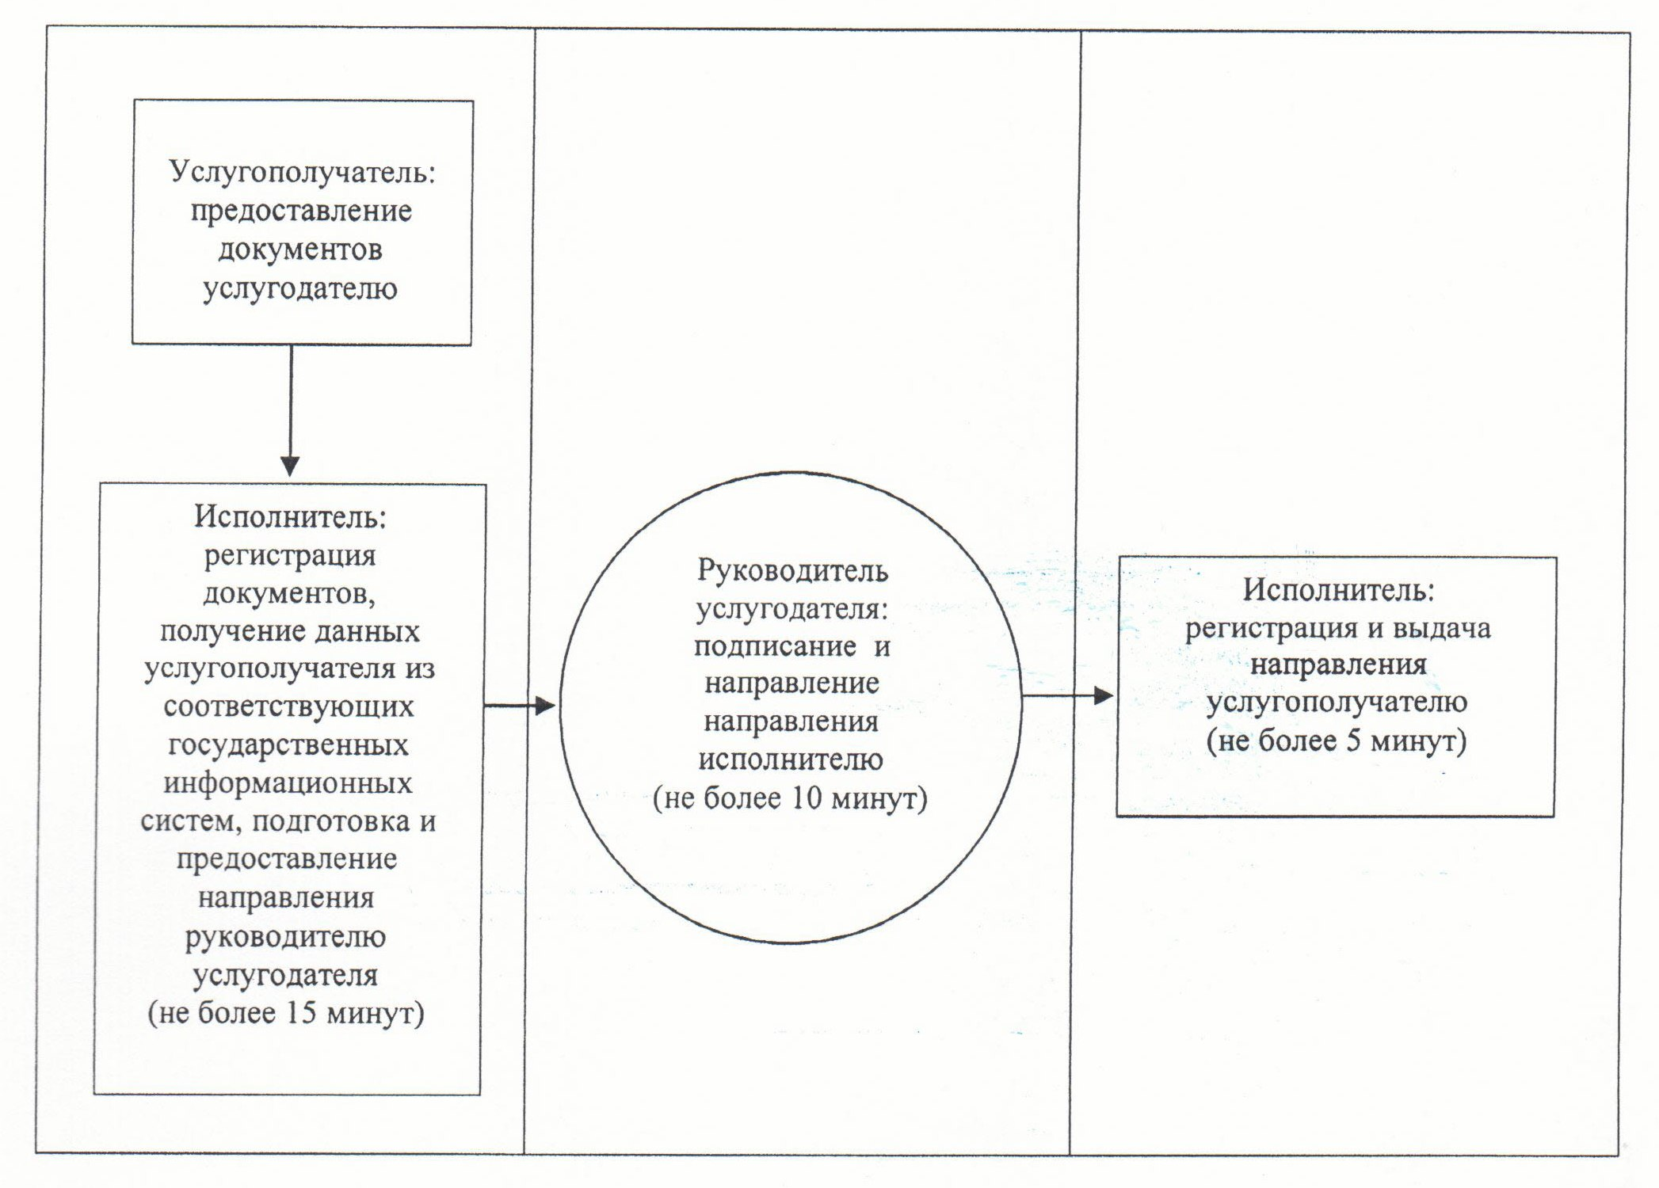

Приложение 3
к регламенту государственной услуги
"Выдача направлений лицам на участие в активных
формах содействия занятости"
Диаграмма функционального взаимодействия информационных систем задействованных в оказании государственной услуги, в графической форме

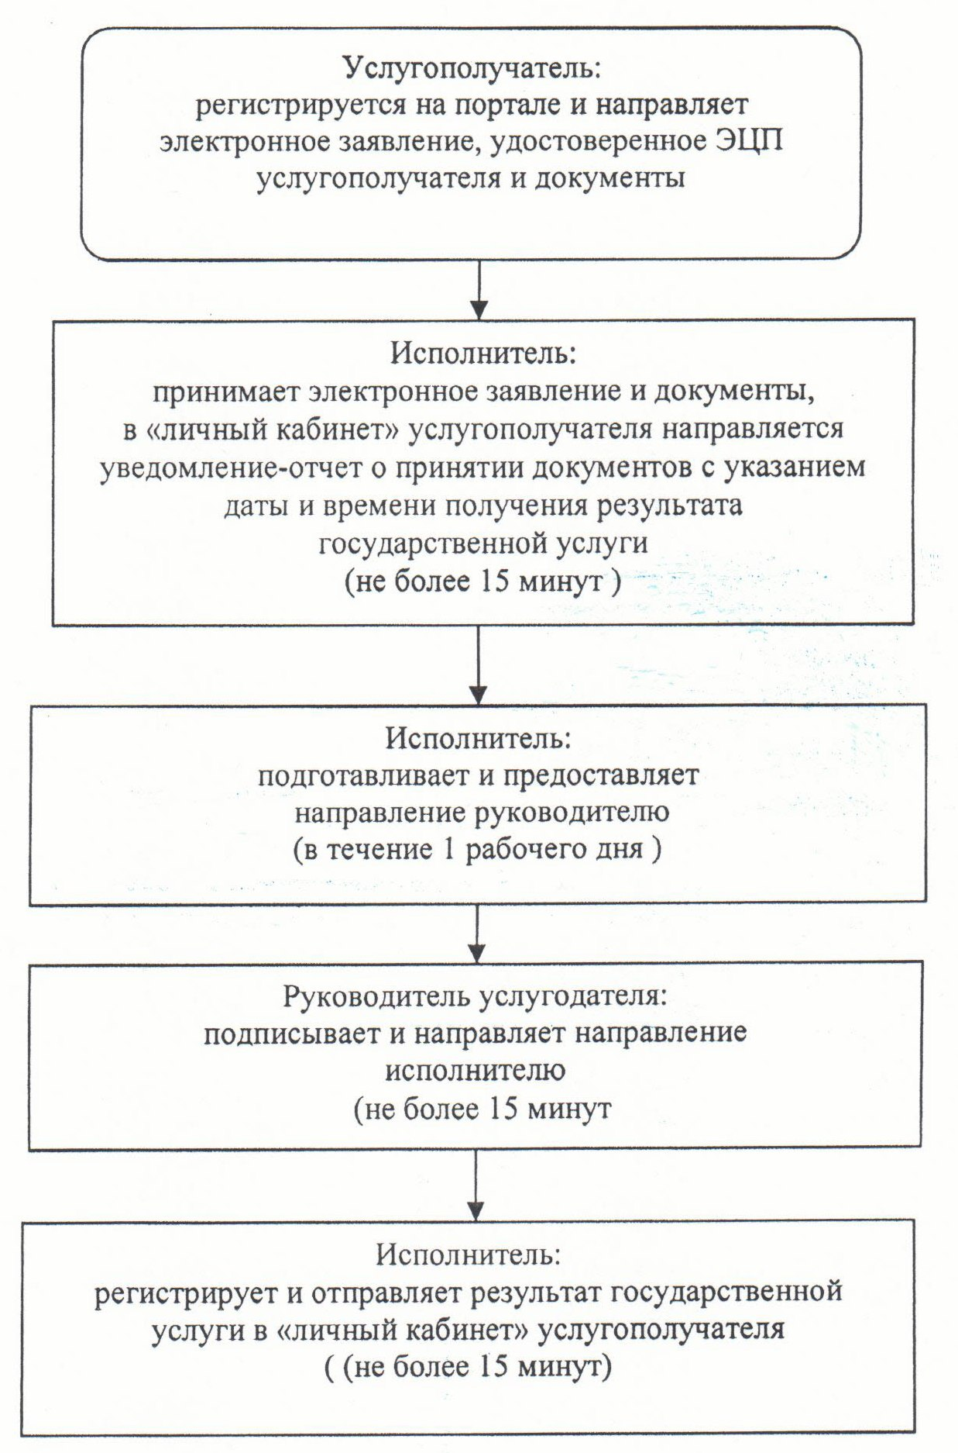

Утвержден
постановлением акимата Кызылординской области
от "21" мая 2014 года N 590
Регламент государственной услуги "Назначение социальной помощи специалистам социальной сферы, проживающим и работающим в сельских населенных пунктах, по приобретению топлива"
1. Общие положения
1. Наименование услугодателя: отделы занятости и социальных программ районов и города областного значения (далее – услугодатель).
Прием заявлений и выдача результатов оказания государственной услуги осуществляются через:
1) услугодателя;
2) акима поселка, сельского округа (далее - аким сельского округа);
3) Филиал республиканского государственного предприятия "Центр обслуживания населения" по Кызылординской области, его отделы и отделения (далее - Центр).
2. Форма оказания государственной услуги: бумажная.
3. Результат оказания государственной услуги - уведомление о назначении социальной помощи (далее – уведомление).
4. Государственная услуга предоставляется бесплатно.
2. Описание порядка действий структурных подразделений (работников) услугодателя и в процессе оказания государственной услуги
5. Основание для начала процедуры (действия) по оказанию государственной услуги: предоставление услугополучателем (либо его представителем по доверенности) заявления в произвольной форме услугодателю, акиму сельского округа либо в Центр.
6. Содержание каждой процедуры (действия), входящей в состав процесса оказания государственной услуги, длительность их выполнения:
1) услугополучатель (либо его представитель по доверенности) предоставляет услугодателю либо акиму сельского округа документы согласно пункта 9 стандарта государственной услуги "Назначение социальной помощи специалистам социальной сферы, проживающим и работающим в сельских населенных пунктах, по приобретению топлива" (далее - стандарт) утвержденного постановлением Правительства Республики Казахстан от 11 марта 2014 года N 217.
2) аким сельского округа регистрирует и направляет представленные услугополучателем (либо его представителем по доверенности) документы услугодателю либо в Центр (в течение двух рабочих дней);
3) сотрудник канцелярии услугодателя регистрирует и предоставляет документы руководителю услугодателя (не более пятнадцати минут);
сотрудник канцелярии услугодателя получает письменное согласие услугополучателя на использование сведений, составляющих охраняемую законом тайну, содержащихся в информационных системах, при оказании государственных услуг, если иное не предусмотрено законами Республики Казахстан;
4) руководитель услугодателя рассматривает и направляет документы исполнителю (не более пятнадцати минут);
5) исполнитель рассматривает документы, подготавливает и предоставляет уведомление руководителю услугодателя (в течение восьми рабочих дней);
6) руководитель услугодателя подписывает и направляет уведомление сотруднику канцелярии (не более пятнадцати минут);
7) сотрудник канцелярии регистрирует и выдает уведомление услугополучателю (либо его представителю по доверенности) или акиму сельского округа (не более пятнадцати минут);
8) аким сельского округа выдает уведомление услугополучателю (либо его представителю по доверенности) (не более пятнадцати минут).
3. Описание порядка взаимодействия структурных подразделений (работников) и услугодателя в процессе оказания государственной услуги
7. Перечень структурных подразделений (работников), услугодателя, которые участвуют в процессе оказания государственной услуги:
1) аким сельского округа;
2) сотрудник канцелярии услугодателя;
3) руководитель услугодателя;
4) исполнитель;
5) работник Центра;
6) работник накопительного отдела Центра.
8. Описание последовательности процедур (действий) между структурными подразделениями (работниками) с указанием длительности каждой процедуры (действия) приведены в приложении 1 к настоящему регламенту.
9. Блок-схема описания последовательности процедур (действий) прохождения каждого действия (процедуры) с указанием длительности каждой процедуры (действия) приведена в приложении 2 к настоящему регламенту.
4. Описание порядка взаимодействия с центром обслуживания населения и (или) иными услугодателями в процессе оказания государственной услуги
10. Описание порядка обращения и последовательности процедур (действий) услугодателя и услугополучателя при оказании услуги через Центр:
1) услугополучатель (либо его представитель по доверенности) предоставляет в Центр документы согласно пункта 9 стандарта;
2) работник Центра регистрирует документы, выдает услугополучателю (либо его представителю по доверенности) расписку о приеме принятых документов или в случае предоставления неполного пакета документов согласно перечню, предусмотренному пунктом 9 стандарта выдает расписку об отказе в приеме документов и направляет документы работнику накопительного отдела Центра (не более пятнадцати минут);
работник Центра получает письменное согласие услугополучателя на использование сведений, составляющих охраняемую законом тайну, содержащихся в информационных системах, при оказании государственных услуг, если иное не предусмотрено законами Республики Казахстан;
3) работник накопительного отдела Центра перенаправляет документы услугодателю (в течение одного рабочего дня);
4) сотрудник канцелярии услугодателя регистрирует и предоставляет документы руководителю услугодателя (не более пятнадцати минут);
5) руководитель услугодателя рассматривает и направляет документы исполнителю (не более пятнадцати минут);
6) исполнитель рассматривает документы, подготавливает и предоставляет уведомление руководителю услугодателя (в течение семи рабочих дней);
7) руководитель услугодателя подписывает и направляет уведомление сотруднику канцелярии (не более пятнадцати минут);
8) сотрудник канцелярии регистрирует и направляет уведомление в Центр (в течение одного рабочего дня);
9) Работник Центра регистрирует и выдает уведомление услугополучателю (либо его представителю по доверенности) или акиму сельского округа (не более пятнадцати минут).
5. Ответственность должностных лиц, оказывающих государственные услуги
11. Ответственными лицами за оказание государственной услуги являются руководители услугодателя и Центра, аким сельского округа (далее – должностные лица).
Должностные лица несут ответственность за реализацию оказания государственной услуги в установленные сроки в соответствии с законодательством Республики Казахстан.
12. Обжалование действий (бездействий) по вопросам оказания государственной услуги производится в соответствии с разделом 3 стандарта.
13. Номер контактного телефона для получения информации об услуге, также в случае необходимости оценки (в том числе обжалования) их качества: 8 (7242) 274165, единого контакт–центра: (1414).
Приложение 1
к регламенту государственной услуги
"Назначение социальной помощи специалистам
социальной сферы, проживающим и работающим
в сельских населенных пунктах,
по приобретению топлива"
Описание последовательности процедур (действий) между структурными подразделениями (работниками) с указанием длительности каждой процедуры (действия)
При обращении услугополучателя (либо его представителя по доверенности) услугодателю либо акиму сельского округа:
1 | Номер действия (хода, потока работ) | 1 | 2 | 3 | 4 | 5 | 6 | 7
2 | Наименование структурных подразделений | Аким сельского округа | Сотрудник канцелярии услугодателя | Руководитель услугодателя | Исполнитель | Руководитель услугодателя | Сотрудник канцелярии услугодателя | Аким сельского округа
3 | Наименование действий (процесса, процедуры, операции) и их описание | регистрирует документы | регистрирует документы | рассматривает документы | рассматривает документы, подготавливает уведомление | подписывает уведомление | регистрирует уведомление | выдает уведомление услугополучателю (либо его представителю по доверенности)
4 | Форма завершения (данные, документ, организационно-распорядительное решение) | направляет документы услугодателю либо в Центр | предоставляет документы руководителю услугодателя | направляет документы исполнителю | предоставляет уведомление руководителю услугодателя | направляет уведомление сотруднику канцелярии | выдает уведомление услугополучателю (либо его представителю по доверенности) или акиму сельского округа
5 | Срок исполнения | в течение 2 рабочих дней | не более 15 минут | не более 15 минут | в течение 8 рабочих дней | не более 15 минут | не более 15 минут | не более 15 минут
Описание последовательности процедур (действий) между структурными подразделениями (работниками) с указанием длительности каждой процедуры (действия)
При обращении услугополучателя (либо его представителя по доверенности) в Центр:
1 | Номер действия (хода, потока работ) | 1 | 2 | 3 | 4 | 5 | 6 | 7 | 8
2 | Наименование структурных подразделений | Работник Центра | Работник накопительного отдела Центра | Сотрудник канцелярии услугодателя | Руководитель услугодателя | Исполнитель | Руководитель услугодателя | Сотрудник канцелярии услугодателя | Работник Центра
3 | Наименование действий (процесса, процедуры, операции) и их описание | регистрирует документы, выдает услугополучателю (либо его представителю по доверенности) расписку о приеме документов либо об отказе в приеме документов | перенаправляет документы услугодателю | регистрирует документы | рассматривает документы | рассматривает документы, подготавливает уведомление | подписывает уведомление | регистрирует уведомление | регистрирует уведомление
4 | Форма завершения (данные, документ, организационно-распорядительное решение) | направляет документы работнику накопительного отдела Центра | перенаправляет документы услугодателю | предоставляет документы руководителю услугодателя | направляет исполнителю | предоставляет уведомление руководителю услугодателя | направляет уведомление сотруднику канцелярии | направляет уведомление в Центр | выдает уведомление услугополу-чателю (либо его представи телю по доверенности) или акиму сельского округа
5 | Срок исполнения | не более 15 минут | в течение 1 рабочего дня | не более 15 минут | не более 15 минут | в течении 7 рабочих дней | не более 15 минут | в течение 1 рабочего дня | не более 15 минут
Приложение 2
к регламенту государственной услуги
"Назначение социальной помощи специалистам
социальной сферы, проживающим и работающим
в сельских населенных пунктах,по приобретению топлива"
Блок-схема описание последовательности процедур (действий) прохождения каждого действия (процедуры) с указанием длительности каждой процедуры (действия)
При обращении услугополучателя (либо его представителя по доверенности) услугодателю либо акиму сельского округа:
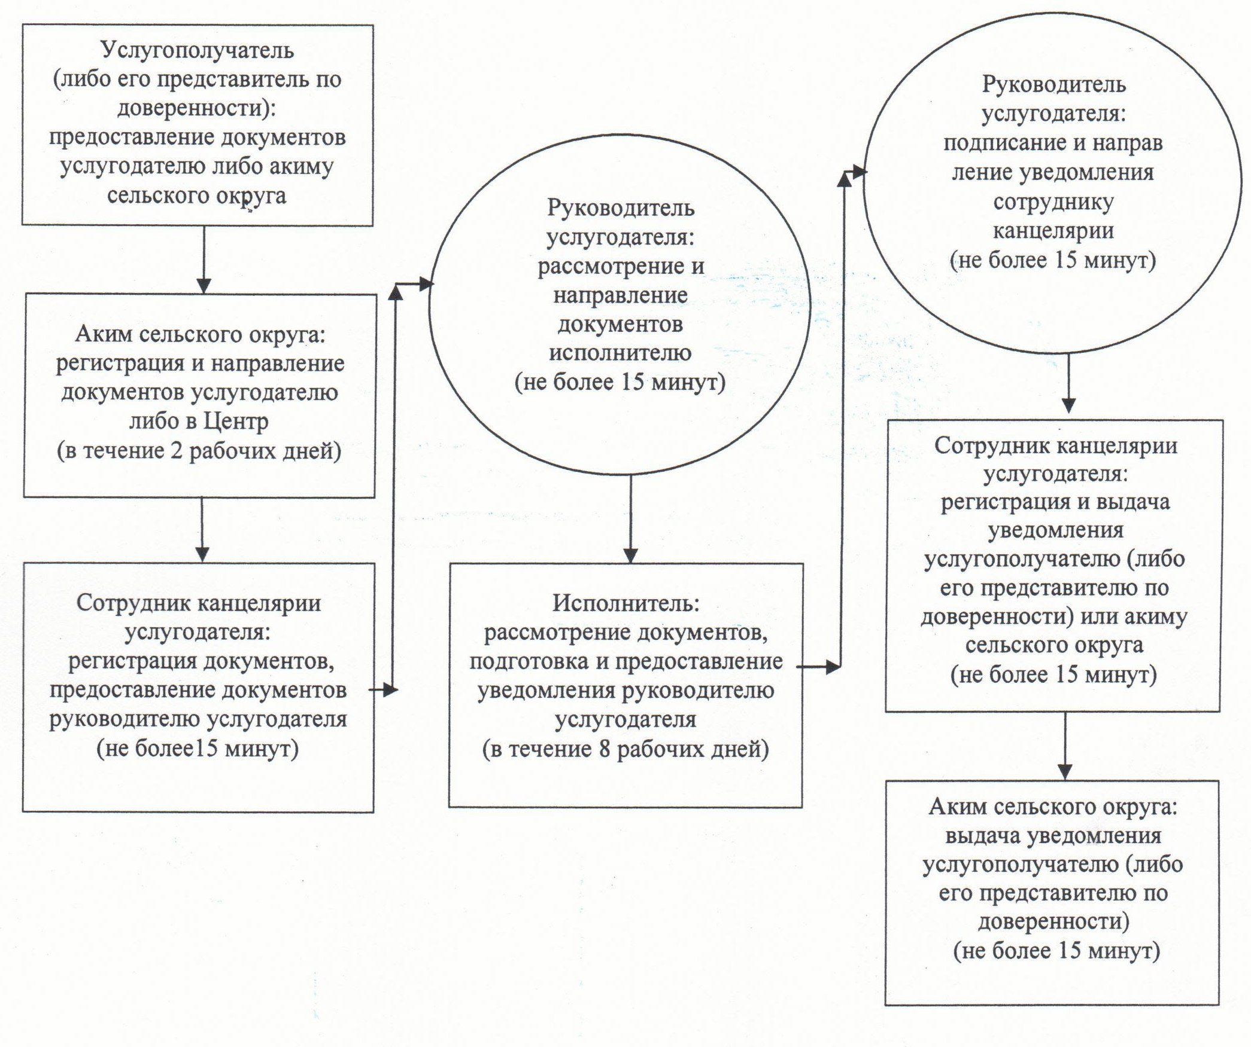

Блок-схема описание последовательности процедур (действий) прохождения каждого действия (процедуры) с указанием длительности каждой процедуры (действия)
При обращении услугополучателя (либо его представителя по доверенности) в Центр:
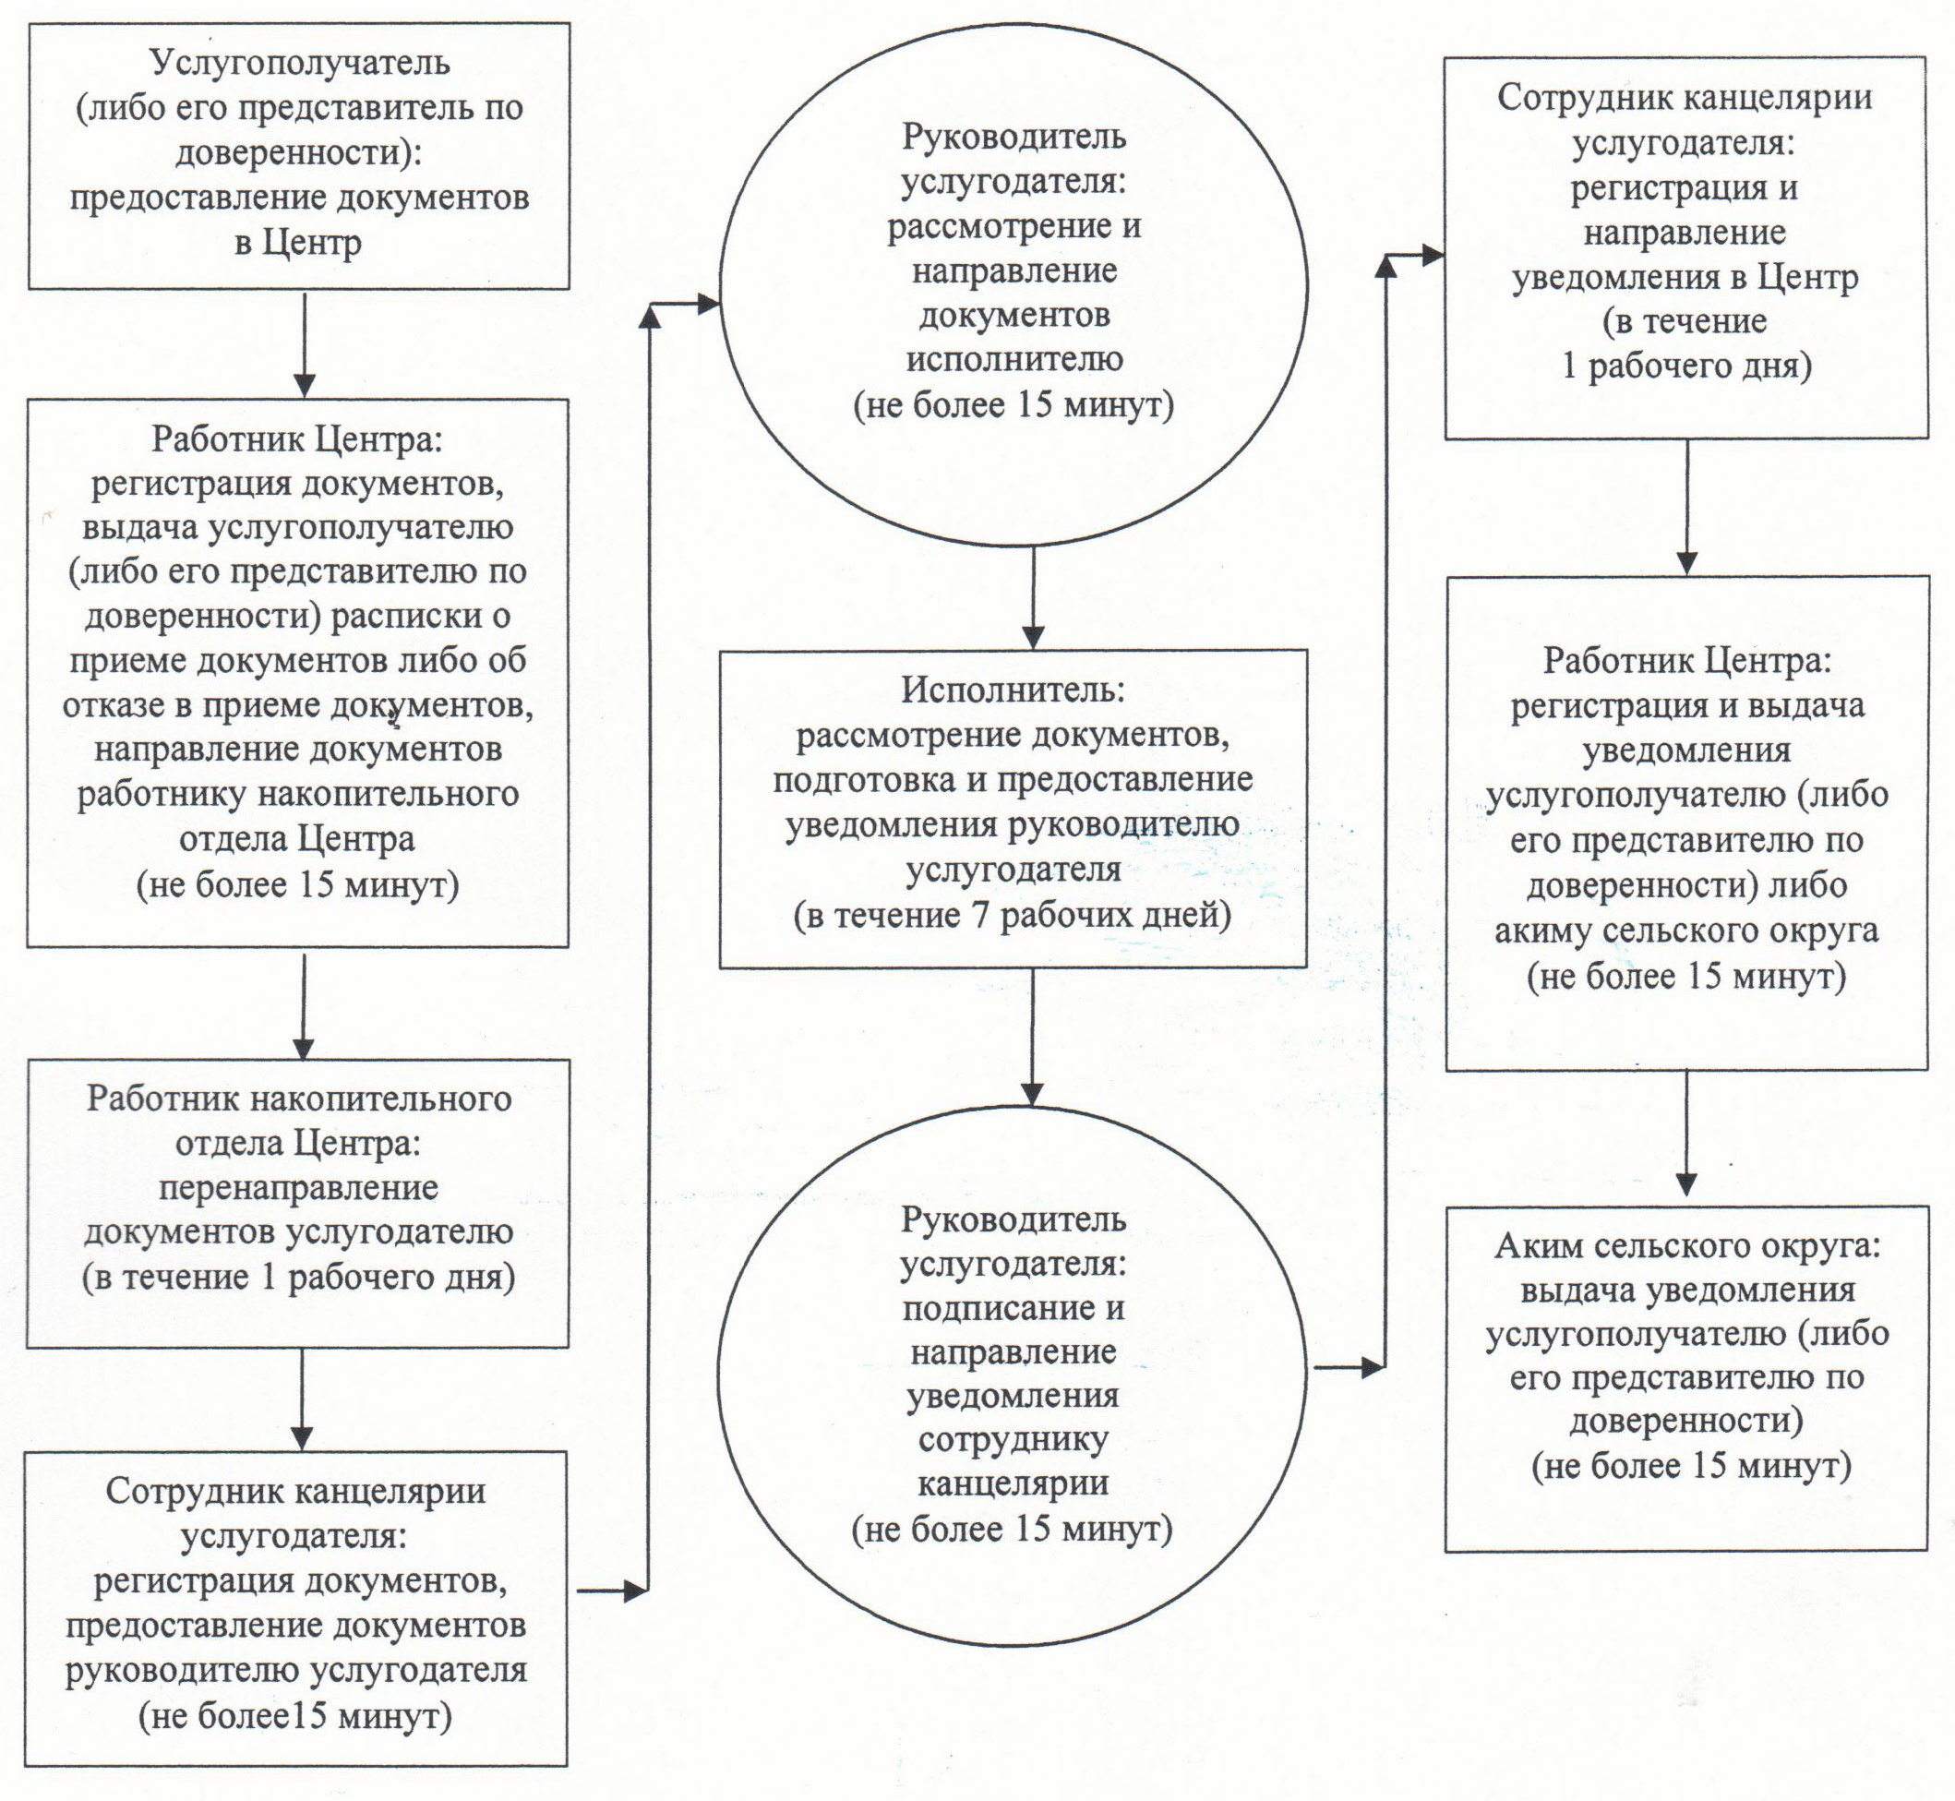

Утвержден
постановлением акимата Кызылординской области
от "21" мая 2014 года N 590
Регламент государственной услуги "Выдача справки, подтверждающей принадлежность заявителя (семьи) к получателям адресной социальной помощи"
1. Общие положения
1. Наименование услугодателя: отделы занятости и социальных программ районов и города областного значения (далее – услугодатель) и акимы поселка, сельского округа (далее - аким сельского округа).
Прием заявлений и выдача результатов оказания государственной услуги осуществляются через:
1) услугодателя;
2) акима сельского округа;
3) филиал Республиканского государственного предприятия "Центр обслуживания населения" по Кызылординской области, его отделы и отделения (далее - Центр).
2. Форма оказания государственной услуги: бумажная.
3. Результат оказания государственной услуги - справка, подтверждающая принадлежность (либо отсутствие принадлежности) услугополучателя к получателям адресной социальной помощи в текущем квартале (далее – справка).
4. Государственная услуга оказывается бесплатно.
2. Описание порядка действий структурных подразделений (работников) услугодателя в процессе оказания государственной услуги
5. Основание для начала процедуры (действия) по оказанию государственной услуги: предоставление услугополучателем (либо его представителем по доверенности) услугодателю, акиму сельского округа либо в Центр заявления по форме согласно приложению к стандарту государственной услуги "Выдача справки, подтверждающей принадлежность заявителя (семьи) к получателям адресной социальной помощи" (далее - стандарт), утвержденного постановлением Правительства Республики Казахстан от 11 марта 2014 года N 217.
6. Содержание каждой процедуры (действия), входящей в состав процесса оказания государственной услуги, длительность их выполнения:
при обращении услугополучателя к услугодателю:
1) услугополучатель (либо его представитель по доверенности) предоставляет услугодателю документы согласно пункта 9 стандарта;
2) исполнитель регистрирует документы, подготавливает и предоставляет справку руководителю услугодателя (не более пяти минут);
исполнитель получает письменное согласие услугополучателя на использование сведений, составляющих охраняемую законом тайну, содержащихся в информационных системах, при оказании государственных услуг, если иное не предусмотрено законами Республики Казахстан;
3) руководитель услугодателя подписывает и направляет справку исполнителю (не более пяти минут);
4) исполнитель регистрирует и выдает справку услугополучателю (либо его представителю по доверенности) (не более пяти минут).
При обращении услугополучателя к акиму сельского округа:
1) услугополучатель (либо его представитель по доверенности) предоставляет акиму сельского округа документы согласно пункта 9 стандарта;
2) аким сельского округа регистрирует документы, подготавливает и выдает справку услугополучателю (либо его предстваителю по доверенности) (не более пятнадцати минут).
3. Описание порядка взаимодействия структурных подразделений (работников) и услугодателя в процессе оказания государственной услуги
7. Перечень структурных подразделений (работников), услугодателя, которые участвуют в процессе оказания государственной услуги:
1) аким сельского округа;
2) руководитель услугодателя;
3) исполнитель;
4) работник Центра;
5) работник накопительного отдела Центра.
8. Описание последовательности процедур (действий) между структурными подразделениями (работниками) с указанием длительности каждой процедуры (действия) приведено в приложении 1 к настоящему регламенту.
9. Блок-схема описания последовательности процедур (действий) прохождения каждого действия (процедуры) с указанием длительности каждой процедуры (действия) приведена в приложении 2 к настоящему регламенту.
4. Описание порядка взаимодействия с центром обслуживания населения и (или) иными услугодателями в процессе оказания государственной услуги
10. Описание порядка обращения и последовательности процедур (действий) услугодателя и услугополучателя при оказании услуги через Центр:
1) услугополучатель (либо его представитель по доверенности) предоставляет в Центр документы согласно пункта 9 стандарта;
2) работник Центра регистрирует документы, при предоставлении неполного пакета документов согласно перечню, предусмотренному пунктом 9 стандарта, выдает услугополучателю (либо его представителю по доверенности) расписку об отказе в приеме документов (не более пятнадцати минут);
работник Центра получает письменное согласие услугополучателя на использование сведений, составляющих охраняемую законом тайну, содержащихся в информационных системах, при оказании государственных услуг, если иное не предусмотрено законами Республики Казахстан;
3) работник накопительного отдела Центра перенаправляет документы услугодателю (в течение одного рабочего дня, не входит в срок оказания государственной услуги);
4) исполнитель регистрирует документы, подготавливает и предоставляет справку руководителю услугодателя (в течение одного рабочего дня);
5) руководитель услугодателя подписывает и направляет справку исполнителю (не более пятнадцати минут);
6) исполнитель регистрирует и направляет справку в Центр (в течение одного рабочего дня);
7) работник Центра регистрирует и выдает справку услугополучателю (либо его представителю по доверенности) (не более пятнадцати минут).
5. Ответственность должностных лиц, оказывающих государственные услуги
11. Ответственными лицами за оказание государственной услуги являются руководители услугодателя и Центра (далее – должностные лица).
Должностные лица несут ответственность за реализацию оказания государственной услуги в установленные сроки в соответствии с законодательством Республики Казахстан.
12. Обжалование действий (бездействий) по вопросам оказания государственной услуги производится в соответствии с разделом 3 стандарта.
13. Номер контактного телефона для получения информации об услуге, также в случае необходимости оценки (в том числе обжалования) их качества: 8 (7242) 27 41 65, единого контакт–центра: (1414).
Приложение 1
к регламенту государственной услуги
"Выдача справки, подтверждающей принадлежность заявителя (семьи) к получателям адресной социальной помощи"
Описание последовательности процедур (действий) между структурными подразделениями (работниками) с указанием длительности каждой процедуры (действия)
При обращении услугополучателя (либо его представителя по доверенности) к услугодателю:
1 | Номер действия (хода, потока работ) | 1 | 2 | 3
2 | Наименование структурных подразделений | Исполнитель | Руководитель услугодателя | Исполнитель
3 | Наименование действий (процесса, процедуры, операции) и их описание | регистрирует документы, подготавливает справку | подписывает справку | регистрирует справку
4 | Форма завершения (данные, документ, организационно-распорядительное решение) | направляет справку руководителю услугодателя | направляет справку исполнителю | выдает справку услугополучателю (либо его представителю по доверенности)
5 | Срок исполнения | не более 5 минут | не более 5 минут | не более 5 минут
Описание последовательности процедур (действий) между структурными подразделениями (работниками) с указанием длительности каждой процедуры (действия)
При обращении услугополучателя (либо его представителя по доверенности) к акиму аульного округа:
1 | Номер действия (хода, потока работ) | 1
2 | Наименование структурных подразделений | Аким сельского округа
3 | Наименование действий (процесса, процедуры, операции) и их описание | регистрирует документы, подготавливает справку
4 | Форма завершения (данные, документ, организационно-распорядительное решение) | выдает справку услугополучателю (либо его представителю по доверенности)
5 | Срок исполнения | не более 15 минут
Описание последовательности процедур (действий) между структурными подразделениями (работниками) с указанием длительности каждой процедуры (действия)
При обращении услугополучателя (либо его представителя по доверенности) в Центр:
1 | Номер действия (хода, потока работ) | 1 | 2 | 3 | 4 | 5 | 6
2 | Наименование структурных подразделений | Работник Центра | Работник накопительного отдела Центра | Исполнитель | Руководитель услугодателя | Исполнитель | Работник Центра
3 | Наименование действий (процесса, процедуры, операции) и их описание | регистрирует документы | перенаправляет документы услугодателю | регистрирует документы, подготавливает справку | подписывает справку | регистрирует справку | регистрирует справку
4 | Форма завершения (данные, документ, организационно-распорядительное решение) | при предоставлении неполного пакета документов, выдает услугополучателю (либо его представителю по доверенности) расписку об отказе в приеме документов | перенаправляет документы услугодателю | предоставляет справку руководителю услугодателя | направляет справку исполнителю | направляет справку в Центр | выдает справку услугополучателю (либо его представителю по доверенности)
5 | Срок исполнения | не более 15 минут | в течение 1 рабочего дня (не входит в срок оказания государственной услуги) | в течение 1 рабочего дня | не более 15 минут | в течение 1 рабочего дня | не более 15 минут
Приложение 2
к регламенту государственной услуги
"Выдача справки, подтверждающей принадлежность заявителя
(семьи) к получателям адресной социальной помощи"
Блок-схема описания последовательности процедур (действий) прохождения каждого действия (процедуры)с указанием длительности каждой процедуры (действия)
При обращении услугополучателя (либо его представителя по доверенности) к услугодателю:
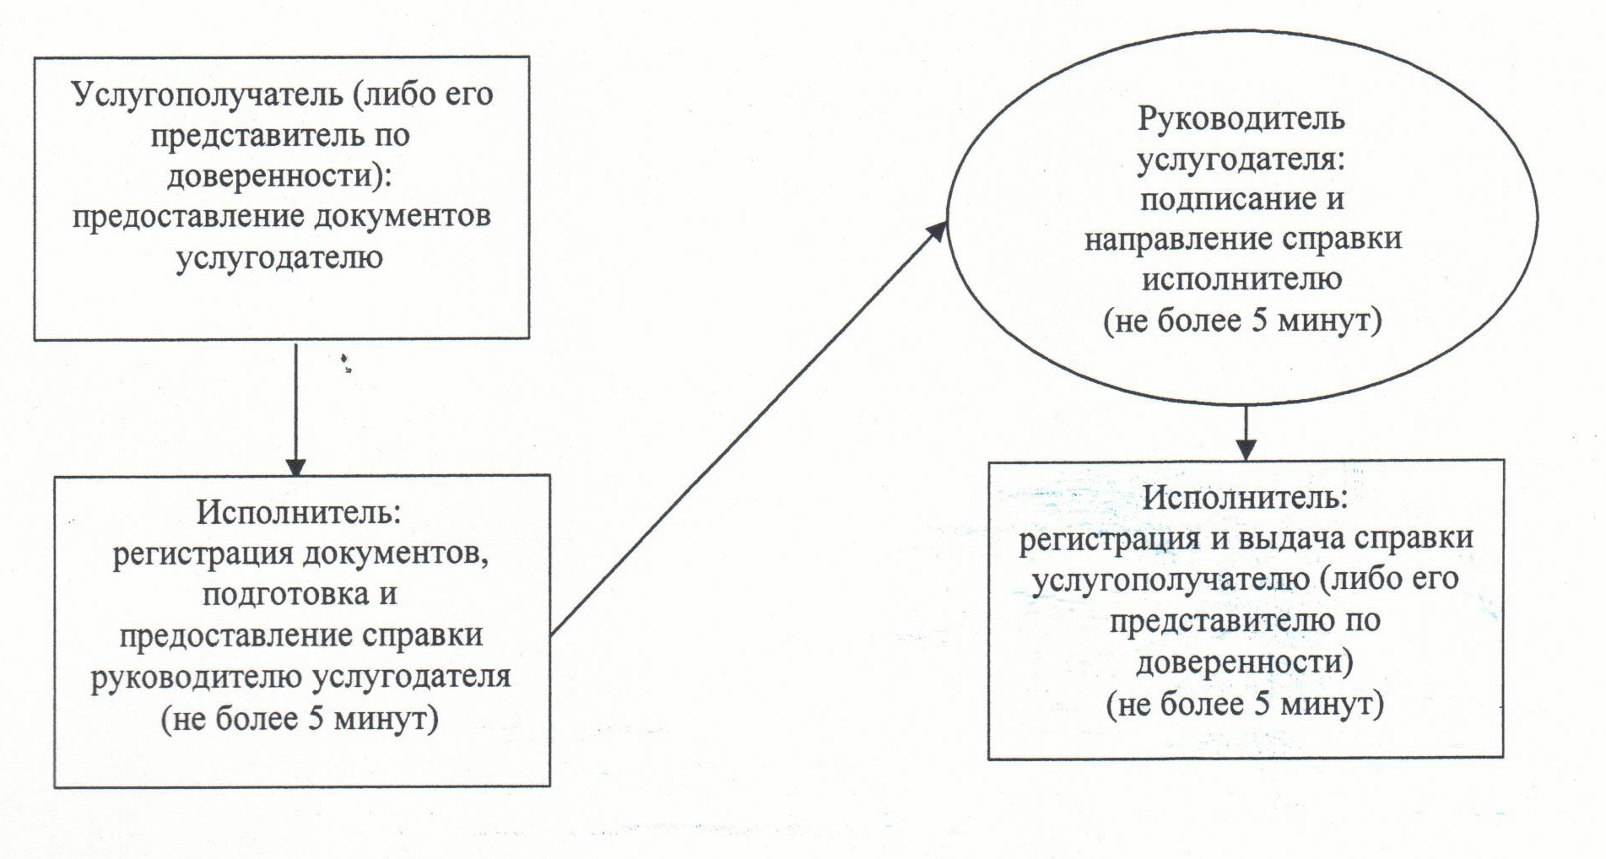

Блок-схема описания последовательности процедур (действий) прохождения каждого действия (процедуры) с указанием длительности каждой процедуры (действия)
При обращении услугополучателя (либо его представителя по доверенности) к акиму сельского округа:
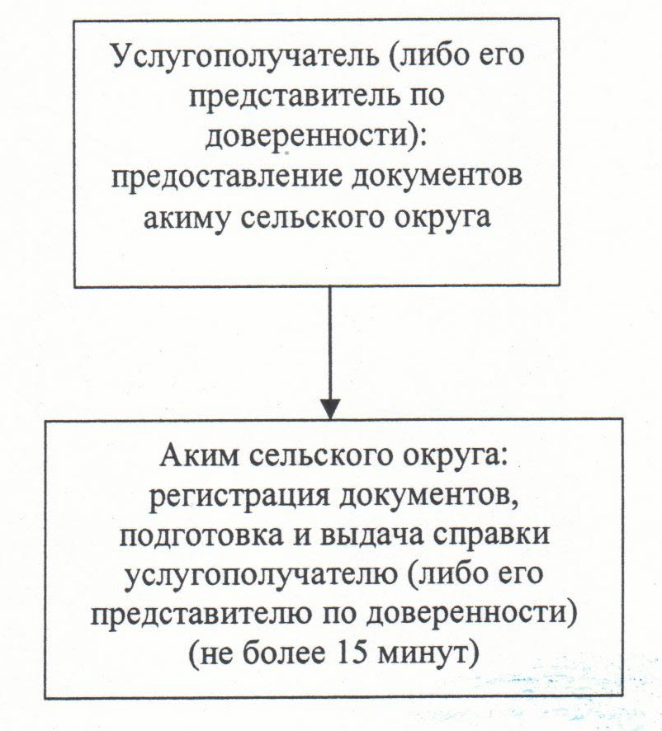

Блок-схема описания последовательности процедур (действий) прохождения каждого действия (процедуры) с указанием длительности каждой процедуры (действия)
При обращении услугополучателя (либо его представителя по доверенности) в Центр:
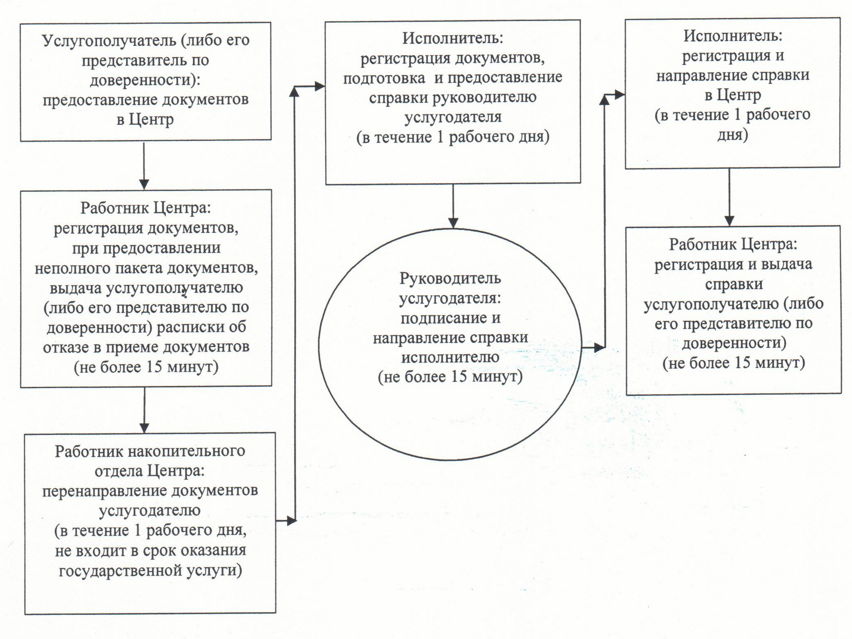

Утвержден
постановлением акимата Кызылординской области
от "21" мая 2014 года N 590
Регламент государственной услуги "Назначение материального обеспечения детям-инвалидам, обучающимся на дому"
1. Общие положения
1. Наименование услугодателя: отделы занятости и социальных программ районов и города областного значения (далее - услугодатель).
Прием заявлений и выдача результатов оказания государственной услуги осуществляются через:
1) услугодателя;
2) филиал Республиканского государственного предприятия "Центр обслуживания населения" по Кызылординской области, его отделы и отделения (далее - Центр);
3) веб-портал "электронного правительства" www.e.gov.kz (далее – портал).
2. Форма оказания государственной услуги - электронная и (или) бумажная.
3. Результат оказания государственной услуги - уведомление о назначении материального обеспечения детям-инвалидам, обучающимся на дому (далее - уведомление).
4. Государственная услуга оказывается бесплатно.
2. Описание порядка действий структурных подразделений (работников) услугодателя в процессе оказания государственной услуги
5. Основание для начала процедуры (действия) по оказанию государственной услуги: предоставление услугополучателем услугодателю либо в Центр или через портал заявления по форме согласно приложению 1 к стандарту государственной услуги "Назначение материального обеспечения детям-инвалидам, обучающимся на дому" (далее - стандарт), утвержденного постановлением Правительства Республики Казахстан от 11 марта 2014 года N 217.
6. Содержание каждой процедуры (действия), входящей в состав процесса оказания государственной услуги, длительность их выполнения:
1) услугополучатель предоставляет услугодателю документы согласно пункта 9 стандарта;
2) сотрудник канцелярии услугодателя регистрирует документы, выдает услугополучателю отрывной талон с указанием даты регистрации и даты получения государственной услуги, фамилии и инициалов лица, принявшего документы и предоставляет документы руководителю услугодателя (не более пятнадцати минут);
3) руководитель услугодателя рассматривает и направляет документы исполнителю (не более пятнадцати минут);
4) исполнитель рассматривает документы, подготавливает и предоставляет уведомление руководителю услугодателя (в течение восьми рабочих дней);
5) руководитель услугодателя подписывает и направляет уведомление сотруднику канцелярии (не более пятнадцати минут);
6) сотрудник канцелярии регистрирует и выдает уведомление услугополучателю (не более пятнадцати минут).
3. Описание порядка взаимодействия структурных подразделений (работников) и услугодателя в процессе оказания государственной услуги
7. Перечень структурных подразделений (работников), услугодателя, которые участвуют в процессе оказания государственной услуги:
1) сотрудник канцелярии услугодателя;
2) руководитель услугодателя;
3) исполнитель;
4) работник Центра;
5) работник накопительного отдела Центра.
8. Описание последовательности процедур (действий) между структурными подразделениями (работниками) с указанием длительности каждой процедуры (действия) приведено в приложении 1 к настоящему регламенту.
9. Блок-схема описания последовательности процедур (действий) прохождения каждого действия (процедуры) с указанием длительности каждой процедуры (действия) приведена в приложении 2 к настоящему регламенту.
4. Описание порядка взаимодействия с центром обслуживания населения и (или) иными услугодателями, а также порядка использования информационных систем в процессе оказания государственной услуги
10. Описание порядка обращения и последовательности процедур (действий) услугодателя и услугополучателя при оказании услуги через Центр:
1) услугополучатель предоставляет в Центр документы согласно пункта 9 стандарта;
2) работник Центра регистрирует документы и выдает услугополучателю расписку о приеме соответствующих документов с указанием:
заявления номера и даты;
вида запрашиваемой государственной услуги;
количества и названия приложенных документов;
даты (времени) и места выдачи документов;
фамилии, имени, отчества работника Центра принявшего заявление на оформление документов;
фамилии, имени, отчества, контактных данных услугополучателя и в случае предоставления услугополучателем неполного пакета документов согласно перечню, предусмотренному пунктом 9 стандарта, выдает расписку об отказе в приеме документов (не более пятнадцати минут);
3) работник накопительного отдела Центра перенаправляет документы услугодателю (в течение одного рабочего дня);
4) сотрудник канцелярии услугодателя регистрирует и предоставляет документы руководителю услугодателя (не более пятнадцати минут);
5) руководитель услугодателя рассматривает и направляет документы исполнителю (не более пятнадцати минут);
6) исполнитель рассматривает документы, подготавливает и предоставляет уведомление руководителю услугодателя (в течение семи рабочих дней);
7) руководитель услугодателя подписывает и направляет уведомление сотруднику канцелярии (не более пятнадцати минут);
8) сотрудник канцелярии регистрирует и направляет уведомление в Центр (в течение одного рабочего дня);
9) работник Центра регистрирует и выдает уведомление услугополучателю (не более пятнадцати минут).
11. Описание порядка обращения и последовательности процедур (действий) услугодателя и при оказании услуги через портал:
1) услугополучатель регистрируется на портале и направляет электронное заявление, удостоверенное электронной цифровой подписью (далее - ЭЦП) услугополучателя и документы согласно пункта 9 стандарта;
2) исполнитель принимает электронное заявление и документы, в "личный кабинет" услугополучателя направляется уведомление-отчет о принятии документов с указанием даты получения результата государственной услуги (не более двадцати минут);
3) после принятия электронного заявления и документов действия структурных подразделений услугодателя в процессе оказания государственной услуги осуществляются в соответствии с подпунктами 2-5 пункта 6 настоящего регламента (в течение семи рабочих дней);
4) исполнитель регистрирует и отправляет результат оказания государственной услуги в "личный кабинет" услугополучателя (не более пятнадцати минут).
Диаграмма функционального взаимодействия информационных систем, задействованных в оказании государственной услуги, в графической форме приведена в приложении 3 к настоящему регламенту.
5. Ответственность должностных лиц, оказывающих государственные услуги
12. Ответственными лицами за оказание государственной услуги являются руководители услугодателя и Центра (далее – должностные лица).
Должностные лица несут ответственность за реализацию оказания государственной услуги в установленные сроки в соответствии с законодательством Республики Казахстан.
13. Обжалование действий (бездействий) по вопросам оказания государственной услуги производится в соответствии с разделом 3 стандарта.
14. Номер контактного телефона для получения информации об услуге, также в случае необходимости оценки (в том числе обжалования) их качества: 8 (7242) 274165, единого контакт–центра: (1414).
Приложение 1
к регламенту государственной услуги
"Назначение материального обеспечения
детям-инвалидам, обучающимся на дому"
Описание последовательности процедур (действий) между структурными подразделениями (работниками) с указанием длительности каждой процедуры (действия)
При обращении услугополучателя к услугодателю:
1 | Номер действия(хода, потока работ) | 1 | 2 | 3 | 4 | 5
2 | Наименование структурных подразделений | Сотрудник канцелярии услугодателя | Руководитель услугодателя | Исполнитель | Руководитель услугодателя | Сотрудник канцелярии услугодателя
3 | Наименование действий (процесса, процедуры, операции) и их описание | регистрирует документы, выдает услугополучателю отрывной талон заявления | рассматривает документы | рассматривает документы, подготавливает уведомление | подписывает уведомление | регистрирует уведомление
4 | Форма завершения (данные, документ, организационно-распорядительное решение) | предоставляет документы руководителю услугодателя | направляет документы исполнителю | предоставляет уведомление руководителю услугодателя | направляет уведомление сотруднику канцелярии | выдает уведомление услугополучателю
5 | Срок исполнения | не более 15 минут | не более 15 минут | в течение 8 рабочих дней | не более 15 минут | не более 15 минут
Описание последовательности процедур (действий) между структурными подразделениями (работниками) с указанием длительности каждой процедуры (действия)
При обращении услугополучателя в Центр:
1 | Номер действия (хода, потока работ) | 1 | 2 | 3 | 4 | 5 | 6 | 7 | 8
2 | Наименование структурных подразделений | Работник Центра | Работник накопительного отдела Центра | Сотрудник канцелярии услугодателя | Руководитель услугодателя | Исполнитель | Руководитель услугодателя | Сотрудник канцелярии услугодателя | РаботникЦентра
3 | Наименование действий (процесса, процедуры, операции) и их описание | регистрирует документы, | перенаправляет документы услугодателю | регистрирует документы | рассматривает документы | рассматривает документы, подготавливает уведомление | подписывает уведомление | регистрирует уведомление | регистрирует уведомление
4 | Форма завершения (данные, документ, организационно-распорядительное решение) | выдает услугополучателю расписку о приеме документов либо об отказе в приеме документов | перенаправляет документы услугодателю | предоставляет документы руководителю услугодателя | направляет документы исполнителю | предоставляет уведомление руководителю услугодателя | направляет уведомление сотруднику канцелярии | направляет в Центр | выдает уведомление услугополучателю
5 | Срок исполнения | не более 15 минут | в течение 1 рабочего дня | не более 15 минут | не более 15 минут | в течение 7 рабочих дней | не более 15 минут | в течение 1 рабочего дня | не более 15 минут
Приложение 2
к регламенту государственной услуги
"Назначение материального обеспечения
детям-инвалидам, обучающимся на дому"
Блок-схема описания последовательности процедур (действий) прохождения каждого действия (процедуры) с указанием длительности каждой процедуры (действия)
При обращении услугополучателя к услугодателю:
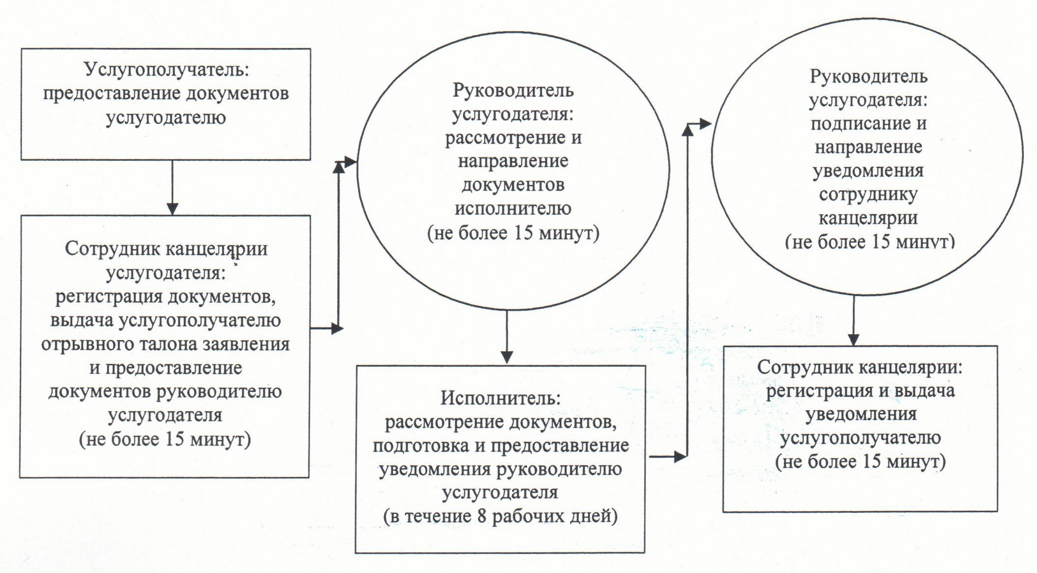

Блок-схема описания последовательности процедур (действий) прохождения каждого действия (процедуры) с указанием длительности каждой процедуры (действия)
При обращении услугополучателя в Центр:
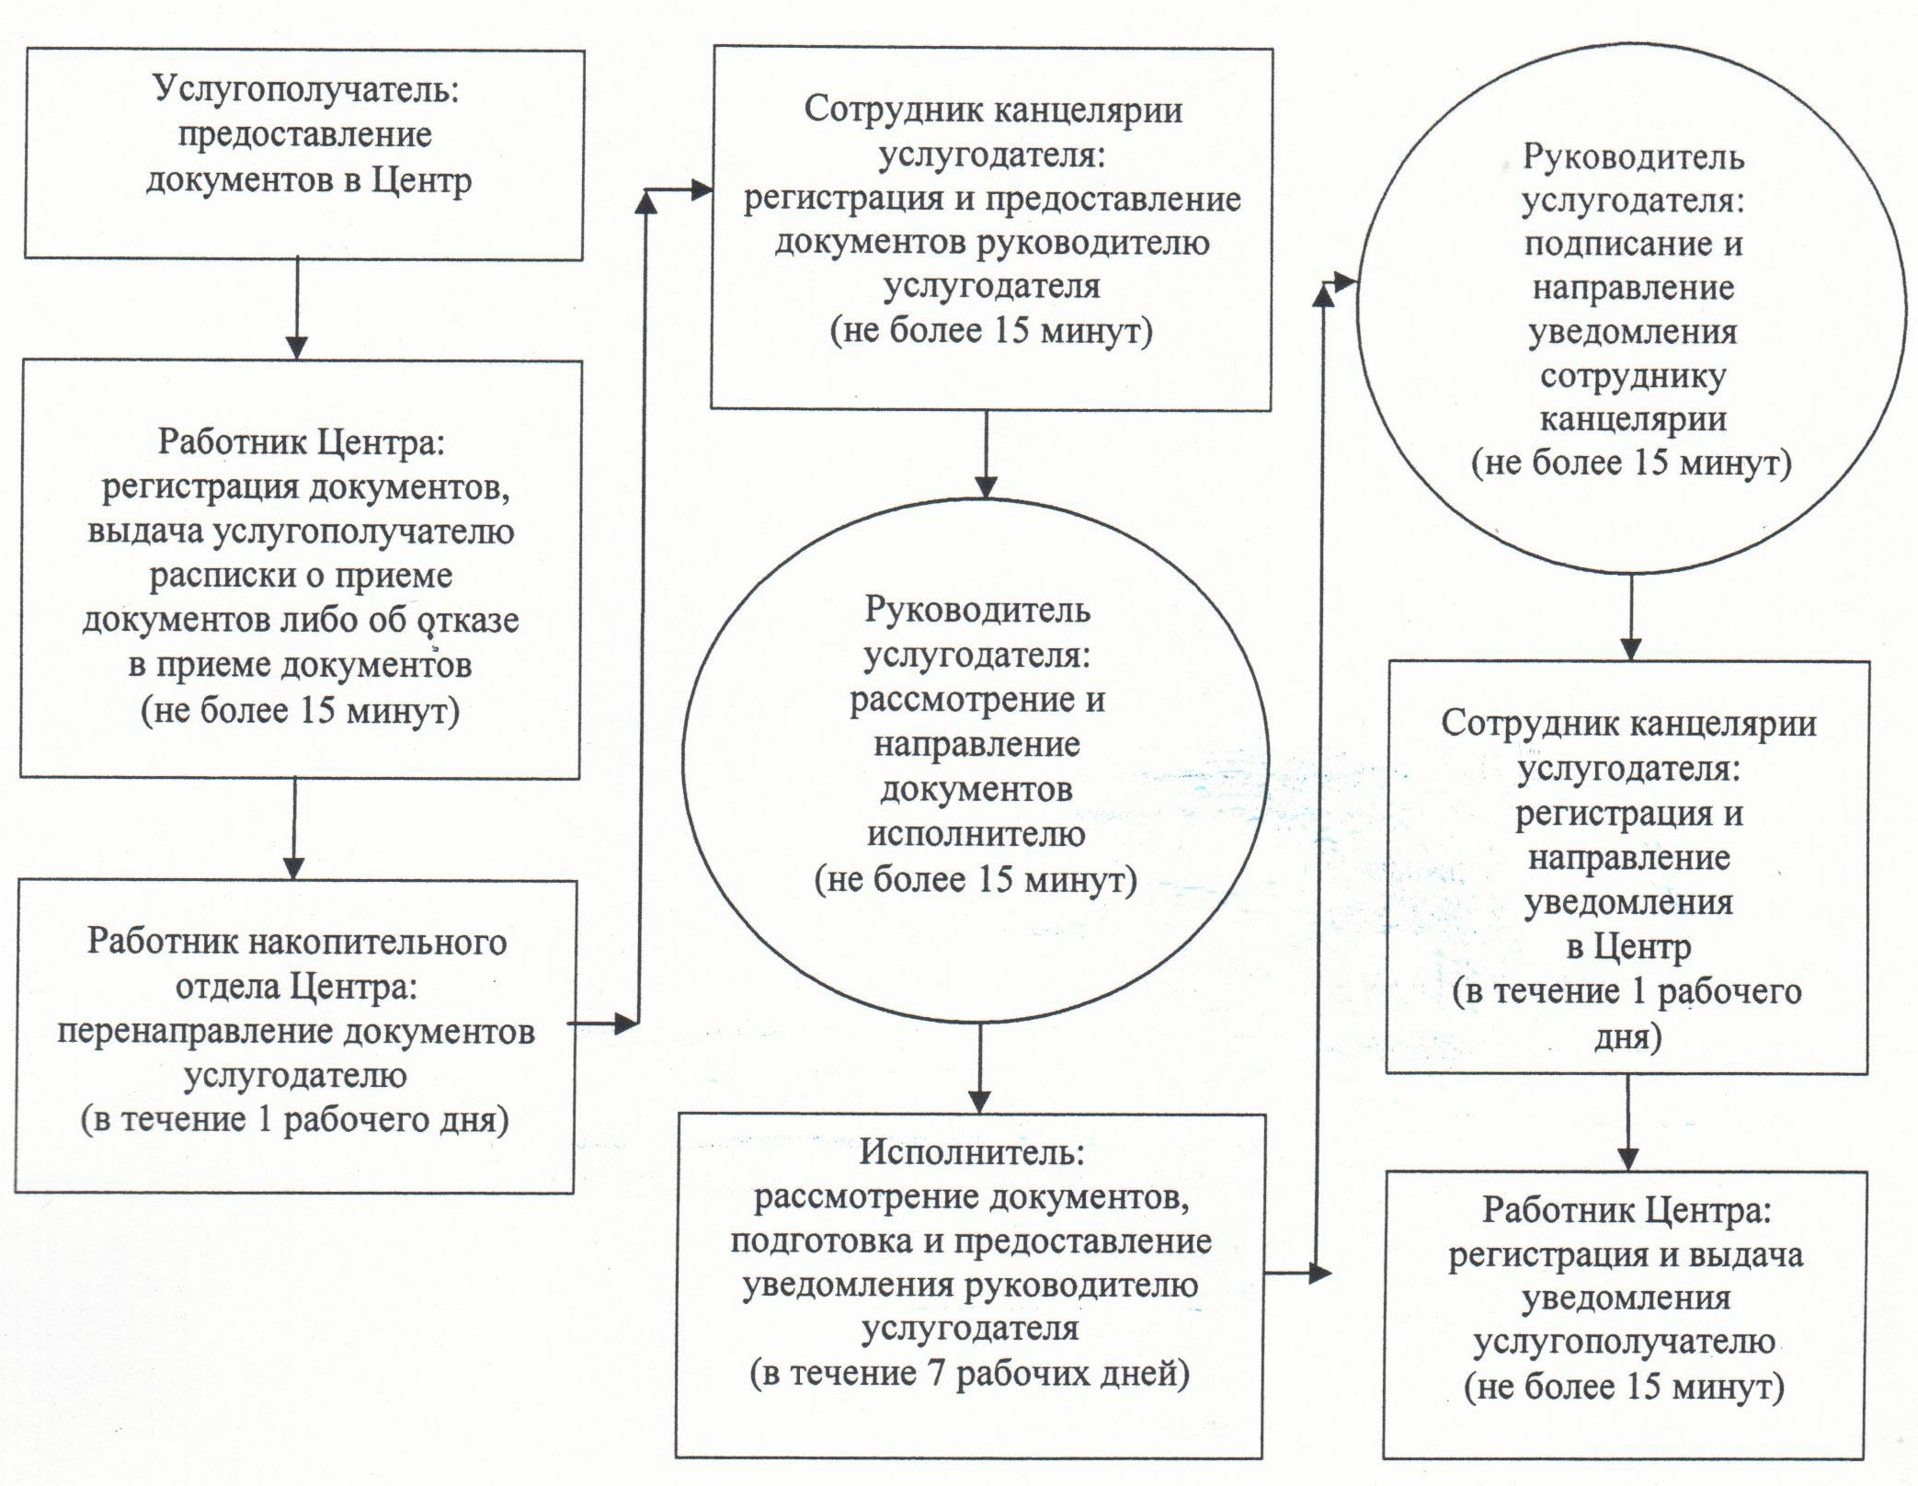

Приложение 3
к регламенту государственной услуги
"Назначение материального обеспечения
детям-инвалидам, обучающимся на дому"
Диаграмма функционального взаимодействия информационных систем, задействованных в оказании государственной услуги, в графической форме

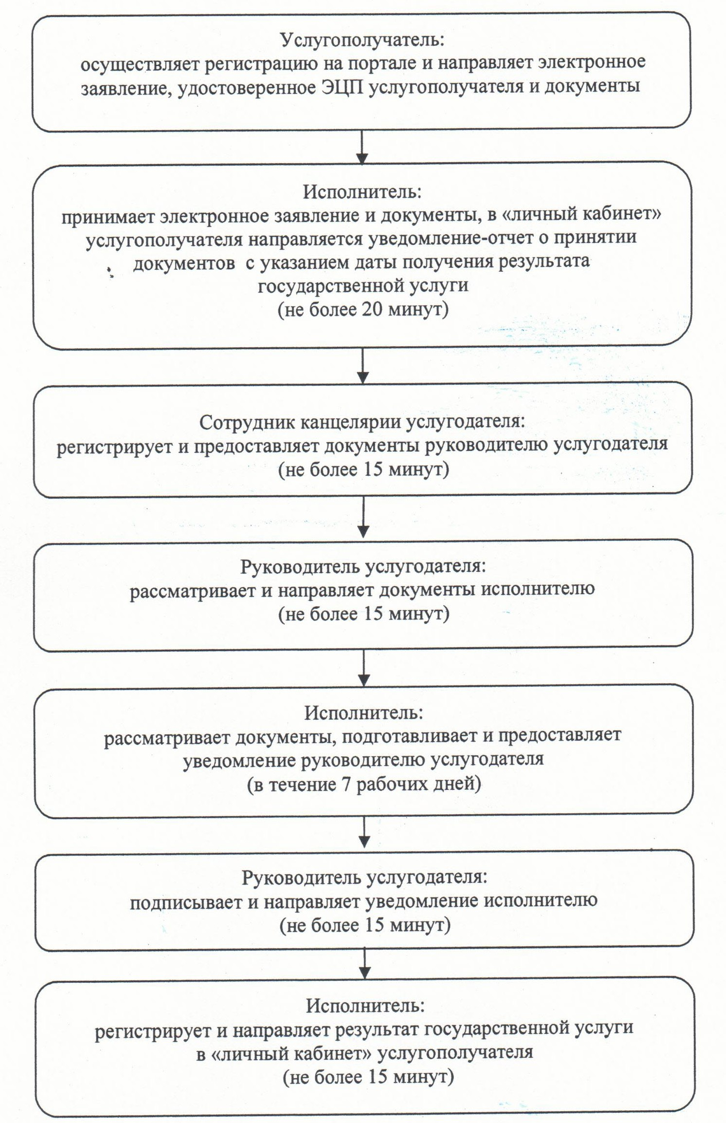

Утвержден
постановлением акимата Кызылординской области
от "21" мая 2014 года N 590
Регламент государственной услуги "Выдача, переоформление и продление разрешения иностранному работнику на трудоустройство и работодателям на привлечение иностранной рабочей силы для осуществления трудовой деятельности на территории соответствующей административно-территориальной единицы"
1. Общие положения
1. Наименование услугодателя: государственное учреждение "Управление координации занятости и социальных программ Кызылординской области" (далее – услугодатель).
Прием заявлений и выдача результатов оказания государственной услуги осуществляются через:
1) услугодателя;
2) веб-портал "электронного правительства": www.e.gov.kz (далее - портал).
2. Форма оказания государственной услуги - электронная (частично автоматизированная) и (или) бумажная.
3. Результат оказания государственной услуги - выдача, переоформление и продление разрешения услугополучателю (работодателю) на привлечение иностранной рабочей силы;
выдача, переоформление и продление разрешения услугополучателю (иностранному работнику) на трудоустройство (далее – разрешение).
4. Государственная услуга оказывается бесплатно.
2. Описание порядка действий структурных подразделений (работников) и услугодателя в процессе оказания государственной услуги
5. Основание для начала процедуры (действия) по оказанию государственной услуги: предоставление услугополучателем (либо его представителем по доверенности) (далее – его представитель)) услугодателю либо через портал заявления по форме согласно приложениям 1, 5 к стандарту государственной услуги "Выдача, переоформление и продление разрешения иностранному работнику на трудоустройство и работодателям на привлечение иностранной рабочей силы для осуществления трудовой деятельности на территории соответствующей административно-территориальной единицы" (далее – стандарт), утвержденного постановлением Правительства Республики Казахстан от 11 марта 2014 года N 217.
6. Содержание каждой процедуры (действия), входящей в состав процесса оказания государственной услуги, длительность их выполнения:
при выдаче разрешения, продлении либо переоформлении разрешения:
1) услугополучатель (либо его представитель по доверенности) предоставляет услугодателю документы согласно пункта 9 стандарта;
2) сотрудник канцелярии услугодателя регистрирует документы, выдает услугополучателю либо его представителю отрывной талон заявления с указанием даты регистрации и даты получения государственной услуги, фамилии и инициалов лица, принявшего документы и предоставляет документы руководителю услугодателя (не более двадцати минут);
сотрудник канцелярии услугодателя получает письменное согласие услугополучателя (работодателя) на использование сведений, составляющих охраняемую законом тайну, содержащихся в информационных системах, при оказании государственных услуг, если иное не предусмотрено законами Республики Казахстан;
3) руководитель услугодателя рассматривает и направляет документы исполнителю (не более двадцати минут);
4) исполнитель рассматривает документы, в случае предоставления услугополучателем документов в неполном объеме и (или) незаполнения по установленным формам документов, предусмотренных пунктами 10, 16, 30, 34, 36, 41 и 45 Правил и условий выдачи разрешений иностранному работнику на трудоустройство и работодателям на привлечение иностранной рабочей силы, утвержденных постановлением Правительства Республики Казахстан от 13 января 2012 года N 45 (далее - Правила), подготавливает отказ и предоставляет руководителю услугодателя (в течение пяти рабочих дней);
5) руководитель услугодателя подписывает и направляет отказ сотруднику канцелярии (не более двадцати минут);
6) сотрудник канцелярии регистрирует и выдает отказ услугополучателю либо его представителю (не более двадцати минут);
7) в случае соответствия документов требованиям, установленным пунктами 10, 16, 30, 34, 36, 41 и 45 Правил, исполнитель вносит документы на рассмотрение комиссии по выдаче и продлению срока разрешения на привлечение иностранной рабочей силы Кызылординской области (далее - комиссия) (в течение пяти рабочих дней);
8) комиссия рассматривает документы и рекомендует услугодателю о выдаче разрешения либо об отказе (в течение одного рабочего дня);
9) исполнитель согласно рекомендации комиссии подготавливает и предоставляет уведомление о принятом решении (далее - уведомление) руководителю услугодателя (в течение двух рабочих дней);
10) руководитель услугодателя подписывает и направляет уведомление исполнителю (не более двадцати минут);
11) исполнитель регистрирует и направляет уведомление услугополучателю либо его представителю и после сдачи услугополучателем копий документов, гарантирующих выезд иностранной рабочей силы из Республики Казахстан, по прекращению действия разрешения (копии договора между банком и работодателем и документа, подтверждающего внесение гарантийных взносов на банковский счет работодателя), выдает услугополучателю либо его представителю разрешение (не более двадцати минут);
при выдаче – в течение сорока рабочих дней;
при переоформлении резрешения – в течение тридцати рабочих дней;
при продлении разрешения – в течение семи рабочих дней.
При выдаче разрешения, при продлении либо переоформлении разрешения иностранному работнику на трудоустройство:
1) услугополучатель предоставляет услугодателю документы согласно пункта 9 стандарта;
2) сотрудник канцелярии услугодателя регистрирует документы, выдает услугополучателю либо его представителю отрывной талон заявления с указанием даты регистрации и даты получения государственной услуги, фамилии и инициалов лица, принявшего документы и предоставляет документы руководителю услугодателя (не более двадцати минут);
сотрудник канцелярии услугодателя получает письменное согласие услугополучателя (работодателя) на использование сведений, составляющих охраняемую законом тайну, содержащихся в информационных системах, при оказании государственных услуг, если иное не предусмотрено законами Республики Казахстан;
3) руководитель услугодателя рассматривает документы, принимает решение о выдаче разрешения, продлении либо переоформлении разрешения на трудоустройство либо об отказе и направляет документы исполнителю (в течение одного рабочего дня);
4) исполнитель согласно принятого решения подготавливает и предоставляет уведомление руководителю услугодателя (в течение двух рабочих дней);
5) руководитель услугодателя подписывает и направляет уведомление исполнителю (не более двадцати минут);
6) исполнитель регистрирует и направляет уведомление услугополучателю или его представителю, и после сдачи услугополучателем копий документов, гарантирующих выезд иностранной рабочей силы из Республики Казахстан, по прекращению действия разрешения (копии договора между банком и работодателем и документа, подтверждающего внесение гарантийных взносов на банковский счет работодателя), выдает услугополучателю либо его представителю разрешение, продленное либо переоформленное разрешение (не более двадцати минут);
при выдаче и продлении разрешения на трудоустройство – в течение тридцати рабочих дней;
при переоформлении разрешения на трудоустройство – в течение трех рабочих дней.
3. Описание порядка взаимодействия структурных подразделений (работников) и услугодателя в процессе оказания государственной услуги
7. Перечень структурных подразделений (работников), услугодателя, которые участвуют в процессе оказания государственной услуги:
1) сотрудник канцелярии услугодателя;
2) руководитель услугодателя;
3) исполнитель;
4) комиссия.
8. Описание последовательности процедур (действий) между структурными подразделениями (работниками) с указанием длительности каждой процедуры (действия) приведено в приложении 1 к настоящему регламенту.
9. Блок-схема описания последовательности процедур (действий) прохождения каждого действия (процедуры) с указанием длительности каждой процедуры (действия) приведена в приложении 2 к настоящему регламенту.
4. Описание порядка использования информационных систем в процессе оказания государственной услуги
10. Описание порядка обращения и последовательности процедур (действий) услугодателя и услугополучателя при оказании услуги через портал:
1) услугополучатель либо его представитель регистрируется на портале "электронного правительства" и направляет электронное заявление, удостоверенное электронной цифровой подписью (далее – ЭЦП) услугополучателя и документы, согласно пункта 9 стандарта;
2) исполнитель принимает электронное заявление и документы, в "личный кабинет" услугополучателя либо его представителя направляется уведомление–отчет о принятии документов с указанием даты получения результата государственной услуги либо отказ в случае предоставления документов в неполном обьеме и (или) незаполнения документов по установленным формам (не более двадцати минут);
3) после принятия электронного заявления и документов, действия структурных подразделений (работников) услугодателя в процессе оказания государственной услуги осуществляются в соответствии с пунктом 6 настоящего регламента;
4) исполнитель регистрирует результат оказания государственной услуги и при предоставлении копий необходимых документов, отправляет в "личный кабинет" услугополучателя либо его представителя (не более двадцати минут).
Диаграмма функционального взаимодействия информационных систем, задействованных в оказании государственной услуги, в графической форме приведена в приложении 3 к настоящему регламенту.
5. Ответственность должностных лиц, оказывающих государственные услуги
11. Ответственным лицом за оказание государственной услуги является руководитель услугодателя (далее – должностное лицо).
Должностное лицо несет ответственность за оказание государственной услуги в установленные сроки в соответствии с законодательством Республики Казахстан.
12. Обжалование действий (бездействий) по вопросам оказания государственной услуги производится в соответствии с разделом 3 стандарта.
13. Номер контактного телефона для получения информации об услуге, а также в случае необходимости оценки (в том числе обжаловании) их качества: 8(7242) 27 90 24, единого контакт-центра: (1414).
Приложение 1
к регламенту государственной услуги
"Выдача, переоформление и продление разрешения
иностранному работнику на трудоустройство и работодателям
на привлечение иностранной рабочей силы для осуществления
трудовой деятельности на территории соответствующей
административно-территориальной единицы"
Описание последовательности процедур (действий) между структурными подразделениями (работниками) с указанием длительности каждой процедуры (действия)
При выдаче разрешения, при продлении либо переоформлении разрешения:
1 | Номер действия (хода, потока работ) | 1 | 2 | 3 | 4 | 5
2 | Наименование структурных подразделений | Сотрудник канцелярии услугодателя | Руководитель услугодателя | Исполнитель | Руководитель услугодателя | Сотрудник канцелярии услугодателя
3 | Наименование действий (процесса, процедуры, операции) и их описание | регистрирует документы, выдает услугополучателю либо его представителю отрывной талон заявления | рассматривает документы | рассматривает документы, в случае предоставления неполного пакета документов либо несоответствия документов установленным требованиям, подготавливает отказ | подписывает отказ | регистрирует отказ
4 | Форма завершения (данные, документ, организационно-распорядительное решение) | предоставляет документы руководителю услугодателя | направляет  документыисполнителю | предоставляет отказ руководителю услугодателя | направляет отказ сотруднику канцелярии | выдает отказ услугополучателю либо его представителю
5 | Срок исполнения | не более 20 минут | не более 20 минут | в течение 5 рабочих дней | не более 20 минут | не более 20 минут

1 | Номер действия(хода, потока работ) | 6 | 7 | 8 | 9 | 10
2 | Наименование структурных подразделений | Исполнитель | Комиссия | Исполнитель | Руководитель услугодателя | Исполнитель
3 | Наименование действий (процесса, процедуры, операции) и их описание | в случае соответствия документов установленным Правилами требованиям, вносит документы на рассмотрение комиссии | рассматривает документы | подготавливает уведомление о принятом решении | подписывает уведомление | регистрирует уведомление
4 | Форма завершения (данные, документ, организационно-распорядительное решение) |  | рекомендует услугодателю о выдаче разрешения, продлении либо переоформлении разрешения либо об отказе | предоставляет уведомление руководителю услугодателя | направляет уведомление исполнителю | выдает услугополучателю либо его представителю уведомление, после предоставления копий необходимых документов, выдает разрешение, продленное либо переоформленное разрешение
5 | Срок исполнения | в течение 5 рабочих дней | в течение 1 рабочего дня | в течение 2 рабочих дней | не более 20 минут | не более 20 минут
5 | Срок исполнения | при выдаче – в течение сорока рабочих дней;  при переоформлении резрешения – в течение тридцати рабочих дней;  при продлении разрешения – в течение семи рабочих дней
Описание последовательности процедур (действий) между структурными подразделениями (работниками) с указанием длительности каждой процедуры (действия)
При выдаче разрешения, при продлении либо переоформлении разрешения иностранному работнику на трудоустройство:
1 | Номер действия (хода, потока работ) | 1 | 2 | 3 | 4 | 5
2 | Наименование структурных подразделений | Сотрудник канцелярии услугодателя | Руководитель услугодателя | Исполнитель | Руководитель услугодателя | Исполнитель
3 | Наименование действий (процесса, процедуры, операции) и их описание | регистрирует документы, выдает услугополучателю либо его представителю отрывной талон заявления | рассматривает документы, принимает решение о выдаче разрешения, продлении либо переоформлении разрешения на трудоустройство либо об отказе | подготавливает уведомление о принятом решении | подписывает уведомление | регистрирует уведомление
4 | Форма завершения (данные, документ, организационно-распорядительное решение) | предоставляет документы руководителю услугодателя | направляет документы исполнителю | предоставляет уведомление  руководителю услугодателя | направляет уведомление исполнителю | направляет уведомление услугополучателю либо его представителю, после предоставления услугополучателем копий необходимых документов, выдает услугополучателю либо его представителю разрешение, продленное либо переоформленное разрешение
5 | Срок исполнения | не более 20 минут | в течение 1 рабочего дня | в течение 2 рабочих дней | не более 20 минут | не более 20 минут
5 | Срок исполнения | при выдаче и продлении разрешения на трудоустройство – в течение тридцати рабочих дней;  при переоформлении разрешения на трудоустройство – в течение трех рабочих дней
Приложение 2
к регламенту государственной услуги
"Выдача, переоформление и продление разрешения иностранному
работнику на трудоустройство и работодателям на привлечение
иностранной рабочей силы для осуществления трудовой
деятельности на территории соответствующей
административно-территориальной единицы"
Блок-схема описания последовательности процедур (действий) прохождения каждого действия (процедуры) с указанием длительности каждой процедуры (действия)
При выдаче разрешения, при продлении либо переоформлении разрешения:
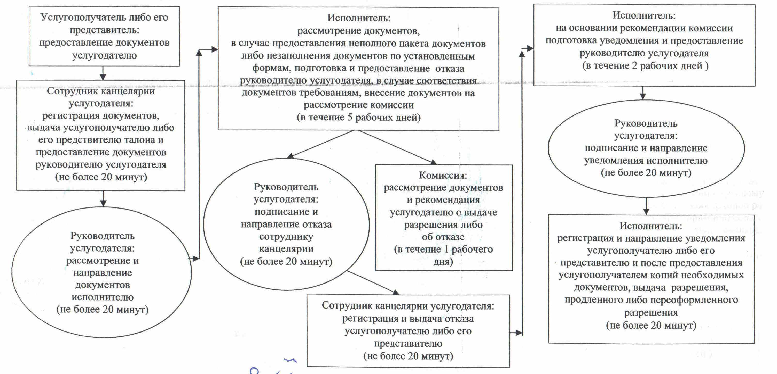

Блок-схема описания последовательности процедур (действий) прохождения каждого действия (процедуры) с указанием длительности каждой процедуры (действия)
При выдаче разрешения, при продлении либо переоформлении разрешения на трудоустройство иностранному работнику
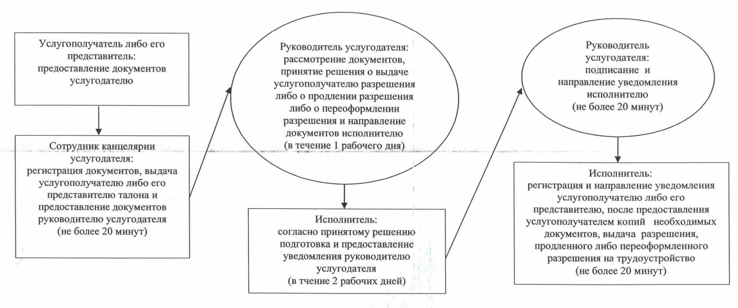

Приложение 3
к регламенту государственной услуги
"Выдача, переоформление и продление разрешения
иностранному работнику на трудоустройство и работодателям
на привлечение иностранной рабочей силы для осуществления
трудовой деятельности на территории соответствующей
административно-территориальной единицы"
Диаграмма функционального взаимодействия информационных систем, задействованных в оказании государственной услуги, в графической форме
При выдаче разрешения, продлении либо переоформлении разрешения:
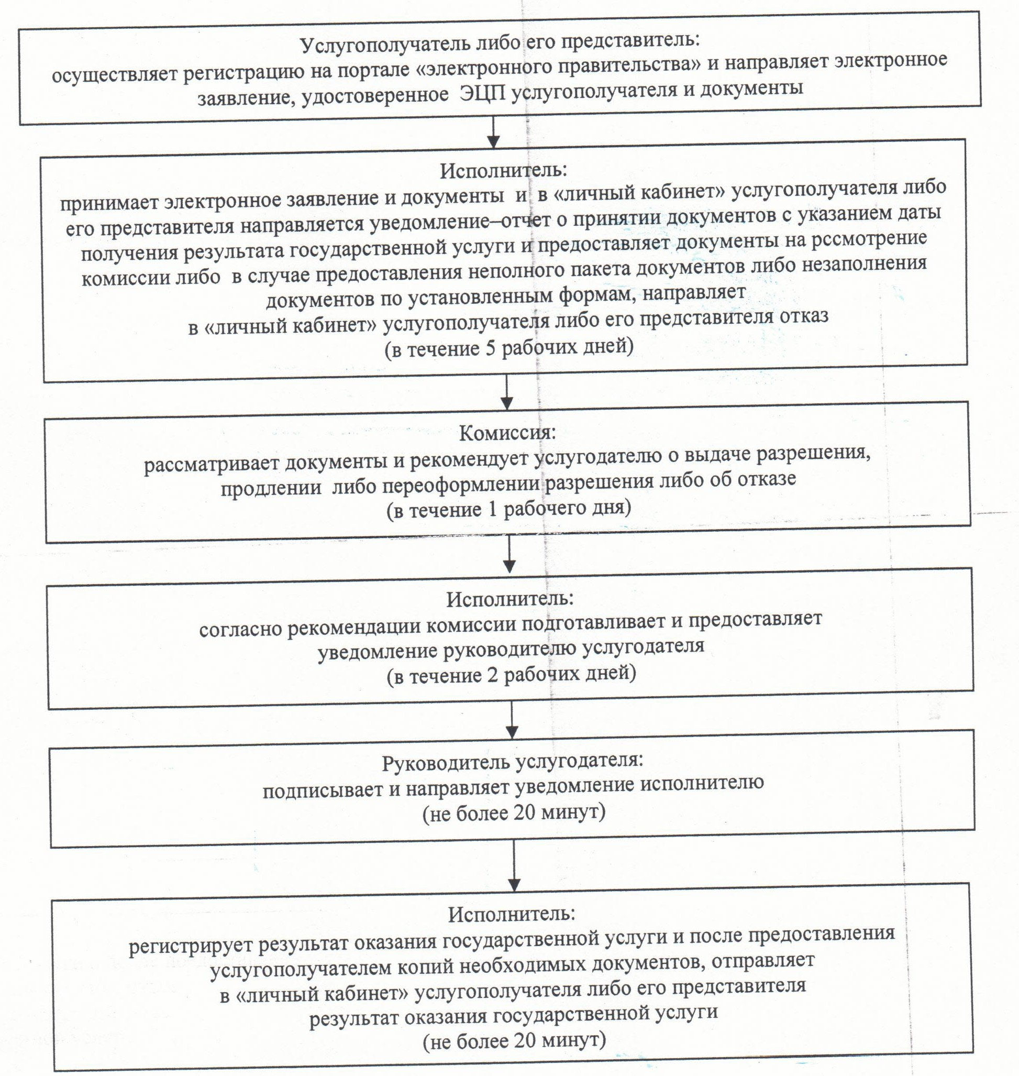

Диаграмма функционального взаимодействия информационных систем, задействованных в оказании государственной услуги, в графической форме
При выдаче разрешения, при продлении либо переоформлении разрешения на трудоустройство иностранному работнику:
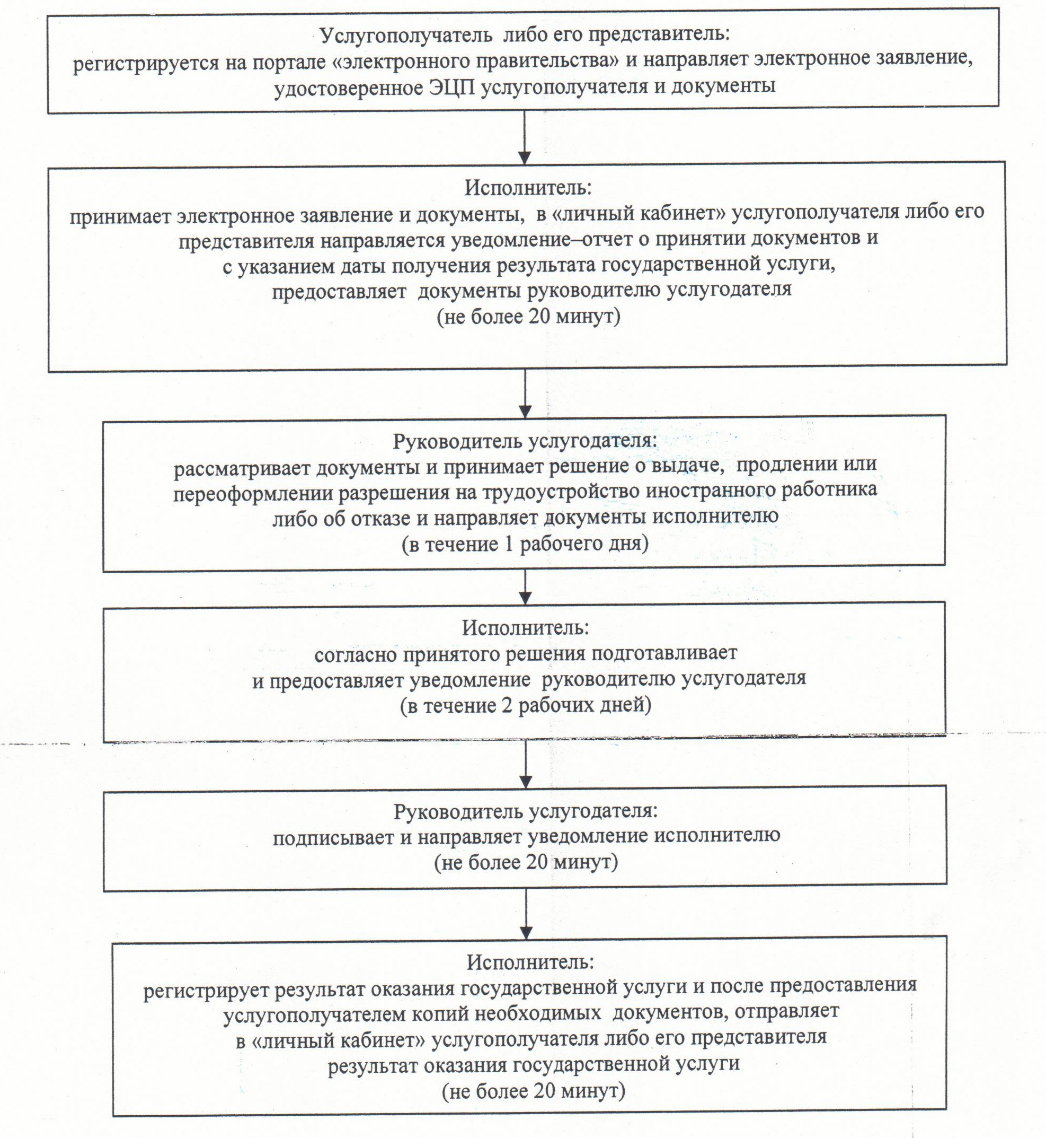

Утвержден
постановлением акимата Кызылординской области
от "21" мая 2014 года N 590
Регламент государственной услуги "Присвоение статуса оралмана"
1. Общие положения
1. Наименование услугодателя: местный исполнительный орган области (государственное учреждение "Управление координации занятости и социальных программ Кызылординской области" (далее – услугодатель)).
Прием заявлений и выдача результатов оказания государственной услуги осуществляются через услугодателя.
2. Форма оказания государственной услуги: бумажная.
3. Результат оказания государственной услуги - выдача услугополучателю удостоверения оралмана (далее - удостоверение).
4. Государственная услуга оказывается бесплатно.
2. Описание порядка действий структурных подразделений (работников) услугодателя в процессе оказания государственной услуги
5. Основание для начала процедуры (действия) по оказанию государственной услуги: предоставление услугополучателем заявления по форме согласно приложению к стандарту государственной услуги "Присвоение статуса оралмана" (далее – стандарт), утвержденного постановлением Правительства Республики Казахстан от 11 марта 2014 года N 217.
6. Содержание каждой процедуры (действия), входящей в состав процесса оказания государственной услуги, длительность их выполнения:
1) услугополучатель предоставляет услугодателю документы согласно пункта 9 стандарта;
2) сотрудник канцелярии услугодателя регистрирует и предоставляет документы руководителю услугодателя (не более двадцати минут);
3) руководитель услугодателя рассматривает и направляет документы исполнителю (не более двадцати минут);
4) исполнитель рассматривает документы, подготавливает проект приказа о присвоении статуса оралмана (далее - приказ) и удостоверение, предоставляет руководителю услугодателя (в течение четырех рабочих дней);
5) руководитель услугодателя подписывает приказ и удостоверение, направляет удостоверение сотруднику канцелярии (не более двадцати минут);
6) сотрудник канцелярии регистрирует удостоверение и выдает услугополучателю (не более двадцати минут).
3. Описание порядка взаимодействия структурных подразделений (работников) услугодателя в процессе оказания государственной услуги
7. Перечень структурных подразделений (работников) услугодателя, которые участвуют в процессе оказания государственной услуги:
1) сотрудник канцелярии услугодателя;
2) руководитель услугодателя;
3) исполнитель.
8. Описание последовательности процедур (действий) между структурными подразделениями (работниками) с указанием длительности каждой процедуры (действия) приведено в приложении 1 к настоящему регламенту.
9. Блок-схема описания последовательности процедур (действий) прохождения каждого действия (процедуры) с указанием длительности каждой процедуры (действия) приведена в приложении 2 к настоящему регламенту.
4. Ответственность должностных лиц, оказывающих государственные услуги
10. Ответственным лицом за оказание государственной услуги является руководитель услугодателя (далее – должностное лицо).
Должностное лицо несет ответственность за реализацию оказания государственной услуги в установленные сроки в соответствии с законодательством Республики Казахстан.
11. Обжалование действий (бездействий) по вопросам оказания государственной услуги производится в соответствии с разделом 3 стандарта.
12. Номера контактного телефона для получения информации об услуге, также в случае необходимости оценки (в том числе обжалования) их качества: 8 (7242) 271298, единого контакт-центра: (1414).
Приложение 1
к регламенту государственной услуги
"Присвоение статуса оралмана"
Описание последовательности процедур (действий) между структурными подразделениями (работниками) с указанием длительности каждой процедуры (действия)
Номер действия (хода, потока работ) | 1 | 2 | 3 | 4 | 5
Наименование структурных подразделений | Сотрудник канцелярии услугодателя | Руководитель услугодателя | Исполнитель | Руководитель услугодателя | Сотрудник канцелярии услугодателя
Наименование действий (процесса,  процедуры, операции) и их описание | регистрирует документы | рассматривает документы | рассматривает документы и подготавливает проект приказа и удостоверение | подписывает приказ и удостоверение | регистрирует удостоверение
Форма завершения (данные, документ, организационно-распорядительное решение) | предоставляет документы руководителю услугодателя | направляет документы исполнителю | предоставляет проект приказа и удостоверение руководителю услугодателя | направляет удостоверение сотруднику канцелярии | выдает удостоверение услугополучателю
Срок исполнения | не более 20 минут | не более 20 минут | в течение 4 рабочих дней | не более 20 минут | не более 20 минут
Приложение 2
к регламенту государственной услуги
"Присвоение статуса оралмана"
Блок-схема описания последовательности процедур (действий) прохождения каждого действия (процедуры) с указанием длительности каждой процедуры (действия)

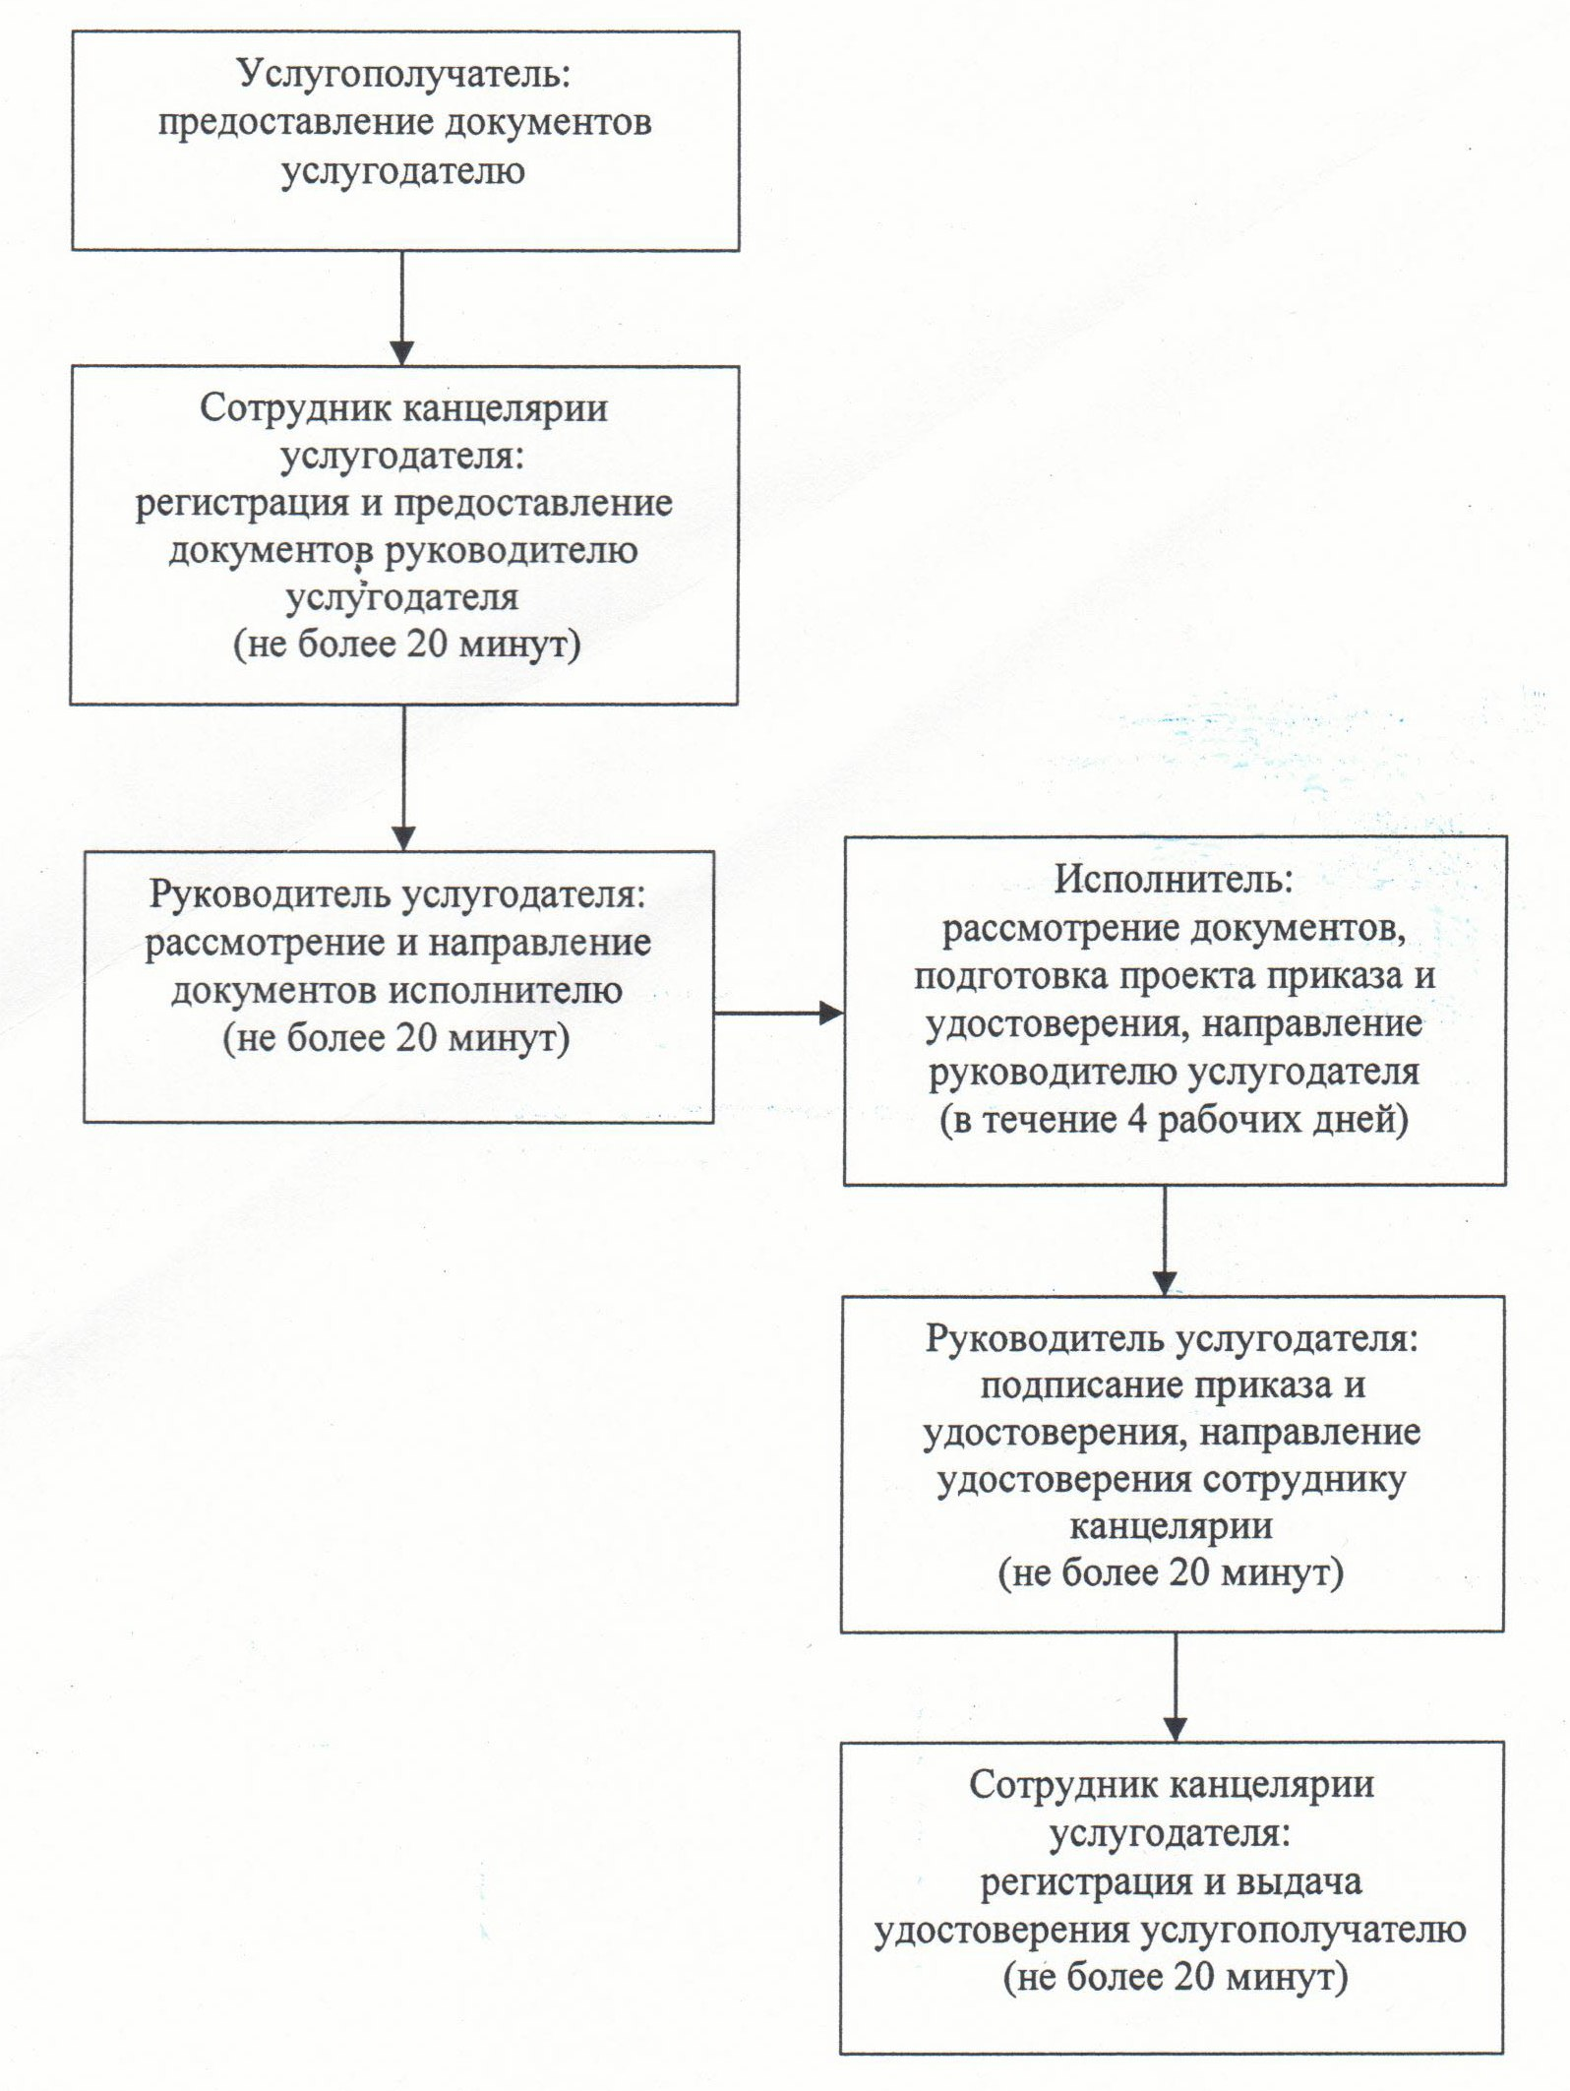

© 2012. РГП на ПХВ «Институт законодательства и правовой информации Республики Казахстан» Министерства юстиции Республики Казахстан

